《Java企业级应用》期末软件设计报告

年级、专业、班级 |  |  |  |  | 姓名 |  |  | 学号
提交时间 | 2026.1.5 |  | 学年学期 | 2025-2026（1） |  |  | 指导教师 |  | 杨瑞龙
软件名称 | 分布式微服务架构的学生成绩管理系统
说明：
- 每人独立完成软件开发，并完成设计报告。
- 根据实验4的的结果，把后端系统改造成分布式微服务架构。可以在实验4的基础上增加自己特色和创新功能。选题与实验4保持一致。
- 从界面、技术、架构、功能等方面对软件进行评价。程序有必要的注释。
- 从文档条理性、文档规范性、内容完整性等方面对设计报告进行评价。
- 所开发的程序源代码压缩成ZIP格式，命名为：学号姓名-期末-软件名称.zip。报告命名为：学号姓名-期末-软件名称.docx。演示视频清晰，MP4格式，大小不超过30M，命名为：学号姓名-期末-软件名称.mp4。请在谷歌或者QQ浏览器预览视频是否能够正常播放。三个文件分别提交到云班课。

报告正文
注：格式要规范，正文汉字一律使用宋体小四，文字行间距使用1.5倍行距。段首缩进2个汉字，图片居中，每个图片在底部有标题和编号。表格上面有表格标题和编号。版面漂亮、整洁、统一。
一、软件的功能介绍和特色
1. 软件功能、2创新点和特色
- 软件功能
本系统是一个基于分布式微服务架构的学生成绩管理系统，主要面向高校学生和教师，提供成绩管理、查询、统计与分析等核心功能。系统从原有的单体应用架构全面改造为微服务架构，通过服务的拆分与重组，实现了业务功能的高内聚与松耦合，显著提升了系统的横向扩展能力、持续迭代的可维护性以及应对高并发访问的稳定性。微服务化的设计使得各个服务可以独立开发、部署与伸缩，便于团队协作与后期功能扩充，同时也为系统的容错与灰度发布提供了良好的基础。
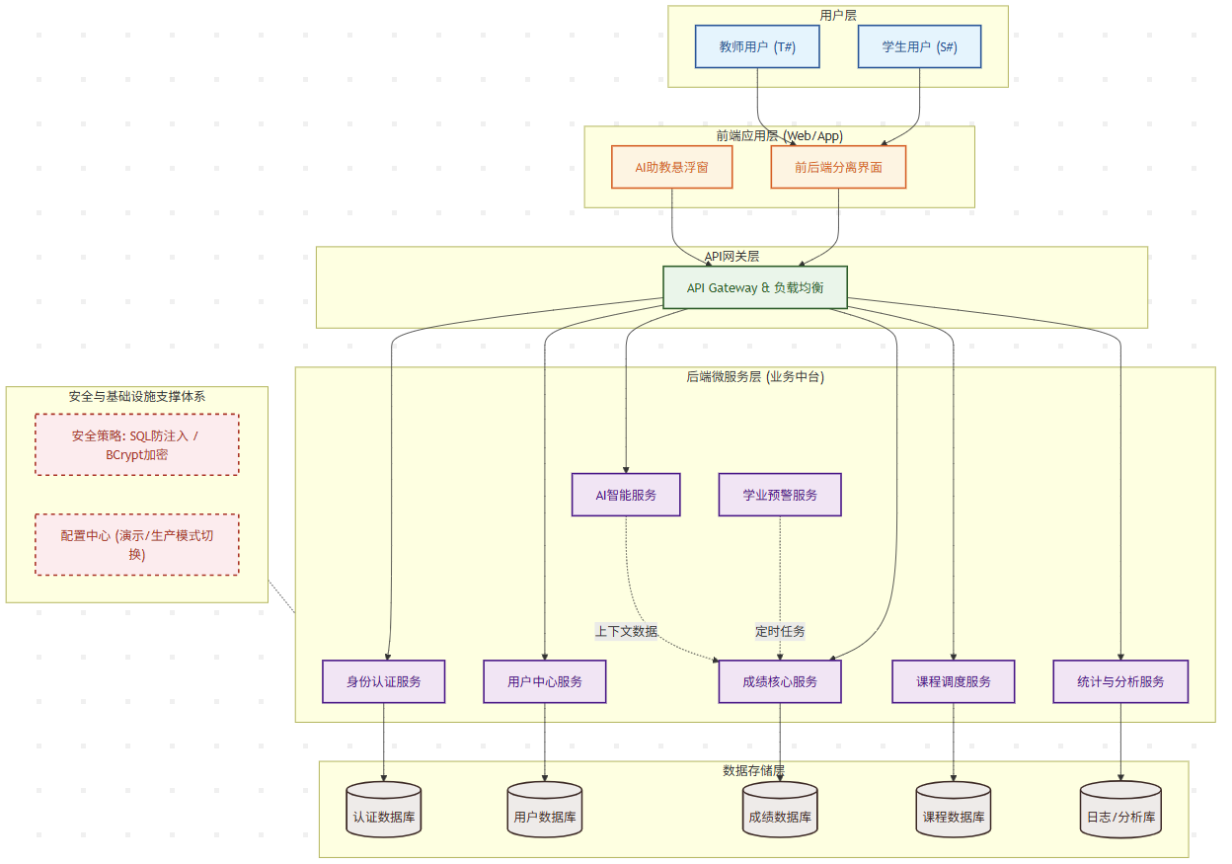
图1
- 用户认证与权限管理功能
系统支持学生和教师两种主要角色的登录认证与权限控制。学生需使用特定格式的学号进行登录，例如S001；教师则需使用特定格式的工号，例如T001。系统后端实现了灵活且安全的密码存储机制，为了适配不同运行环境的需求，提供了演示模式与生产模式两种可配置方案。在演示模式下，为便于测试与展示，密码采用明文存储；在生产模式下，则采用强度更高的BCrypt哈希加密算法进行非可逆加密存储，确保用户密码即便在数据库泄露的情况下也得到有效保护。两种模式可根据实际部署需求通过配置文件轻松切换。用户成功登录后，可在个人信息安全模块中修改个人密码，系统会对新密码进行复杂度格式验证以及两次输入的一致性校验，确保密码更新的有效性与安全性。此外，系统通过角色标识，在用户登录后即确立其访问权限，为后续前端界面呈现与后端接口访问提供基础依据。

- 学生端核心功能模块
- 工作台仪表盘：学生登录系统后，首页即为个人学习数据概览工作台。该面板集中展示了多项关键学业指标，包括但不限于已修读课程的总数量、累计获得的平均成绩、当前处于挂科预警状态的课程数量以及在全校或全专业范围内的预估排名等。系统还集成了数据可视化组件，提供学业成绩走势分析图表，以动态折线图的形式清晰展示学生各学期平均成绩的波动与变化趋势，帮助学生直观地了解自身学业水平的进步、稳定或需要警惕的下降情况，从而进行有效的自我评估与规划。

- 我的成绩单：在此模块中，学生可以全面查询个人历史与当前学期的所有课程成绩详情。每门课程的成绩构成通常被细化为多个组成部分，如平时作业成绩、期中考核成绩、实验实践成绩、期末考试成绩以及根据一定权重计算得出的最终综合成绩。系统提供了按课程名称关键词进行搜索过滤的功能，方便学生在众多课程记录中快速定位目标。成绩列表支持按综合成绩进行升序或降序排列，并使用不同颜色的视觉标签（如绿色代表优秀、蓝色代表良好、黄色代表及格、红色代表不及格）对成绩等级进行醒目标识，提升浏览效率。此外，系统后端还内置了智能分析引擎，能够基于学生的历史成绩数据，自动生成简明的学业分析报告，报告中可能包含优势学科提示、薄弱环节预警以及个性化的学习改进建议。

- 我的课程表：该模块致力于为学生提供清晰便捷的课程安排查询体验。系统提供两种互补的视图模式供学生切换使用。列表视图以结构化表格的形式呈现所有课程的基本信息，内容涵盖课程对应的教学班编号、课程完整名称、任课教师姓名、具体的上课节次时间以及上课地点教室号等。周课表视图则采用时间网格化的可视化方式，模拟真实课表布局，展示一周内每天的课程安排。不同的课程在此视图中以不同的色块进行区分，色块内简洁显示课程名称与地点，使得学生能够一目了然地掌握自己每周的整体上课节奏与空间动线。

- 教师端核心功能模块
- 工作台仪表盘：教师登录后，其工作台聚焦于教学相关的数据概览。面板上汇总显示了该教师当前负责执教的教学班级总数、所教学生的累计人数、尚未完成批改的作业或试卷数量、所负责班级中学生成绩不及格的人次等关键教学统计指标。系统通过一个醒目的饼状图，直观展示教师所执教全体班级中，学生成绩在各个等级（如优秀、良好、及格、不及格）的分布比例，即班级整体及格率与优良率的可视化呈现，帮助教师快速把握班级的整体学习成效。

- 班级成绩管理：教师可以从此模块中选择自己执教的具体教学班级，进入该班级的详细成绩管理页面。页面以列表形式展示了该班级所有学生的名单及其对应课程的成绩信息。系统支持教师按学号、学生姓名或综合成绩等多个字段对列表进行快速排序与筛选，便于定位到特定学生或观察成绩分布。为满足线下归档与通知需求，系统提供了将当前班级成绩单导出为标准格式文件（如Excel）的功能，方便教师进行打印、分发或存档。

- 成绩分布统计：为帮助教师从宏观层面评估考试难度与教学效果，系统提供了全校范围内的成绩分布统计功能。该功能以柱状图的形式，清晰展示在特定课程或考试中，学生成绩落在不同分数区间（如90-100分、80-89分等）的人数分布情况，使教师能够直观了解成绩的整体集中趋势与离散程度。

- 全校排名总览：此功能提供了一个竞争性视角，系统通过计算学生的总成绩或平均成绩，生成并展示全校范围内的学生成绩排名榜单，通常默认显示前50名。榜单信息包含学生的学号、姓名、总得分、平均分以及参与排名的课程数量等。教师可以通过此榜单了解顶尖学生的学习状况，支持按总分或平均分进行排序切换，为教学研究与优秀学生识别提供参考。

- 学业预警中心：系统后台定时运行成绩分析任务，自动筛查并识别出所有存在不及格记录的学生。预警中心以列表形式集中展示这些学生的关键信息，包括学号、姓名、不及格的课程名称、具体分数等。这一功能旨在主动、及时地提醒教师关注学业上可能存在困难的学生，便于教师及早进行干预，开展针对性的学业辅导与沟通。

- 个人信息中心：教师可以在此模块中查看和维护个人的基本资料。可查看和编辑的信息项通常包括系统用户ID、姓名、性别、所属院系或学院、个人联系电话、常用电子邮箱地址等，确保联系信息的准确性，方便教学管理沟通。

- AI智能助教功能
为提升系统的交互性与智能化水平，系统创新性地集成了AI智能问答助手功能。学生在浏览成绩相关页面时，可以通过界面上的悬浮按钮随时呼叫AI助教。该助教具备自然语言处理能力，能够理解学生用日常语言提出的关于成绩的各种问题，例如“我这学期挂科了吗？”、“我的平均分在班级里是什么水平？”、“能根据我的成绩给我一些学习建议吗？”等。系统后台会将学生的身份和对应的成绩数据与问题上下文结合，驱动AI模型进行智能分析，并生成个性化的、基于事实数据的文字回答与可行建议。此外，界面还提供了一系列快捷提问标签，如“查看挂科情况”、“请求学习建议”等，学生只需点击即可快速发起常见查询，进一步优化了用户体验。

- 系统安全与防护功能
系统在设计与实现层面高度重视安全性，实施了多层次的安全防护策略。在数据库安全方面，系统建立了完善的SQL注入攻击防护机制，对所有从前端接收的用户输入数据进行严格的验证、过滤与清理，确保任何潜在的恶意SQL代码片段都不会被拼接到数据库查询语句中。核心措施是全程使用参数化查询或预处理语句来访问数据库，从根源上杜绝SQL注入漏洞。在用户密码安全方面，如前所述，生产环境强制使用BCrypt强哈希算法加密存储密码。在架构安全方面，由于系统采用前后端分离的部署方式，后端API服务明确配置了CORS跨域资源共享策略，只允许信任的前端域名进行访问，防止恶意网站跨域请求用户数据，确保数据传输的安全边界。这些安全功能共同为系统稳定、可靠地运行提供了坚实保障。

- 创新点和特色
在对系统核心功能进行详细阐述的基础上，本系统的技术架构设计与工程实现同样构成了其先进性与可靠性的关键支柱。以下将从多个维度对系统的技术特性与创新实践进行深入说明。

- 微服务架构设计与技术生态
本系统最核心的架构创新在于成功地将传统的单体应用重构为分布式的微服务架构。这一改造并非简单的代码拆分，而是基于领域驱动设计的思想，按照业务边界和职责将系统精准地拆分为六个独立自治的微服务：负责统一身份验证与权限管理的用户认证服务（user-service）、处理学生相关业务逻辑的学生服务（student-service）、专注于成绩录入计算与存储的成绩服务（grade-service）、承载教师教学管理功能的教师服务（teacher-service）、集成大语言模型提供智能交互的AI服务（ai-service），以及作为系统流量入口的统一API网关服务（gateway-service）。每个服务拥有独立的代码库、数据库（根据需求）和部署流程，实现了真正意义上的高内聚与松耦合。服务间通过定义清晰的API契约进行通信，彼此技术栈选择相互独立，从而极大地提升了系统的可扩展性、可维护性和容错能力。为了支撑这一分布式架构，系统构建了完整的技术生态系统：采用Nacos作为服务的注册与发现中心，管理所有服务的实例地址与健康状态；使用Spring Cloud Gateway作为高性能API网关，负责路由转发、跨域处理、请求过滤与限流熔断；服务间的远程调用则通过声明式的OpenFeign客户端实现，简化了开发复杂度。这一完整的微服务生态系统确保了系统在复杂分布式环境下的稳定运行与高效协作。

- 基于数据分析的智能学业预警与建议
系统超越了传统成绩管理系统仅提供数据查询的范畴，创新性地引入了数据驱动的智能学业分析模块。该模块基于学生的全维度历史成绩数据（包括平时作业、期中测验、实验报告、期末考试等），运用预设的分析算法与规则模型，自动生成个性化的学业诊断报告。系统不仅识别出总分或平均分偏低的学生，更能深入分析成绩构成， pinpoint 学生在特定考核环节（如实验动手能力、期中知识掌握度）上的相对薄弱点。基于此，系统可以自动化生成针对性的学习建议，例如“建议加强实验环节的练习”或“期中前章节复习有待巩固”。对于存在挂科风险或已挂科的学生，系统会主动触发预警机制，在学生的个人工作台和教师的预警中心同时进行醒目提示，实现了从被动查询到主动关怀的转变，体现了教育管理的精细化和前瞻性。

- 集成大语言模型的AI智能问答交互
系统通过集成先进的AI技术，打造了自然语言交互的智能助教功能，这是提升用户体验和人机交互智能化的关键创新。学生无需熟悉复杂的菜单导航，即可通过自然语言对话（如“我这学期数学成绩怎么样？”或“我和班里平均分差多少？”）直接获取信息。其背后的AI服务接收到用户query后，首先进行意图识别与实体抽取，然后调用相关的学生服务或成绩服务获取该生的真实数据，最后将结构化数据与问题上下文结合，利用大语言模型的强大生成能力，组织成一段连贯、准确、友好的个性化答复。这一功能将冰冷的数字查询转化为温情的对话交流，显著降低了系统使用门槛，并使学习反馈变得更加直观和易于接受。

- 基于ECharts的交互式数据可视化
在数据呈现层面，系统广泛采用了数据可视化技术，以更直观、更高效的方式传递信息。前端集成强大的ECharts图表库，构建了多种交互式图表。学生端的“成绩走势分析”采用折线图，将不同学期的平均成绩连成线，趋势一目了然；教师端的“班级成绩分布”使用饼状图展示优良中差的比例，而“全校成绩分布”则采用柱状图对比各分数段人数。所有图表均支持基础的交互操作，例如鼠标悬停查看具体数值、点击图例切换数据系列显示等，使得数据探索过程更加灵活深入，极大增强了管理决策和学习反思的数据支持。

- 多环境自适应的密码安全管理机制
在密码安全这一关键环节，系统设计了一套灵活且严谨的混合管理机制。针对不同的运行环境，系统提供了两种可配置的密码处理策略：在开发、演示或测试环境中，可以采用“演示模式”，即密码明文存储。这极大方便了功能演示、测试和数据排查。而在正式的生产环境中，则必须切换至“生产模式”，该模式下系统采用BCrypt强哈希算法对密码进行不可逆加密存储。BCrypt算法特有的盐值机制和自适应成本因子，使其能够有效抵御彩虹表攻击和暴力破解。这种双模式设计既满足了研发测试环节的便捷性需求，又毫不妥协地保障了生产环境的最高等级安全标准，体现了安全策略的实用性与原则性。

- 前后端分离的现代化Web架构
系统严格遵循前后端分离的现代化Web应用架构范式。前端部分是一个独立的单页面应用，使用Vue 3框架配合Element Plus UI组件库进行构建，负责页面的渲染、用户交互和状态管理。后端则全部以RESTful API的形式提供服务，各微服务提供专注于业务逻辑和数据处理的API接口。前后端之间通过标准的HTTP/HTTPS协议进行通信，数据交换格式统一为JSON。这种架构使得前后端开发可以并行推进、独立部署，前端技术栈与后端技术栈的选型与演进互不干扰，显著提升了开发效率和系统的整体可维护性。

- 标准化的统一API响应体封装
为了规范系统内部与对外的数据交换格式，提升接口的易用性和可维护性，系统在后端全局实现了统一的响应结果封装。通过一个通用的Result类，所有Controller层的接口返回值都被标准化为包含三个核心字段的JSON结构：状态码（code）、提示消息（msg）和业务数据（data）。这种设计使得前端开发者能够以一致的方式处理所有API的响应，无论是成功还是失败情况，简化了错误处理逻辑，同时也便于进行日志记录和监控告警，是工程实践规范性的重要体现。

- 纵深防御的输入验证与SQL注入防护体系
系统构建了多层次、纵深防御的安全防护体系以应对常见的Web安全威胁，尤其在SQL注入防护方面。第一层防线是在接口层面，利用Spring Validation等技术对所有入参进行严格的格式、范围和非空校验，确保输入数据的合法性。第二层防线是在数据访问层之前，通过专用的SqlInjectionProtection工具类，对可能构成SQL指令的用户输入进行关键字清洗和转义处理。第三层，也是最根本的防线，是在持久化层强制使用MyBatis-Plus等框架提供的参数化查询或预处理语句功能，确保用户输入永远被当作数据处理而非SQL代码的一部分。这种从应用到数据库的多层防护机制，从根本上杜绝了SQL注入漏洞，确保了核心数据的安全与完整。

- 开发和运行环境（可能包括开发平台、运行平台、开发工具、第三方组件使用情况、其他支撑软件运行的条件等）
- 开发平台
操作系统：Windows 11
开发工具：IntelliJ IDEA 2023
版本控制：Git

- 运行平台
操作系统：Windows 11
Java运行环境：JDK 17
数据库：MySQL 8.0
Web服务器：Spring Boot内嵌Tomcat

- 开发工具
1. 后端开发工具
IntelliJ IDEA：用于Java代码编写、调试和项目管理
Maven 3.6+：用于项目构建和依赖管理
Postman：用于API接口测试
Nacos 2.3.0：用于服务注册与发现

2. 前端开发工具
Visual Studio Code：用于前端代码编写
浏览器开发者工具：用于调试和性能分析

- 第三方组件使用情况
1. 后端框架和组件
Spring Boot 3.2.5：核心框架，提供自动配置和快速开发能力
Spring Cloud 2023.0.0：微服务框架，提供服务发现、配置管理等功能
Spring Cloud Alibaba 2022.0.0.0：阿里云微服务组件，提供Nacos集成
Spring Cloud Gateway：API网关，提供路由转发、负载均衡等功能
OpenFeign：声明式HTTP客户端，用于服务间调用
MyBatis-Plus 3.5.5：持久层框架，提供CRUD操作和SQL注入防护
MySQL Connector/J：MySQL数据库驱动
Knife4j 4.3.0：API文档生成工具，基于Swagger
Hutool 5.8.25：Java工具类库，提供各种实用工具
Lombok：代码生成工具，简化Java Bean编写
Spring Boot Starter Validation：参数校验框架

2. 前端框架和组件
Vue 3：渐进式JavaScript框架，用于构建用户界面
Element Plus：基于Vue 3的组件库，提供丰富的UI组件
ECharts 5.4.3：数据可视化图表库，用于生成各种统计图表

- 其他支撑软件运行的条件
1. 服务注册中心：Nacos 2.3.0，需要单独启动，默认端口8848
2. 数据库管理工具：Navicat、DBeaver或MySQL Workbench，用于数据库管理和数据查看
3. 浏览器：Chrome、Firefox、Edge等现代浏览器，用于访问前端页面

- 设计说明
3总体设计思想、4设计模式的使用、5程序的结构或者架构（代码组织结构、软件设计架构、部署架构等）、6程序主要执行流程图（图要清晰美观）、7前后端交互接口设计、8安全设计、9 后端微服务架构设计、10前端界面设计、11实体类和数据库表的详细设计、12核心源代码及说明等（包括程序的模块、包、类等）、13人工智能应用情况（用了什么AI，如何使用AI，完成了什么任务，得到了什么结果，使用AI的截图，反映出使用AI辅助项目开发的过程）、14其他需要论述和补充的内容。

- 总体设计思想
本系统采用分布式微服务架构设计思想，将原有的单体应用按照业务领域拆分为多个独立的微服务。每个微服务负责特定的业务功能，通过API网关统一对外提供服务，通过服务注册与发现机制实现服务间的动态调用。
系统整体架构基于Spring Cloud微服务技术栈构建，采用Nacos作为服务注册与发现中心，使用Spring Cloud Gateway作为统一的API网关，实现了高可用、高扩展性的分布式系统架构。
系统的总体设计遵循以下原则：

- 单一职责原则
每个微服务只负责一个业务领域的功能，如用户认证、学生管理、成绩管理等，确保服务的高内聚。
具体而言，用户认证服务user-service专门处理用户登录和密码修改功能，学生服务student-service负责学生信息的查询和管理，成绩服务grade-service专注于成绩查询、课程表查询和仪表盘统计等核心业务功能，教师服务teacher-service处理教师排名、成绩分布统计和学业预警等教学管理功能，AI服务ai-service提供智能问答功能，网关服务gateway-service作为系统统一入口负责路由转发和负载均衡。
这种细粒度的服务拆分使得每个服务的职责清晰明确，降低了系统复杂度，提高了代码的可维护性和可测试性。
同时，每个服务都可以由不同的开发团队独立开发和维护，实现了真正意义上的并行开发。

- 服务自治原则
每个微服务可以独立开发、测试、部署和扩展，不依赖其他服务的实现细节。
每个服务都有自己独立的代码库和构建配置，可以独立打包成JAR文件进行部署。服务之间通过定义良好的RESTful API接口进行通信，不关心对方的具体实现技术。
当某个服务需要升级或修改时，只要保持接口不变，就不会影响其他服务的正常运行。这种自治性使得系统具有更好的容错能力，单个服务的故障不会导致整个系统的崩溃。
同时，每个服务可以根据自身的业务特点和负载情况选择不同的技术栈和部署策略，例如成绩服务grade-service由于数据量大、业务逻辑复杂，可以部署更多的实例并配置更强的服务器资源，而用户认证服务user-service由于业务相对简单，可以部署较少的实例。
此外，服务自治还体现在数据访问层面，虽然当前系统各服务共享同一个数据库，但每个服务都有自己独立的Mapper层和数据访问逻辑，为未来数据库拆分奠定了基础。

- 接口标准化原则
所有服务都提供RESTful API接口，使用统一的请求和响应格式，确保服务间的良好协作。
系统定义了统一的Result类作为所有接口的响应封装，包含code状态码、msg提示信息和data具体数据三个字段，使得前端和各个服务都能以一致的方式处理接口响应。
所有的DTO数据传输对象都放在common公共模块中，确保不同服务之间数据传输的一致性。
接口设计遵循RESTful规范，使用标准的HTTP方法GET、POST、PUT、DELETE来表达不同的操作语义，使用URL路径来表达资源层级关系。例如登录接口使用POST /api/login，成绩查询接口使用GET /api/grade/student/{studentId}，修改密码接口使用POST /api/change-password等。
所有接口都使用JSON格式进行数据传输，支持跨平台和跨语言的交互。接口还使用Swagger进行文档化，通过注解生成标准的API文档，方便开发人员查看和使用。
这种标准化不仅提高了开发效率，还降低了服务集成的复杂度，使得新服务的接入变得更加简单。

- 数据一致性原则
虽然各服务共享数据库，但通过统一的实体类和DTO类保证数据模型的一致性。
系统创建了common公共模块，将所有的实体类Entity、DTO数据传输对象、工具类等公共代码都放在这个模块中，所有服务都依赖这个公共模块。
当需要修改数据模型时，只需要在common模块中修改一次，所有服务都会自动使用最新的数据模型，避免了数据不一致的问题。
例如User实体类定义了用户的用户名、密码、姓名、用户类型等字段，所有的服务在操作用户数据时都使用这个统一的User类，确保了数据的结构和语义的一致性。
DTO类如LoginDTO、ChangePasswordDTO等也都在common模块中定义，确保了请求和响应数据格式的一致性。工具类如PasswordUtil密码加密工具、SqlInjectionProtection SQL注入防护工具等也在common模块中共享，确保了安全策略的一致性。
虽然当前系统各服务共享同一个数据库，但这种设计为未来实现数据库拆分做好了准备，当需要拆分数据库时，只需要将实体类和DTO类保持统一，各个服务就可以独立管理自己的数据库。

- 安全性原则
所有接口都进行参数验证和SQL注入防护，密码使用BCrypt加密存储，确保系统安全。
系统在多个层面实现了安全防护机制。首先，在参数验证层面，所有接口都使用@Valid注解结合DTO中的校验注解进行参数校验，例如用户名格式验证、密码长度验证等。
同时，在业务逻辑层还进行了二次验证，使用StrUtil工具类检查参数是否为空，使用正则表达式验证用户名格式必须为S或T开头后跟3位数字，确保即使校验注解被绕过也能保证数据的安全性。
其次，在SQL注入防护层面，系统实现了SqlInjectionProtection工具类，对所有用户输入进行危险字符检测和过滤，包括SQL关键字如select、insert、update、delete等，以及特殊字符如单引号、分号、注释符等。
同时，系统使用MyBatis-Plus的LambdaQueryWrapper进行参数化查询，所有参数通过预编译方式传入，不会进行SQL字符串拼接，从根本上防止了SQL注入攻击。
在密码安全方面，系统实现了PasswordUtil工具类，支持演示模式和生产模式两种加密方式，演示模式使用明文存储方便测试，生产模式使用BCrypt加密算法对密码进行加密存储，BCrypt是一种单向哈希函数，即使数据库泄露，攻击者也无法还原出原始密码。
系统还实现了统一的错误处理机制，对于安全相关的错误会返回友好的错误信息，但不会泄露系统的内部实现细节，防止信息泄露攻击。

- 可扩展性原则
系统采用微服务架构，可以根据业务需求灵活添加新的服务，也可以对现有服务进行独立扩展。
当需要添加新的业务功能时，只需要创建一个新的微服务，实现相应的业务逻辑，在网关的application.yml配置文件中添加路由规则，新服务注册到Nacos服务注册中心，就可以立即被系统使用。
例如，如果未来需要添加消息通知功能，可以创建notification-service通知服务，如果需要添加文件上传功能，可以创建file-service文件服务。
每个服务都可以根据业务负载情况独立扩展，当某个服务面临高并发压力时，只需要增加该服务的实例数量，通过Nacos的服务发现和负载均衡机制，请求会自动分发到不同的实例上，实现水平扩展。
系统还预留了服务间调用的接口，例如grade-service通过OpenFeign调用student-service获取学生信息，这种松耦合的设计使得服务之间可以灵活组合，实现更复杂的业务场景。
网关作为统一入口，可以对所有请求进行统一的处理，例如添加认证、限流、日志记录等功能，不需要修改各个业务服务的代码。
此外，系统采用Maven多模块管理，父POM统一管理依赖版本，子模块只需要声明依赖即可，当需要升级技术栈时，只需要修改父POM的版本号，所有服务都会使用新版本，大大简化了依赖管理的工作。

- 用户体验原则
前端采用现代化的UI设计，提供直观友好的用户界面，支持响应式布局，适配不同屏幕尺寸。
前端使用Vue.js 3框架结合Element Plus组件库进行开发，Element Plus提供了丰富的UI组件，如表格、表单、图表、对话框等，使得界面开发更加高效，界面风格更加统一美观。
系统采用了现代化的设计风格，使用渐变色背景、卡片式布局、阴影效果等视觉元素，提升了用户的视觉体验。
登录界面使用蓝色渐变背景，登录卡片居中显示，提供了清晰的输入提示和测试账号信息，用户可以快速了解如何使用系统。
主界面采用经典的侧边栏加内容区域的布局，侧边栏显示用户头像、姓名、角色等信息，菜单项使用图标加文字的形式，直观明了。
内容区域使用卡片式布局，不同的功能模块使用不同的卡片区分，卡片支持阴影和悬停效果，增强了交互反馈。
系统还实现了响应式布局，通过CSS媒体查询和Element Plus的栅格系统，可以适配不同的屏幕尺寸，在桌面端、平板端、手机端都能提供良好的使用体验。
仪表盘页面使用ECharts图表库实现数据可视化，成绩走势图、统计分布图等图表直观地展示了数据，帮助用户快速了解数据趋势。
AI助教功能使用悬浮球的形式，用户可以随时点击进行智能问答，提升了系统的智能化和交互性。
整体界面设计遵循Material Design设计规范，色彩搭配协调，交互反馈及时，为用户提供了流畅的使用体验。

- 设计模式的使用
- MVC模式（Model-View-Controller）
系统采用经典的MVC架构模式，将业务逻辑、数据访问和用户界面分离。
Controller层负责处理HTTP请求，调用Service层处理业务逻辑，返回数据给前端。在系统的各个微服务中，Controller层使用@RestController注解标记，接收前端发送的HTTP请求，通过@GetMapping、@PostMapping等注解映射具体的URL路径到处理方法。
例如LoginController中的login方法接收POST请求到/api/login路径，处理用户登录逻辑，通过调用UserMapper查询数据库获取用户信息，验证密码后返回Result对象给前端。
Model层使用MyBatis-Plus框架进行数据持久化。通过@Mapper注解标记Mapper接口，接口继承BaseMapper获得基础的增删改查功能，使用LambdaQueryWrapper构建类型安全的查询条件，避免了SQL字符串拼接，提高了代码的可维护性。
实体类使用@Entity注解标记，对应数据库中的表结构，使用@TableName注解指定表名，@TableId注解指定主键字段。
View层采用Vue 3框架构建单页应用，使用组件化开发方式，将页面拆分为多个可复用的组件，如Dashboard组件、GradeList组件、AIAssistant组件等。
每个组件都有自己的模板、脚本和样式，实现了高内聚低耦合的设计。MVC模式的清晰分层使得系统的代码结构更加清晰，各层职责明确，便于开发和维护，同时也便于团队协作开发。

- DTO模式（Data Transfer Object）
系统使用DTO模式进行数据传输，将实体类（Entity）和传输对象（DTO）分离。DTO只包含前端需要的数据字段，减少了网络传输的数据量，提高了性能。
例如GradeDTO只包含成绩相关的核心字段，不包含数据库的完整实体信息。在系统中，Grade实体类包含完整的数据库字段，包括id主键、studentId学生ID、classId班级ID、courseId课程ID、courseName课程名称、normalScore平时成绩、midtermScore期中成绩、labScore实验成绩、finalScore期末成绩、totalScore综合成绩、semester学期、recordTime记录时间等字段。
而GradeDTO只包含前端展示所需的字段，如studentId、studentName学生姓名、classId、courseId、courseName、scores成绩对象、time时间等，去除了id、recordTime等数据库内部字段，同时将分项成绩封装到Scores内部类中，使得数据结构更加清晰。
LoginDTO作为登录请求的传输对象，只包含username和password两个字段，使用JSR-303校验注解进行参数验证，确保数据的有效性。
ChangePasswordDTO作为修改密码的传输对象，包含id、oldPass旧密码、newPass新密码三个字段，同样使用校验注解保证数据格式正确。
DTO模式的优势在于解耦了数据库模型和接口契约，当数据库表结构发生变化时，只需要修改Entity类，DTO可以保持不变，前端代码无需修改。同时，DTO可以包含多个Entity的组合数据，例如GradeDTO可以包含学生姓名等信息，这些信息可能来自多个表，通过DTO统一封装后返回给前端，简化了数据传输的复杂度。

- 单例模式（Singleton）
Spring框架的Bean默认采用单例模式，确保每个服务中只有一个实例，节省内存资源。例如PasswordUtil、SqlInjectionProtection等工具类都是单例Bean。
在系统中，使用@Component注解标记的工具类，如PasswordUtil密码加密工具类，Spring容器会在启动时创建该类的唯一实例，并将其注册到IoC容器中。
当其他类需要使用PasswordUtil时，通过@Autowired注解自动注入，注入的都是同一个实例。这种单例模式的优势在于节省了内存空间，特别是对于无状态的工具类，不需要为每次调用创建新的实例，提高了系统的性能。
同时，单例模式确保了工具类的全局唯一性，避免了多实例导致的状态不一致问题。
例如PasswordUtil中有一个encryptMode属性，用于配置加密模式，如果创建多个实例，可能会出现配置不一致的问题，使用单例模式可以确保整个应用使用同一个配置。
SqlInjectionProtection工具类也是单例Bean，它提供了静态方法进行SQL注入防护，但由于被Spring管理，也可以作为Bean注入到其他类中使用。
Spring的单例模式是容器级别的单例，即在一个Spring应用上下文中只有一个实例，而不是Java虚拟机级别的单例，这样可以保证在同一个应用中的不同组件共享同一个实例，提高了资源的利用效率。

- 工厂模式（Factory）
Spring框架使用工厂模式创建和管理Bean对象，通过依赖注入（DI）将对象注入到需要的地方。系统通过@Autowired注解实现依赖注入，简化了对象创建和管理的复杂性。
Spring的IoC容器本质上就是一个大型的工厂，负责创建、管理和销毁所有的Bean对象。当应用启动时，Spring容器会扫描所有带有@Component、@Service、@Repository、@Controller等注解的类，根据配置和注解信息创建Bean实例，并将它们存储在容器中。
当某个类需要使用其他Bean时，只需要在字段或构造函数上使用@Autowired注解，Spring容器会自动查找匹配的Bean并注入到该字段或构造函数参数中。
例如LoginController中使用@Autowired注解注入了UserMapper和PasswordUtil，Spring容器会自动创建这些Bean的实例并注入到Controller中，Controller无需关心这些对象是如何创建的，只需要使用即可。
这种工厂模式的实现大大简化了对象的创建和管理，开发者不需要使用new关键字手动创建对象，也不需要关心对象之间的依赖关系，Spring容器会自动处理这些复杂的依赖关系。
同时，工厂模式还支持多种Bean的作用域，如singleton单例、prototype原型、request请求级别、session会话级别等，可以根据不同的业务需求选择合适的Bean作用域。
依赖注入还支持构造函数注入、字段注入、setter方法注入等多种方式，提供了灵活的注入方式，满足了不同的使用场景。

- 策略模式（Strategy）
密码加密功能使用策略模式，根据配置的不同模式（demo或production）选择不同的加密策略。演示模式使用明文存储，生产模式使用BCrypt加密，两种策略可以灵活切换。
PasswordUtil工具类实现了策略模式，在encrypt方法中根据encryptMode配置属性的值选择不同的加密策略。
当encryptMode为"demo"时，使用演示模式策略，直接返回明文密码，不进行任何加密处理，这种方式适用于开发和测试环境，方便调试和查看数据。
当encryptMode为"production"时，使用生产模式策略，使用BCrypt算法对密码进行加密，BCrypt是一种基于Blowfish算法的密码哈希函数，具有自动加盐、计算成本可调等特性，安全性很高，这种方式适用于生产环境，即使数据库泄露，攻击者也无法还原出原始密码。
在verify方法中也采用了相同的策略模式，根据配置模式选择不同的验证策略。策略模式的优势在于将算法的选择和使用分离，当需要添加新的加密策略时，只需要在PasswordUtil中添加新的条件分支即可，不需要修改调用方的代码。
同时，策略模式使得系统可以在运行时根据配置动态选择策略，提供了良好的扩展性。
在实际应用中，可以通过配置文件application.yml中的app.password.encrypt-mode属性来设置加密模式，系统启动时会读取该配置并设置到PasswordUtil中，实现了策略的灵活配置和切换。

- 模板方法模式（Template Method）
MyBatis-Plus提供了模板方法模式，定义了通用的CRUD操作模板，子类只需要实现特定的查询逻辑即可。系统中的Mapper接口继承BaseMapper，自动获得基础的增删改查功能。
BaseMapper是MyBatis-Plus提供的一个泛型接口，定义了通用的数据库操作方法，包括insert插入、deleteById根据ID删除、updateById根据ID更新、selectById根据ID查询、selectList查询列表、selectPage分页查询等方法。
所有的Mapper接口，如UserMapper、StudentMapper、GradeMapper等，都继承BaseMapper并指定具体的实体类型，就可以自动获得这些通用方法，无需编写任何实现代码。
例如UserMapper接口只需要继承BaseMapper<User>，就可以使用userMapper.insert(user)插入用户、userMapper.selectById(id)根据ID查询用户、userMapper.updateById(user)更新用户、userMapper.deleteById(id)删除用户等方法，MyBatis-Plus会在运行时自动生成这些方法的SQL实现。
如果某个Mapper需要自定义查询方法，可以添加@Select、@Insert、@Update、@Delete注解或编写XML映射文件来实现，这种方式结合了通用模板和自定义实现，提供了灵活性和便捷性。
模板方法模式的优势在于将通用的操作抽象到父类或接口中，子类只需要关注特定的业务逻辑，大大减少了重复代码的编写，提高了开发效率。
同时，模板方法模式确保了数据库操作的一致性，所有使用BaseMapper的Mapper都遵循相同的操作模式，降低了出错的可能性。

- 观察者模式（Observer）
Vue 3框架使用观察者模式实现响应式数据绑定。当前端数据发生变化时，相关的视图会自动更新，实现了数据和视图的双向绑定。
Vue 3使用Proxy代理对象来实现响应式系统，当访问或修改响应式数据时，Vue会自动追踪依赖关系，建立数据和视图之间的观察者关系。
在系统的前端代码中，使用reactive函数创建响应式对象，使用ref函数创建响应式引用，当这些数据发生变化时，所有依赖这些数据的视图组件都会自动更新。
例如在Dashboard组件中，statsCards是一个响应式数组，当调用API获取数据后更新statsCards，模板中使用了v-for指令遍历statsCards渲染统计卡片，当statsCards发生变化时，视图会自动重新渲染，显示最新的数据。
在AIAssistant组件中，messages是一个响应式数组，当用户发送消息或收到AI回复时，会向messages数组添加新的消息对象，聊天界面会自动更新显示新的消息。
Vue的观察者模式还支持计算属性computed，当依赖的响应式数据发生变化时，计算属性会自动重新计算，例如currentDate计算属性会根据当前时间自动更新。
watch函数可以监听响应式数据的变化，执行相应的回调函数，例如监听用户登录状态的变化，执行相应的逻辑。
观察者模式的优势在于实现了数据和视图的解耦，开发者只需要关注数据的变化，视图的更新由Vue框架自动处理，大大简化了前端开发的复杂度。同时，Vue的响应式系统采用了虚拟DOM技术，只更新发生变化的部分，提高了渲染性能。

- 适配器模式（Adapter）
API网关使用适配器模式，将不同服务的接口统一适配为标准的RESTful API，前端无需关心后端服务的具体实现，只需要调用统一的网关接口即可。
在系统中，各个微服务运行在不同的端口上，user-service运行在8081端口，student-service运行在8082端口，grade-service运行在8083端口，teacher-service运行在8084端口，ai-service运行在8085端口，每个服务都有自己的API路径和接口规范。
API网关gateway-service运行在8888端口，作为系统的统一入口，前端只需要访问8888端口，网关会根据请求路径自动路由到对应的后端服务。
网关在application.yml配置文件中定义了路由规则，例如Path=/api/login的请求路由到lb://user-service，Path=/api/student/的请求路由到lb://student-service，Path=/api/grade/的请求路由到lb://grade-service等。
lb://表示使用负载均衡，网关会从Nacos服务注册中心获取服务的实例列表，使用负载均衡算法选择其中一个实例进行转发。
网关还实现了CORS跨域配置，通过CorsConfig类配置允许的源、方法、请求头等，统一处理跨域请求，前端无需关心跨域问题。
适配器模式的优势在于将不同服务的接口适配为统一的接口规范，前端只需要了解网关的接口规范，不需要了解每个后端服务的具体实现细节，实现了前端和后端的解耦。
当后端服务的实现发生变化时，只要保持网关接口不变，前端代码就无需修改。同时，网关还可以在转发请求前后进行统一处理，如添加请求头、记录日志、限流、认证等，这些功能对于所有服务都是透明的，提高了系统的可维护性和可扩展性。

- 程序的结构或者架构（代码组织结构、软件设计架构、部署架构等）
- 代码组织结构
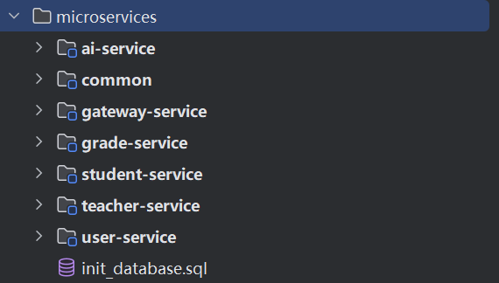
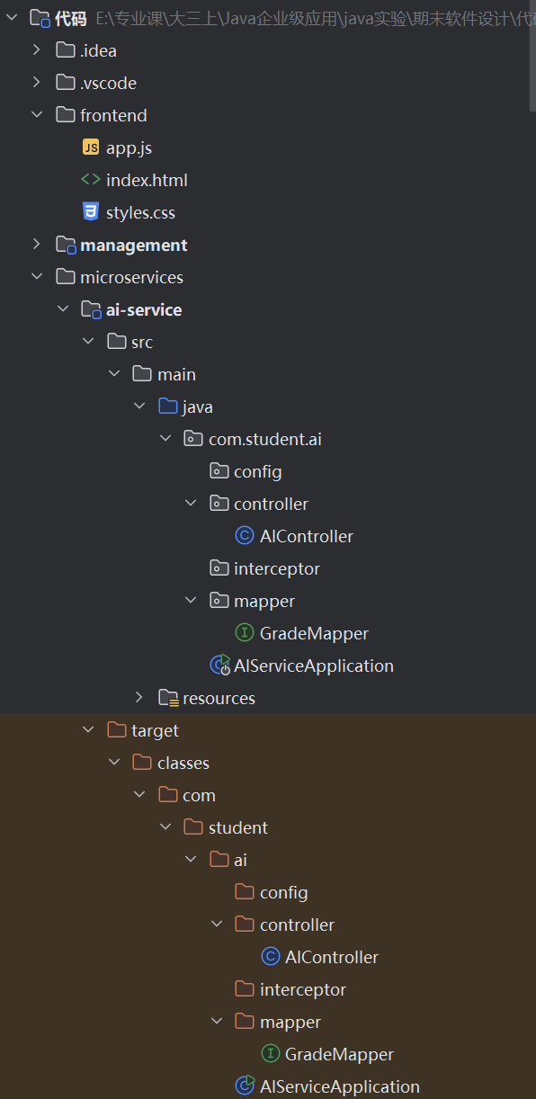
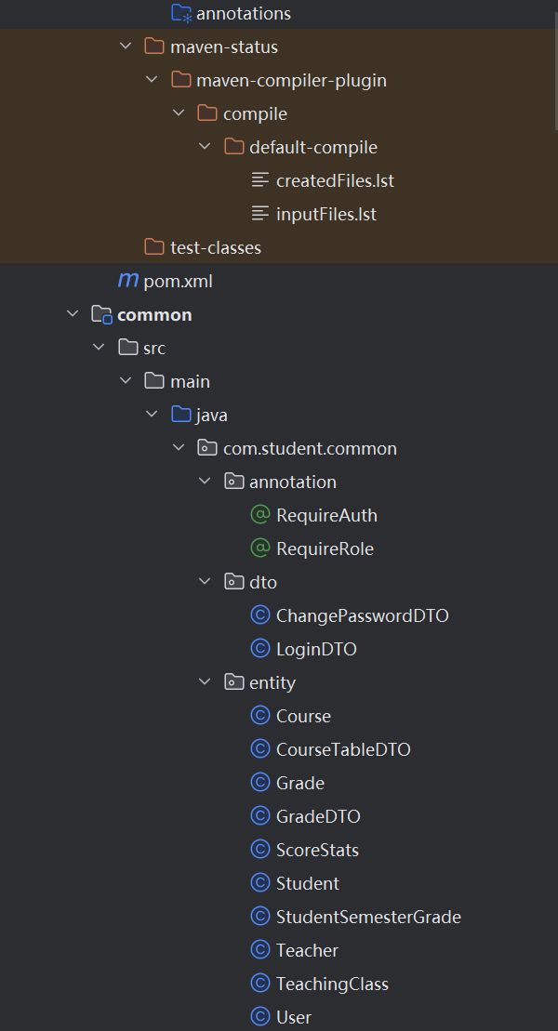
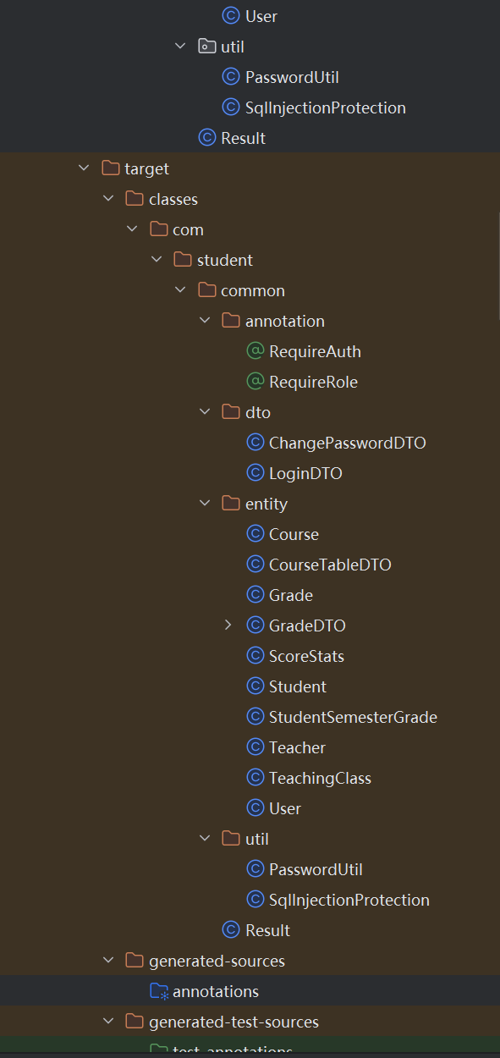
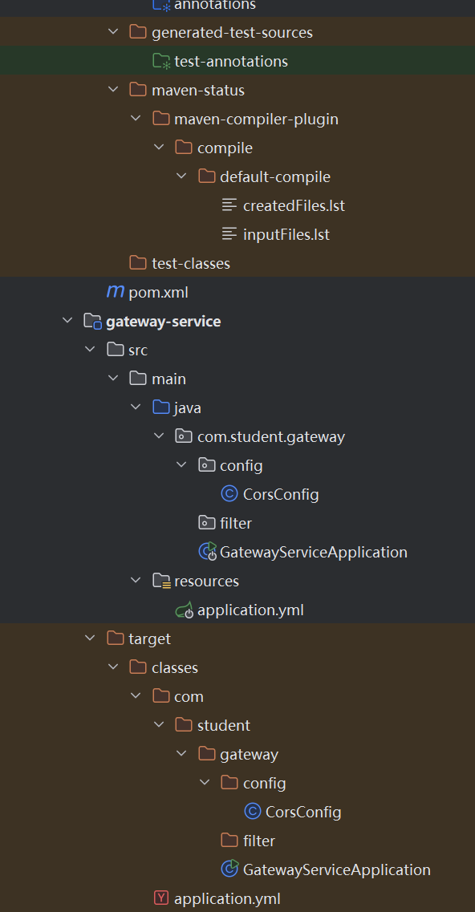
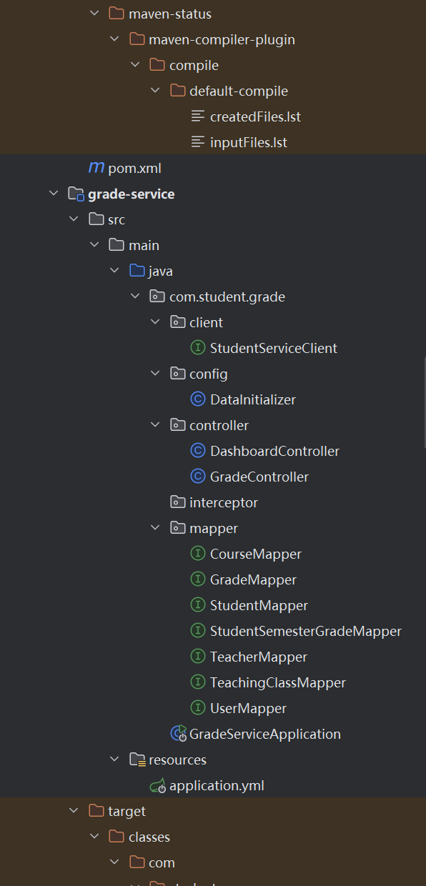
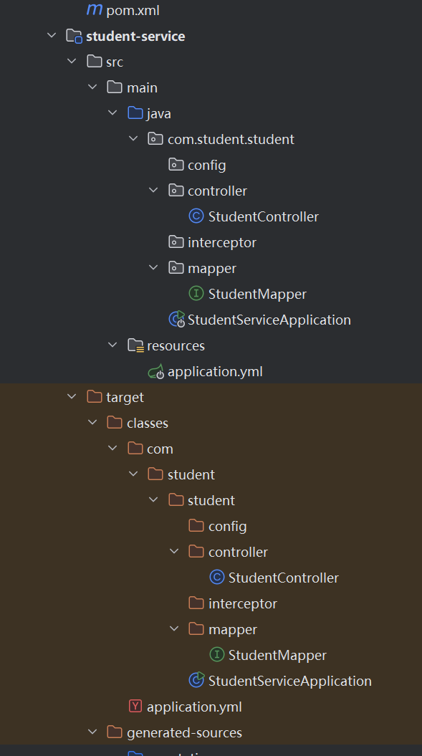
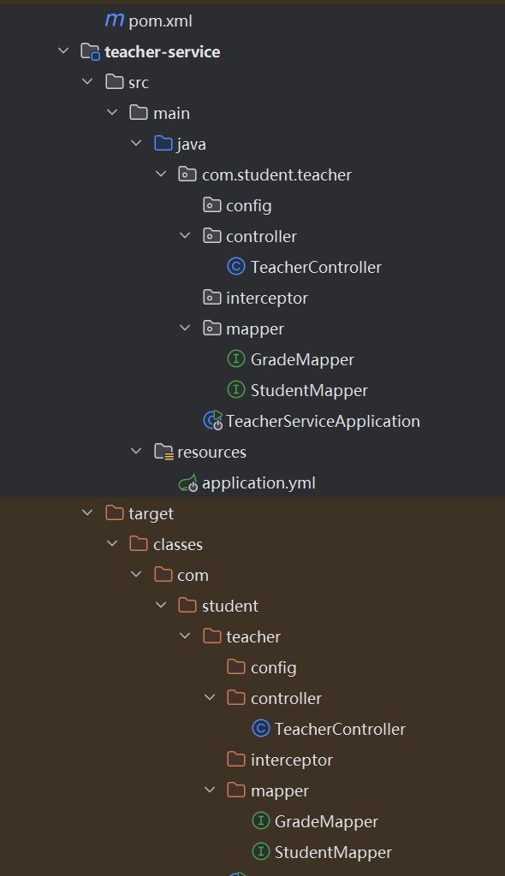
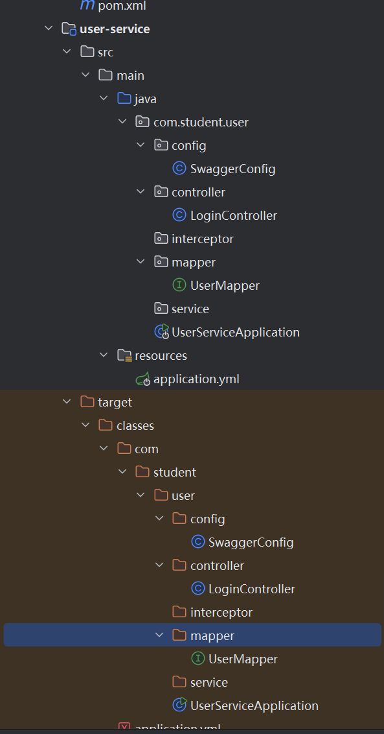

- 软件设计架构
系统采用分层微服务架构，整体架构如下：

- 前端层：使用Vue 3构建单页应用，通过HTTP请求调用后端API接口，实现用户交互和数据展示。

前端层使用Vue 3的Composition API和组件化开发方式，将页面功能拆分为多个可复用的组件，如Dashboard仪表盘组件、GradeList成绩列表组件、AIAssistant AI助教组件等。
前端使用Element Plus UI组件库，提供了丰富的界面组件，如表格、表单、对话框、图表等，大大简化了界面开发工作。
前端通过fetch API发送HTTP请求，所有的API请求都统一发送到网关地址http://localhost:8888/api，由网关进行路由转发。
前端实现了统一的错误处理机制，当请求失败时会显示友好的错误提示信息，帮助用户了解问题所在。
前端还实现了响应式数据绑定，当后端数据发生变化时，界面会自动更新，无需手动刷新页面。
前端使用单页应用SPA架构，所有的路由都在前端完成，提供了流畅的用户体验，避免了页面跳转带来的闪烁问题。

（2）API网关层：使用Spring Cloud Gateway作为统一入口，负责路由转发、负载均衡、跨域处理等功能。所有前端请求都先到达网关，由网关根据路径转发到对应的微服务。

网关运行在8888端口，作为整个系统的唯一入口点，前端只需要知道网关的地址即可访问所有后端服务，无需了解各个微服务的具体地址和端口。
网关在application.yml配置文件中定义了详细的路由规则，例如路径为/api/login的请求路由到user-service服务，路径为/api/student/的请求路由到student-service服务，路径为/api/grade/的请求路由到grade-service服务等。
网关使用lb://前缀表示负载均衡，当某个服务有多个实例时，网关会从Nacos服务注册中心获取所有可用的实例，使用负载均衡算法将请求分发到不同的实例上，实现了服务的高可用和性能提升。
网关还实现了CORS跨域资源共享配置，通过CorsConfig配置类设置了允许的源、HTTP方法、请求头等，统一处理跨域请求，前端无需关心跨域问题。
网关使用WebFlux响应式编程模型，基于Netty非阻塞IO，具有高性能和低延迟的特点，能够处理大量并发请求。
网关还支持请求过滤和转换，可以在转发请求前后进行统一处理，如添加请求头、记录日志、限流、认证等，这些功能对于所有服务都是透明的，提高了系统的可维护性和可扩展性。

（3）微服务层：包含6个独立的微服务，每个服务负责特定的业务功能。服务之间通过OpenFeign进行HTTP调用，通过Nacos进行服务发现。

user-service用户认证服务运行在8081端口，负责用户登录和密码修改功能，提供/api/login和/api/change-password两个接口，使用UserMapper访问user表进行用户认证。
student-service学生服务运行在8082端口，负责学生信息的查询和管理，提供学生基本信息查询接口，其他服务可以通过OpenFeign调用该服务获取学生信息，使用StudentMapper访问student表。
grade-service成绩服务运行在8083端口，负责成绩相关的所有业务功能，包括成绩查询、课程表查询、仪表盘统计等。该服务是系统的核心业务服务，数据量大，业务逻辑复杂，使用GradeMapper、TeachingClassMapper、CourseMapper等访问grade、teaching_class、course等表，可以通过OpenFeign调用student-service获取学生信息。
teacher-service教师服务运行在8084端口，负责教师相关的业务功能，包括教师排名查询、成绩分布统计、学业预警等，使用TeacherMapper访问teacher表和grade表，进行数据统计和分析。
ai-service AI服务运行在8085端口，负责AI智能问答功能。该服务接收学生的问题，解析问题意图，查询相关数据，生成个性化的回答，使用GradeMapper访问grade表，获取学生的成绩数据进行分析。
所有微服务都使用@EnableDiscoveryClient注解启用服务发现功能，启动时会自动向Nacos注册中心注册自己的服务信息，包括服务名称、IP地址、端口号等。
服务间调用使用OpenFeign框架，通过@FeignClient注解声明Feign客户端接口，定义服务调用的方法签名。OpenFeign会在运行时自动生成HTTP请求代码，简化了服务间调用的复杂度。
例如grade-service通过StudentServiceClient接口调用student-service，只需要声明接口方法，OpenFeign会自动处理服务发现、负载均衡、HTTP请求等细节，无需手动编写HTTP请求代码。

（4）数据持久层：使用MyBatis-Plus进行数据访问，所有服务共享同一个MySQL数据库（演示环境），生产环境建议每个服务使用独立数据库。

MyBatis-Plus是MyBatis的增强工具，提供了强大的CRUD操作功能。所有的Mapper接口都继承BaseMapper，自动获得基础的增删改查方法，如insert、deleteById、updateById、selectById、selectList等，无需编写SQL语句即可完成常见的数据库操作。
当需要复杂的查询时，可以使用LambdaQueryWrapper构建类型安全的查询条件，避免了SQL字符串拼接，提高了代码的可维护性和安全性。
所有的实体类都使用@TableName注解指定对应的数据库表名，使用@TableId注解指定主键字段，使用@TableField注解指定字段映射关系。
数据持久层使用连接池管理数据库连接，Spring Boot默认使用HikariCP连接池，具有高性能和低资源消耗的特点。
所有的服务都配置了数据库连接信息，包括数据库URL、用户名、密码等。当前系统所有服务共享同一个MySQL数据库student_db，这种方式在演示环境中可以简化部署和管理。
但在生产环境中建议每个服务使用独立的数据库，实现数据的完全隔离，提高系统的安全性和可维护性。MyBatis-Plus还支持分页查询、逻辑删除、自动填充等高级功能，提高了数据访问的灵活性和便捷性。

（5）服务注册中心：使用Nacos作为服务注册与发现中心，所有微服务启动时自动注册到Nacos，网关通过Nacos发现可用的服务实例。

Nacos是阿里巴巴开源的服务注册与发现组件，提供了服务注册、服务发现、配置管理等功能。Nacos运行在8848端口，提供了Web控制台界面，可以通过http://localhost:8848/nacos访问，默认用户名和密码都是nacos。
所有的微服务都在application.yml配置文件中配置了Nacos的地址spring.cloud.nacos.discovery.server-addr: localhost:8848，启动时会自动连接到Nacos并注册自己的服务信息。
服务注册信息包括服务名称spring.application.name、服务实例的IP地址和端口号、服务的健康状态等。
网关通过Nacos的服务发现功能，可以动态获取所有已注册的服务实例列表。当某个服务有多个实例时，网关会使用负载均衡算法选择其中一个实例进行请求转发。
Nacos还提供了服务健康检查功能，定期检查服务的健康状态。当服务不可用时，会自动从服务列表中移除，确保网关不会将请求转发到不可用的服务实例上。
服务注册与发现机制使得系统具有动态扩展的能力。当需要增加某个服务的实例数量以提高性能时，只需要启动新的服务实例，它会自动注册到Nacos，网关会自动发现新的实例并进行负载均衡，无需修改任何配置。
这种机制也提供了服务的高可用性。当某个服务实例故障时，Nacos会自动将其从服务列表中移除，请求会自动转发到其他健康的实例上，保证系统的稳定运行。

- 部署架构
系统支持多种部署方式，以满足不同环境下的需求：

（1）开发环境部署：在本地开发机器上运行，每个服务独立启动，使用本地MySQL数据库和Nacos服务注册中心。
开发环境部署是最简单直接的部署方式，适合开发人员在进行功能开发和调试时使用。开发环境需要安装JDK 17或更高版本、Maven 3.6以上版本、MySQL 8.0以上版本、Nacos 2.3.0服务注册中心。
首先需要启动Nacos服务注册中心，在Windows环境下运行startup.cmd -m standalone命令启动单机模式，在Linux或Mac环境下运行startup.sh -m standalone命令启动。Nacos默认运行在8848端口，可以通过http://localhost:8848/nacos访问Web控制台，默认用户名和密码都是nacos。
然后需要创建MySQL数据库student_db，执行建表SQL脚本创建所需的表结构，并初始化测试数据。
接下来需要修改各服务的application.yml配置文件，设置正确的数据库连接信息，包括数据库URL、用户名、密码等。
然后使用Maven命令mvn clean install编译整个项目，生成各个服务的JAR包。
最后按照启动顺序启动各个服务，建议先启动业务服务user-service、student-service、grade-service、teacher-service、ai-service，最后启动网关服务gateway-service，这样可以确保当网关启动时，所有业务服务都已经注册到Nacos中。
可以使用IDE直接运行各个服务的Application主类，也可以使用Maven命令mvn spring-boot:run启动，或者先打包然后使用java -jar命令启动。
各个服务运行在不同的端口上，user-service运行在8081端口，student-service运行在8082端口，grade-service运行在8083端口，teacher-service运行在8084端口，ai-service运行在8085端口，gateway-service运行在8888端口。
前端应用可以直接打开index.html文件，或者使用简单的HTTP服务器如Python的http.server模块或Node.js的http-server模块启动。
开发环境的优势是部署简单、调试方便，可以直接查看日志、设置断点、实时修改代码等，缺点是需要占用较多的系统资源，每个服务都需要独立的进程。

（2）测试环境部署：可以部署到测试服务器，使用Docker容器化部署各个微服务，提高部署效率和资源利用率。
测试环境部署是介于开发环境和生产环境之间的部署方式，主要用于功能测试、集成测试、性能测试等。测试环境通常部署在专门的测试服务器上，可以使用Docker容器化技术来简化部署过程。
首先需要为每个微服务创建Dockerfile文件，基于OpenJDK 17镜像构建容器镜像，将编译好的JAR包复制到容器中，设置启动命令运行服务。
然后创建docker-compose.yml文件，定义所有的服务容器、网络配置、环境变量等。docker-compose可以一次性启动所有的服务，包括MySQL数据库容器、Nacos容器、各个微服务容器等，大大简化了部署过程。
使用docker-compose up -d命令可以后台启动所有容器，使用docker-compose logs命令可以查看各个服务的日志，使用docker-compose down命令可以停止所有容器。
Docker容器化部署的优势是环境一致性好，测试环境和生产环境可以使用相同的容器镜像，避免了"在我机器上能运行"的问题。容器化部署还提供了资源隔离，每个容器都有独立的文件系统和网络空间，互不干扰。
Docker还支持快速扩展，当某个服务需要多个实例进行负载测试时，只需要启动多个容器实例即可，无需修改配置。测试环境还可以使用Docker Swarm或Kubernetes进行容器编排，实现服务的自动重启、健康检查、负载均衡等功能。
测试环境的数据库可以使用独立的MySQL实例，也可以使用Docker容器运行的MySQL，Nacos同样可以使用容器运行。
测试环境的配置可以通过环境变量或配置文件注入，不同的测试场景可以使用不同的配置，如使用不同的数据库、不同的加密模式等。测试环境还可以集成CI/CD工具，如Jenkins、GitLab CI等，实现自动化测试和部署。

（3）生产环境部署：建议使用Kubernetes进行容器编排，实现服务的自动扩缩容、负载均衡、故障恢复等功能。每个服务可以独立扩展，根据负载情况动态调整实例数量。

生产环境部署是最复杂但也最重要的部署方式，需要考虑高可用性、性能、安全性、可监控性等多个方面。Kubernetes是当前最流行的容器编排平台，提供了强大的服务管理能力。
首先需要将各个微服务构建为Docker镜像，推送到镜像仓库如Docker Hub、Harbor、阿里云容器镜像服务等。
然后创建Kubernetes的配置文件，包括Deployment部署文件、Service服务文件、ConfigMap配置映射文件、Secret密钥文件等。Deployment定义了服务的容器镜像、副本数量、资源限制、健康检查等，Service定义了服务的访问方式，ConfigMap存储配置文件，Secret存储敏感信息如数据库密码等。
Kubernetes提供了自动扩缩容功能，可以设置HorizontalPodAutoscaler根据CPU使用率、内存使用率等指标自动调整服务的副本数量，当负载高时自动增加实例，负载低时自动减少实例，实现资源的动态优化。
Kubernetes的Service提供了负载均衡功能，多个Pod实例之间会自动进行负载均衡，确保请求均匀分发。Kubernetes还提供了故障恢复功能，当某个Pod异常退出时，会自动重启Pod，当某个节点故障时，会将Pod调度到其他健康的节点上运行，确保服务的高可用性。
生产环境的数据库建议使用高可用的MySQL集群，如MySQL主从复制、MySQL Group Replication等，或者使用云数据库服务如阿里云RDS、AWS RDS等，提供自动备份、故障切换等功能。
Nacos在生产环境中建议使用集群模式部署，确保服务注册中心的高可用性。生产环境还需要配置监控和日志系统，可以使用Prometheus进行指标监控，使用Grafana进行可视化展示，使用ELK或Loki进行日志收集和分析。
生产环境还需要配置安全策略，如网络策略、Pod安全策略、RBAC权限控制等，确保系统的安全性。生产环境的前端可以使用Nginx作为反向代理和静态文件服务器，也可以使用CDN加速静态资源的访问。
整个生产环境部署需要考虑多可用区部署，避免单点故障，确保系统的高可用性和容灾能力。

- 程序主要执行流程图
本实验系统涉及多个业务模块与微服务之间的交互，为了清晰展示系统运行机制，以下对五个核心业务流程的执行路径进行详细描述。这些流程涵盖了用户认证、核心业务数据查询、智能化交互以及微服务架构下的内部通讯机制。

- 用户登录全流程解析
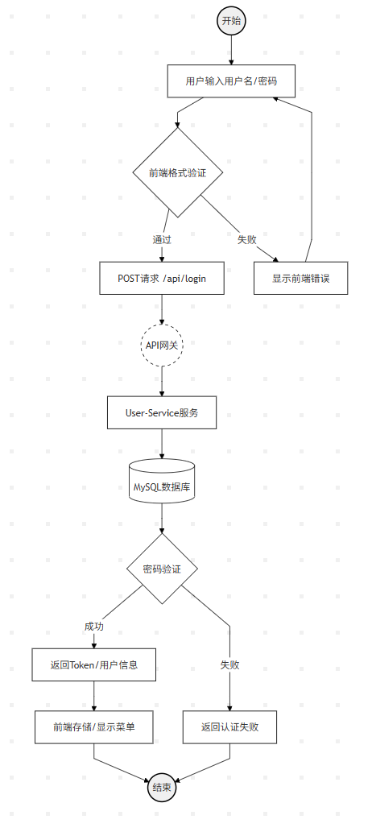
图2
系统运行的起始点始于用户的登录动作。首先，用户在前端登录界面输入账号（用户名）和凭据（密码）。此时，前端Vue组件会立即触发第一道验证机制，检查输入内容的基本格式（如是否为空、长度限制等）。格式校验通过后，前端通过Axios向后端API网关发送一个包含登录信息的POST请求，目标地址为/api/login。
API网关作为系统的统一入口，接收到请求后，根据路由规则将其精确转发至后端的user-service（用户服务）。网关在此过程中可能执行前置过滤器，如简单的请求日志记录或全局跨域头添加。
user-service接收到请求，随即启动核心认证逻辑。它首先根据提供的用户名向MySQL数据库发起查询，尝试获取对应的完整用户信息记录。数据库查询通过MyBatis-Plus的LambdaQueryWrapper构建，确保类型安全。
若用户存在，系统将进入关键的密码验证环节：服务层的PasswordUtil工具类会根据配置（application.yml中的app.password.encrypt-mode）决定验证策略。在当前的演示环境中，系统采用明文比对方式（注：在生产环境下，此处已预留接口使用BCrypt等强哈希算法进行密文验证以确保安全）。验证失败会立即返回错误码和提示信息。
验证成功后，user-service会将用户的核心身份信息（包括唯一用户ID、真实姓名以及关键的角色权限标识）封装成安全的响应对象返回给前端。此响应遵循统一的Result格式。
前端接收到成功的响应后，将用户信息存储于本地状态管理（如Pinia或localStorage）中，并依据返回的角色信息动态生成和显示对应的功能菜单，同时跳转至主工作台界面，至此登录流程结束。

- 学生个性化成绩查询流程解析
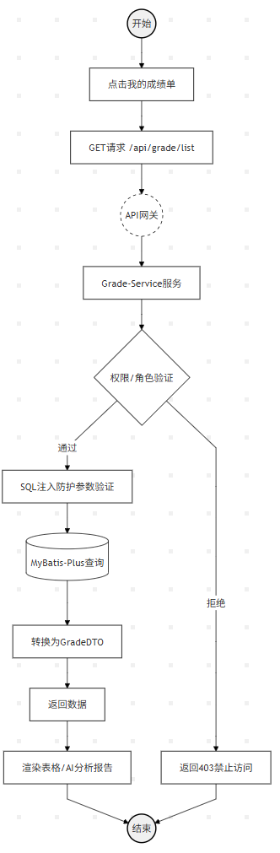
图3
当以学生身份登录并点击主界面的“我的成绩单”菜单项时，触发此流程。前端应用会自动携带当前登录学生的唯一标识（studentId，例如S001），构造一个GET请求发送至API网关的/api/grade/list端点。
API网关鉴别请求路径后，将其路由至负责成绩管理的grade-service。网关层可能会进行请求限流检查，防止高频查询。
grade-service收到请求的第一步是执行严格的安全检查，验证请求者的身份令牌（Token）是否有效以及是否具备“学生”角色权限。这一般通过解析JWT令牌或检查Session实现。
随后，为了防止恶意的SQL注入攻击，服务层会对传入的studentId参数进行安全过滤和校验，调用SqlInjectionProtection工具类进行处理。校验无误后，服务利用MyBatis-Plus ORM框架构建查询条件，向数据库的grade表发起针对该学生的成绩列表查询。
查询过程可能涉及多表关联，以获取课程名称等额外信息。从数据库获取原始结果集后，系统将其转换为标准化的数据传输对象（GradeDTO）格式，以便前端处理，这个过程会去除不必要的数据字段。
最终，这些DTO数据列表被包装进Result对象，返回至前端。前端GradeList组件负责将数据渲染成可视化的成绩表格，表格会根据综合成绩自动着色区分等级，并同步调用分析组件显示基于该成绩数据的AI智能学业分析报告，流程至此结束。

- 教师班级整体成绩查看流程解析
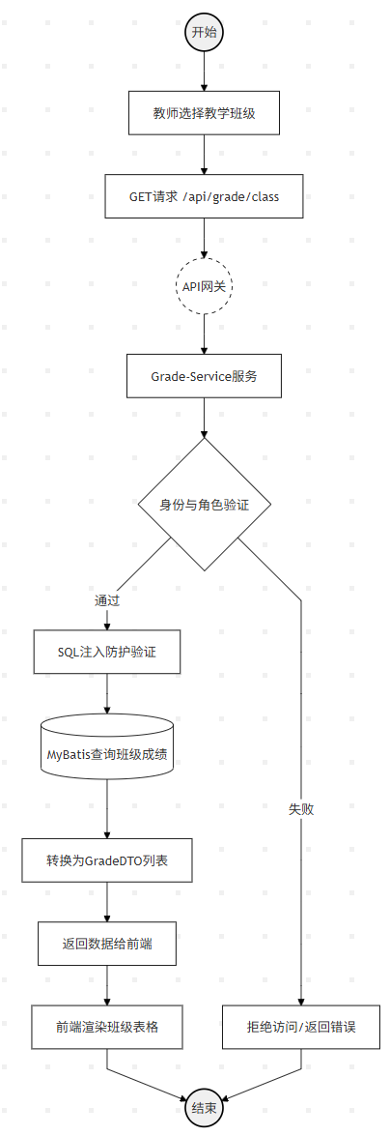
图4
该流程始于持有教师角色的用户在界面上选择其所教授的特定教学班级。前端获取用户选择的班级编号（classId，例如TC001），并向API网关发送一个针对该班级的GET请求，地址为/api/grade/class。
API网关识别请求目标，将其转发至grade-service。此时网关可能还会附加一个标识教师身份的请求头。
与学生查询类似，grade-service首先进行必要的身份认证和教师角色权限确认，确保只有授权教师才能查看班级数据。系统通常会验证该班级ID是否属于当前登录教师所管理的班级列表。
紧接着，系统对传入的classId参数执行SQL注入防护验证。验证通过后，服务层调用MyBatis-Plus，通过联表查询或多次查询的方式，向数据库获取属于该班级标识的所有学生的所有成绩记录。
这些批量数据被获取后，同样经过统一的数据转换处理生成GradeDTO列表。为了提高响应速度，服务端可能会对查询结果按综合成绩进行排序。
最终，数据返回给前端界面。前端接收数据后，将其渲染为一张包含全班学生成绩信息的综合表格供教师查看，同时页面会提供导出为Excel文件的功能按钮，流程结束。

- AI智能问答交互流程解析
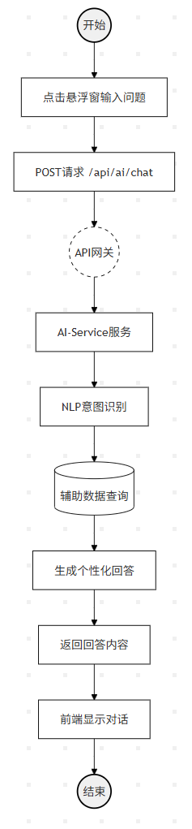
图5
为了提供智能辅助，系统集成了AI问答功能。当学生点击界面上的AI助教悬浮按钮并输入自然语言问题（例如：“我这学期挂科了吗？”或“我的平均分是多少？”）后，前端会将问题内容和当前学生的ID封装在一个POST请求中，发送至API网关的/api/ai/chat端点。
网关将此请求路由至专门的ai-service（人工智能服务）。网关层可以在这里设置独立的超时时间，因为AI处理可能比普通业务请求耗时更长。
ai-service首先验证请求用户的合法性。随后，系统对输入的question文本和studentId进行严格的安全过滤，防止注入攻击和恶意指令。
核心步骤在于解析用户问题的意图：服务利用NLP技术（可能基于规则匹配或集成的小型模型）识别用户是想查询挂科情况、计算平均分还是寻求学习建议。根据识别出的意图，ai-service会通过Feign客户端调用grade-service的相关接口，查询该学生的成绩单等必要数据。
收集到结构化的成绩信息后，服务调用集成的大语言模型API或内置的文本生成模板，结合业务数据生成个性化的、上下文相关的自然语言回答。生成的回答会被再次检查，确保不包含不适当内容。
最终，此回答被封装返回给前端。前端在聊天窗口中实时显示AI助教的回复，并可能将此次问答记录保存到本地历史中，完成一次问答交互。

- 服务间内部调用流程解析（以成绩服务调用学生服务为例）
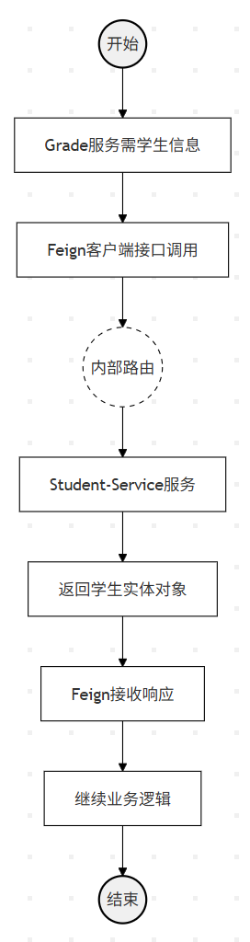
图6
在微服务架构中，服务间经常需要协作。以grade-service为例，当它在处理成绩数据时（如生成成绩单），可能仅有学生的ID，而需要补充学生的完整基本信息（如姓名、专业等）。此时，grade-service不会直接查询学生数据库，而是通过集成的OpenFeign声明式客户端，发起对StudentServiceClient接口中getStudentById()方法的调用。
在调用发生前，OpenFeign会通过集成在Spring Cloud中的负载均衡器，从Nacos服务注册中心查询student-service的一个健康实例地址。
Feign客户端底层将此接口调用封装为一个标准的HTTP请求。根据预设的配置，这个内部请求会直接发送到目标服务的实例，也可能经过内部网关进行路由和监控。
student-service接收到内部请求，执行相应的数据库查询逻辑以获取学生信息。它同样会进行参数校验和权限校验（确保是来自可信的内部服务调用），并将结果封装返回。
Feign客户端接收到响应数据并完成反序列化后，将最终的学生信息对象传递回grade-service中的调用点。如果调用超时或失败，会触发预定义的降级逻辑或抛出异常。
grade-service拿到所需信息后，将其与学生成绩数据组合，继续执行其后续的业务逻辑（如组装完整的GradeDTO），直至整个处理过程结束。这种设计确保了服务职责的清晰分离和数据的封装性。

- 前后端交互接口设计

- 用户认证接口

POST /api/login
请求体示例：{ "username": "S001", "password": "123456" }
响应示例：{ "code": 200, "msg": "登录成功", "data": { "id": "S001", "name": "张三", "role": "student" } }
该接口用于用户登录认证，支持学生用户（用户名以S开头）和教师用户（用户名以T开头）登录。接口接收LoginDTO对象作为请求体，包含username和password两个字段，使用@Valid注解进行参数校验，结合JSR-303校验注解确保数据格式正确。
接口会进行多层安全验证，包括参数非空校验、用户名格式校验（必须为S或T开头后跟3位数字）、密码长度校验（不小于6位）、SQL注入防护等。接口使用MyBatis-Plus的LambdaQueryWrapper进行参数化查询，通过UserMapper查询数据库获取用户信息。
使用PasswordUtil工具类验证密码，支持演示模式（明文比对）和生产模式（BCrypt加密验证）两种方式。登录成功后会返回一个包含用户姓名、用户角色、用户ID等信息的Map对象。
如果登录失败，会返回相应的错误信息，如用户不存在、密码错误、参数格式错误等。

POST /api/change-password
请求体示例：{ "id": "S001", "oldPass": "123456", "newPass": "654321" }
响应示例：{ "code": 200, "msg": "密码修改成功", "data": null }
该接口用于用户修改密码功能，接收ChangePasswordDTO对象作为请求体，包含id用户ID、oldPass旧密码、newPass新密码三个字段。接口同样使用@Valid注解进行参数校验，并进行多重安全验证，包括参数非空校验、新密码长度校验（不小于6位）、SQL注入防护等。
接口首先通过UserMapper查询用户信息，验证用户是否存在，然后使用PasswordUtil工具类验证旧密码是否正确。验证通过后，使用PasswordUtil对新密码进行加密处理（演示模式直接存储明文，生产模式使用BCrypt加密），然后更新数据库中的密码字段。
密码修改成功后返回成功信息，如果旧密码错误、用户不存在或参数格式错误，会返回相应的错误信息。

- 学生相关接口

GET /api/student/{studentId}
响应示例：{ "code": 200, "msg": "查询成功", "data": { "studentId": "S001", "name": "张三", "gender": "男" } }
该接口用于根据学生ID查询学生信息，路径参数studentId为学生ID，格式必须为S开头后跟3位数字。接口使用权限控制注解，只有已认证的学生和教师用户才能访问该接口。
接口会对路径参数进行SQL注入防护，使用SqlInjectionProtection.validateUserId方法验证和清理用户输入，确保输入的安全性。然后使用MyBatis-Plus的BaseMapper的selectById方法查询学生信息，该方法使用参数化查询，防止SQL注入攻击。
如果学生存在，返回Student实体对象，包含学生ID、姓名、性别、专业等字段信息。如果学生不存在或参数格式错误，会返回相应的错误信息。

- 成绩相关接口

GET /api/grade/list?studentId=S001
响应示例：{ "code": 200, "msg": "查询成功", "data": [ { "studentId": "S001", "courseName": "数据结构", "scores": { "normal": 85, "midterm": 80, "lab": 90, "finalExam": 88, "comprehensive": 86.5 } } ] }
该接口用于查询某个学生的所有成绩，查询参数studentId为学生ID。接口使用权限控制，只有已认证的学生用户才能访问。接口会对查询参数进行SQL注入防护，使用验证方法确保学生ID格式和安全性。
然后使用MyBatis-Plus的LambdaQueryWrapper构建查询条件，查询该学生的所有成绩记录。查询结果会转换为GradeDTO对象列表，GradeDTO包含学生ID、课程ID、课程名称、成绩对象scores、时间等字段，其中scores是一个内部类，包含平时成绩normal、期中成绩midterm、实验成绩lab、期末成绩finalExam、综合成绩comprehensive等分项成绩。
返回的成绩列表按照时间倒序排列，方便用户查看最新的成绩记录。

GET /api/grade/class?classId=TC001
响应示例：{ "code": 200, "msg": "查询成功", "data": [ { "studentId": "S001", "studentName": "张三", "scores": { ... } } ] }
该接口用于教师端查询某个教学班的所有学生成绩，查询参数classId为教学班ID。接口使用权限控制，只有已认证的教师用户才能访问。接口会对查询参数进行SQL注入防护，使用验证和清理方法处理班级ID。
然后使用LambdaQueryWrapper构建查询条件，查询该教学班的所有成绩记录，并按照综合成绩降序排列。查询结果会转换为GradeDTO对象列表，每个DTO除了包含成绩信息外，还会通过StudentMapper查询并添加学生姓名studentName字段，方便教师查看。
返回的成绩列表包含该教学班所有学生的成绩信息，教师可以据此进行成绩分析和统计。

GET /api/grade/timetable?studentId=S001
响应示例：{ "code": 200, "msg": "查询成功", "data": [ { "classId": "TC001", "courseName": "数据结构", "teacherName": "李老师", "day": "周一", "period": "1-2节" } ] }
该接口用于查询学生的课程表信息，查询参数studentId为学生ID。接口会对查询参数进行SQL注入防护，然后通过GradeMapper查询该学生的所有成绩记录，从中获取教学班ID列表。
然后通过TeachingClassMapper查询这些教学班的详细信息，包括课程信息、教师信息、上课时间等。查询结果会转换为CourseTableDTO对象列表，每个DTO包含教学班ID、课程名称、教师姓名、上课星期、上课节次等信息。
返回的课程表数据按照星期和节次排序，方便学生查看自己的课程安排。该接口主要用于学生端展示课程表功能，帮助学生学习规划和时间管理。

- 仪表盘接口

GET /api/dashboard/student?studentId=S001
响应示例：{ "code": 200, "msg": "查询成功", "data": { "totalCourses": 10, "avgScore": 85.5, "failCount": 0, "rank": 15, "percentage": 15 } }
该接口用于获取学生端的仪表盘统计数据，查询参数studentId为学生ID。接口使用权限控制，只有已认证的学生用户才能访问。接口会对查询参数进行SQL注入防护，然后通过GradeMapper查询该学生的所有成绩记录。
接口会计算多个统计数据，包括总课程数totalCourses（该学生的成绩记录总数）、平均分avgScore（所有课程综合成绩的平均值）、挂科数failCount（综合成绩低于60分的课程数量）、排名rank（该学生在全校学生中的排名）、排名百分比percentage（排名在前百分之多少）等。
排名计算逻辑是先查询所有学生的成绩，计算每个学生的总分和平均分，然后按平均分降序排序，找出该学生的排名位置。返回的统计数据以Map格式组织，前端可以使用这些数据绘制统计图表，帮助学生直观了解自己的学习情况。

GET /api/dashboard/student/trend?studentId=S001
响应示例：{ "code": 200, "msg": "查询成功", "data": { "semesterNames": ["大一上", "大一下"], "avgScores": [85.5, 87.2] } }
该接口用于获取学生成绩走势数据，查询参数studentId为学生ID。接口会对查询参数进行SQL注入防护，然后通过StudentSemesterGradeMapper查询该学生按学期汇总的成绩数据。
查询结果会转换为包含学期名称数组semesterNames和平均分数组avgScores的数据结构，学期名称按照时间顺序排列，对应的平均分数组也按照相同顺序排列。返回的数据可以用于前端绘制折线图或柱状图，展示学生成绩的变化趋势，帮助学生分析学习进步情况。
该接口主要用于学生端仪表盘的成绩走势图表功能，直观展示学生的学习进步情况。

GET /api/dashboard/teacher?teacherId=T001
响应示例：{ "code": 200, "msg": "查询成功", "data": { "classCount": 5, "studentCount": 200, "pendingCount": 10, "failCount": 15 } }

该接口用于获取教师端的仪表盘统计数据，查询参数teacherId为教师ID。接口使用权限控制，只有已认证的教师用户才能访问。接口会对查询参数进行SQL注入防护，然后通过TeachingClassMapper查询该教师负责的所有教学班。
然后通过GradeMapper查询这些教学班的所有成绩记录，计算统计数据，包括教学班数量classCount（该教师负责的教学班总数）、学生数量studentCount（该教师教授的所有学生总数，去重后计数）、待批改数量pendingCount（暂时为0，预留字段）、挂科数量failCount（该教师负责的所有学生中综合成绩低于60分的成绩记录数量）等。
返回的统计数据以Map格式组织，前端可以使用这些数据绘制统计图表，帮助教师了解自己的教学情况。该接口主要用于教师端仪表盘功能，为教师提供教学数据的概览。

- 教师相关接口

GET /api/teacher/rank
响应示例：{ "code": 200, "msg": "查询成功", "data": [ { "id": "S001", "name": "张三", "total": 850.5, "avg": 85.05, "courseCount": 10 } ] }
该接口用于获取全校学生排名列表，返回排名前50名的学生信息。接口使用权限控制，只有已认证的教师用户才能访问。接口通过GradeMapper查询所有学生的成绩记录，然后按照学生ID和课程ID进行分组，避免重复计算同一门课程的成绩（如果同一学生同一课程有多条记录，保留最高成绩）。
然后计算每个学生的总分（所有课程成绩之和）、平均分、课程数量等指标。最后按照平均分降序排序，取前50名，转换为包含学生ID、姓名、总分、平均分、课程数量等字段的Map对象列表。
返回的排名列表可以用于教师端展示全校学生排名总览，帮助教师了解学生的学习情况。

GET /api/teacher/stats
响应示例：{ "code": 200, "msg": "查询成功", "data": [ { "name": "优秀", "value": 50 }, { "name": "良好", "value": 100 } ] }
该接口用于获取成绩分布统计信息，按照成绩等级（优秀90-100、良好80-89、中等70-79、及格60-69、不及格0-59）统计各等级的学生数量。接口使用权限控制，只有已认证的教师用户才能访问。
接口通过GradeMapper查询所有学生的成绩记录，按照综合成绩进行等级分类，统计每个等级的学生数量。统计结果会转换为ScoreStats对象列表，每个对象包含等级名称name和该等级的学生数量value。
返回的统计数据可以用于前端绘制饼状图或柱状图，展示成绩分布情况，帮助教师了解整体教学效果。该接口主要用于教师端成绩分布统计功能，为教师提供教学效果分析数据。

GET /api/teacher/warning
响应示例：{ "code": 200, "msg": "查询成功", "data": [ { "studentId": "S001", "studentName": "张三", "courseName": "数据结构", "score": 55.5 } ] }
该接口用于获取学业预警信息，返回所有综合成绩低于60分的学生成绩记录。接口使用权限控制，只有已认证的教师用户才能访问。接口通过GradeMapper查询所有综合成绩低于60分的成绩记录，然后通过StudentMapper查询对应的学生信息，获取学生姓名。
查询结果会转换为包含学生ID、学生姓名、课程名称、综合成绩等字段的对象列表。返回的预警列表可以用于教师端展示学业预警中心，帮助教师及时发现学习成绩不佳的学生，进行针对性的教学辅导。
该接口主要用于教师端学业预警功能，为教师提供需要关注的学生信息。

- AI相关接口

POST /api/ai/chat
请求体示例：{ "question": "我挂科了吗？", "studentId": "S001" }
响应示例：{ "code": 200, "msg": "查询成功", "data": "🎉 恭喜你！经数据库核查，你目前没有挂科记录，请继续保持！" }
该接口用于AI智能问答功能，接收学生的问题并返回智能回答。接口使用权限控制，只有已认证的学生用户才能访问。接口接收包含question问题和studentId学生ID的Map对象作为请求体，会对两个参数进行非空校验和SQL注入防护。
接口使用关键词匹配的方式识别问题意图，支持三种类型的查询：挂科查询（问题中包含"挂科"或"不及格"关键词）、平均分查询（问题中包含"平均分"或"成绩"关键词）、学习建议（问题中包含"建议"关键词）。
对于挂科查询，接口会通过GradeMapper查询该学生综合成绩低于60分的成绩记录，如果有挂科记录，返回挂科的课程列表和数量；如果没有挂科记录，返回恭喜信息。对于平均分查询，接口会查询该学生的所有成绩记录，计算平均分并返回。对于学习建议查询，接口会返回预设的学习建议内容。
如果问题不匹配任何关键词，接口会返回默认的提示信息，告知用户可以询问的问题类型。该接口主要用于学生端AI助教功能，为学生提供智能化的学习辅助服务。

- 安全设计
系统从多个层面实现了安全防护机制：

- 密码安全
系统实现了灵活的密码安全机制，支持演示模式和生产模式两种运行模式，通过配置文件可以灵活切换。
演示模式下密码明文存储，便于功能演示和测试，适合在开发阶段和教学演示场景中使用，可以直观地查看和验证密码是否正确。
生产模式下使用BCrypt不可逆加密算法，BCrypt是一种基于Blowfish密码算法的自适应哈希函数，具有计算成本可调的特点，即使数据库泄露，攻击者也无法直接获取用户密码，必须通过暴力破解的方式，而BCrypt的高计算成本使得暴力破解变得非常困难。
密码验证时，演示模式直接比对明文，生产模式使用BCrypt.checkpw()方法验证，该方法会自动处理盐值和哈希值的比对过程。
系统通过PasswordUtil工具类统一管理密码的加密和验证逻辑，该工具类使用Spring的@Value注解从配置文件中读取app.password.encrypt-mode配置项，默认值为demo模式。
PasswordUtil提供了encrypt()方法用于加密密码，在演示模式下直接返回明文密码，在生产模式下使用hutool工具库的BCrypt.hashpw()方法生成加密密码，该方法会自动生成随机盐值并计算哈希值。
PasswordUtil还提供了verify()方法用于验证密码，在演示模式下使用equals()方法直接比较明文，在生产模式下使用BCrypt.checkpw()方法进行验证，该方法会提取存储密码中的盐值，使用相同的盐值对用户输入的明文密码进行哈希计算，然后与存储的哈希值进行比较。
为了兼容旧数据，系统在BCrypt验证失败时会尝试明文比较，这样可以平滑地从演示模式迁移到生产模式，不会影响已有用户的登录。
PasswordUtil还提供了isBcryptFormat()方法用于判断密码是否为BCrypt格式，BCrypt加密后的密码通常以$2a$、$2b$、$2y$开头，该方法可以用于数据迁移和格式检查。
系统在用户注册和修改密码时都会调用encrypt()方法对密码进行加密处理，确保存储到数据库中的密码符合当前模式的要求。
在用户登录时，系统会调用verify()方法验证用户输入的密码是否正确，验证过程对用户透明，用户无需关心底层的加密实现细节。

- SQL注入防护
系统实现了多层SQL注入防护机制，从输入验证、参数清理到参数化查询，形成了完整的防护体系，确保系统能够有效抵御各种SQL注入攻击：

（1）参数验证：所有用户输入都经过SqlInjectionProtection工具类验证，该工具类维护了一个危险字符列表，包括SQL关键字如select、insert、update、delete、drop、alter、create、exec、execute、union等，以及特殊字符如单引号、双引号、分号、注释符等。
工具类提供了isSafe()方法用于检查字符串是否包含危险字符，该方法会将输入转换为小写并去除首尾空格，然后遍历危险字符列表进行匹配检查。如果检测到危险字符，isSafe()方法会返回false，表示输入不安全。
工具类还提供了validateUserId()方法专门用于验证用户ID，该方法不仅检查SQL注入风险，还验证用户ID的格式是否正确，用户ID必须符合S或T开头后跟3位数字的正则表达式模式，如S001、T001等。
validateUserId()方法在检测到格式错误或危险字符时会抛出IllegalArgumentException异常，异常信息会明确指出问题所在，便于前端向用户展示友好的错误提示。
工具类还提供了validatePassword()方法用于验证密码安全性，该方法会检查密码中是否包含SQL关键字，虽然密码可以包含特殊字符，但必须过滤掉SQL关键字，防止攻击者通过密码字段进行SQL注入。
validatePassword()方法还会检查密码长度，确保密码长度不小于6位，符合系统的安全策略要求。

（2）参数清理：对用户输入进行清理，移除或转义危险字符。SqlInjectionProtection工具类提供了filter()方法用于过滤危险字符，该方法会将输入中的所有危险字符替换为空字符串，包括大写和小写形式，然后去除首尾空格，返回清理后的安全字符串。
filter()方法可以用于对用户输入进行预处理，在保证功能正常的前提下提高安全性。工具类还提供了validateAndClean()方法用于验证并清理用户输入，该方法首先调用isSafe()方法检查输入是否安全，如果包含危险字符，会抛出IllegalArgumentException异常，异常信息会包含字段名称，便于定位问题。
如果输入安全，该方法会去除首尾空格并返回清理后的字符串。系统在LoginController的登录接口和修改密码接口中都使用了这些验证方法，在接收到用户请求后，首先对用户名和密码进行验证和清理，确保后续处理使用的是安全的参数。
如果验证失败，系统会立即返回错误信息，不会继续执行后续的数据库操作，避免了潜在的安全风险。

（3）参数化查询：使用MyBatis-Plus的LambdaQueryWrapper进行参数化查询，从根本上防止SQL注入。所有查询都使用占位符，而不是字符串拼接。
LambdaQueryWrapper是MyBatis-Plus提供的类型安全的查询构造器，它使用Java 8的Lambda表达式来引用实体类的属性，避免了硬编码字段名可能带来的错误。
当使用LambdaQueryWrapper构建查询条件时，MyBatis-Plus会自动将查询条件转换为参数化SQL语句，所有的参数值都会通过预编译的方式传入，而不是直接拼接到SQL语句中。
例如，当使用new LambdaQueryWrapper<User>().eq(User::getUsername, safeUsername)构建查询时，MyBatis-Plus会生成类似SELECT * FROM user WHERE username = ?的SQL语句，其中?是占位符，safeUsername的值会通过PreparedStatement的setString()方法传入，数据库驱动会自动进行转义处理，确保特殊字符不会被解释为SQL语法的一部分。
这种方式从根本上杜绝了SQL注入的可能性，因为无论用户输入什么内容，都会被当作普通的字符串值处理，而不会被执行。
系统在所有的数据库查询操作中都使用了LambdaQueryWrapper，包括用户查询、学生查询、成绩查询等，确保整个系统的数据库操作都是安全的。
即使攻击者绕过了前端的验证，参数化查询也会将恶意输入作为普通字符串处理，不会执行任何SQL命令，这是SQL注入防护的最后一道防线，也是最可靠的防护手段。

- 身份认证和授权
系统实现了基于角色的访问控制（RBAC）机制，通过角色来管理用户的权限，实现了细粒度的权限控制。
用户登录后，系统根据用户角色（student或teacher）返回不同的菜单和功能，前端会根据返回的角色信息动态渲染对应的界面元素，学生用户只能看到学生相关的功能菜单，教师用户只能看到教师相关的功能菜单，实现了界面的权限隔离。
后端接口使用@RequireAuth和@RequireRole注解进行权限控制，@RequireAuth注解标记需要登录认证的接口，使用此注解的接口表示需要用户登录后才能访问，如果用户未登录或token无效，系统会拒绝访问并返回相应的错误信息。
@RequireRole注解标记需要特定角色的接口，该注解可以指定允许的角色列表，例如@RequireRole({"student"})表示只有学生角色可以访问，@RequireRole({"teacher"})表示只有教师角色可以访问，@RequireRole({"student", "teacher"})表示学生和教师都可以访问。
这些注解是装饰性注解，用于标记接口的权限要求，实际的权限验证逻辑可以在拦截器或AOP切面中实现。
系统在登录接口中会根据用户的userType字段返回对应的角色信息，如果userType为STUDENT，则返回role为student，如果userType为TEACHER，则返回role为teacher，前端会将这个角色信息存储在本地，在后续的请求中携带这个角色信息。
系统还返回了一个token字段，虽然当前实现中使用的是UUID生成的随机字符串，但在生产环境中应该使用JWT（JSON Web Token）等标准的认证机制，token中应该包含用户ID、角色、过期时间等信息，后端在接收到请求时应该验证token的有效性和完整性。
只有通过身份验证和角色验证的用户才能访问相应的接口，这确保了系统的安全性，防止未授权用户访问敏感数据或执行敏感操作。
系统还支持细粒度的权限控制，例如学生只能查询自己的成绩信息，教师可以查询所有学生的成绩信息，这种权限控制可以在业务逻辑层实现，通过比较请求中的用户ID和资源的所有者ID来判断是否有权限访问。

- 跨域安全
系统实现了CORS（跨域资源共享）配置，允许前端从不同域名访问后端API，解决了浏览器同源策略限制的问题。
网关层统一处理跨域请求，设置合适的响应头，既保证了功能正常，又防止了恶意跨域攻击。
系统在gateway-service中创建了CorsConfig配置类，该类使用@Configuration注解标记为配置类，使用@Order(Ordered.HIGHEST_PRECEDENCE)注解设置最高优先级，确保跨域配置在其他过滤器之前执行。
CorsConfig类创建了一个CorsWebFilter Bean，由于Gateway使用WebFlux响应式编程模型，需要使用CorsWebFilter而不是传统的CorsFilter。
CorsConfiguration对象配置了跨域相关的参数，包括允许的源、HTTP方法、请求头等。系统使用addAllowedOriginPattern("*")方法允许所有来源的请求，使用OriginPattern而不是Origin可以支持通配符和credentials同时使用，这在生产环境中应该根据实际情况限制允许的源，只允许信任的域名访问，避免CSRF攻击。
系统使用addAllowedMethod("*")方法允许所有HTTP方法，包括GET、POST、PUT、DELETE等，这样可以支持RESTful API的各种操作。
系统使用addAllowedHeader("*")方法允许所有请求头，包括Content-Type、Authorization等，这样可以支持各种类型的请求。
系统使用setAllowCredentials(true)方法允许携带凭证，包括Cookie、Authorization头等，这对于需要身份认证的接口是必要的。
系统使用setMaxAge(3600L)方法设置预检请求的缓存时间为3600秒，当浏览器发送OPTIONS预检请求时，服务器会返回允许的跨域配置，浏览器会缓存这个配置，在缓存时间内不会再次发送预检请求，提高了性能。
UrlBasedCorsConfigurationSource对象注册了跨域配置，使用registerCorsConfiguration("/**", config)方法将配置应用到所有路径，确保所有接口都支持跨域访问。
网关统一处理跨域请求，前端无需关心跨域问题，所有的跨域响应头都由网关自动添加，简化了前端的实现。
系统还应该在生产环境中配置更严格的跨域策略，例如只允许特定的域名访问，限制允许的HTTP方法和请求头，设置更短的缓存时间等，以提高系统的安全性。

- 输入验证
系统对所有用户输入都进行了严格的格式验证，采用前后端双重验证的策略，确保数据的合法性和完整性。
前端使用Element Plus的表单验证规则，Element Plus是Vue 3的UI组件库，提供了丰富的表单验证功能。
前端在定义表单时可以使用rules属性配置验证规则，例如用户名必须符合S或T开头后跟3位数字的格式，密码长度不能小于6位等。
前端验证可以在用户输入时实时反馈，提供良好的用户体验，当用户输入不符合要求时，会立即显示错误提示，引导用户输入正确的格式。
前端验证还可以减少不必要的网络请求，当输入不符合要求时，不会发送请求到后端，节省了网络带宽和服务器资源。
但是前端验证可以被绕过，攻击者可以直接发送HTTP请求到后端，因此后端验证是必不可少的。
后端使用Spring Boot Validation框架进行二次验证，该框架基于JSR-303/JSR-380标准，提供了丰富的验证注解。
系统在DTO类中使用@NotBlank、@Pattern、@Size等注解标记字段的验证规则，例如LoginDTO中的username字段使用@NotBlank注解标记不能为空，使用@Pattern注解标记必须符合特定的正则表达式格式。
系统在Controller方法中使用@Valid注解标记需要验证的参数，Spring Boot会自动执行验证，如果验证失败，会将错误信息封装到BindingResult对象中。
系统在LoginController中检查BindingResult对象，如果hasErrors()返回true，说明验证失败，系统会从BindingResult中获取第一个字段错误信息，返回给前端。
系统还实现了基础校验作为双重保障，即使验证注解被绕过，代码中也会再次检查参数是否为空、格式是否正确等，确保不会因为验证注解失效而导致安全问题。
系统对不同类型的输入实现了不同的验证策略，例如用户ID必须符合S或T开头后跟3位数字的格式，密码长度不能小于6位且不能包含SQL关键字，成绩数据必须在合理的范围内等。
系统在验证失败时会返回明确的错误信息，帮助用户理解问题所在并修正输入，提高了系统的可用性。
系统还应该实现更复杂的验证规则，例如密码强度验证、邮箱格式验证、手机号格式验证等，进一步提高数据质量和安全性。

- 错误处理
系统实现了统一的错误处理机制，不会向用户暴露敏感的系统信息，所有错误都返回统一的错误格式，包含错误码和错误消息，便于前端处理和用户理解。
系统定义了Result<T>泛型类作为统一的响应格式，该类包含三个字段：code表示状态码，200表示成功，500表示失败；msg表示提示信息，用于向用户展示友好的错误提示；data表示具体数据，可以是任意类型的对象，如用户对象、成绩列表等。
Result类提供了两个静态方法：success()方法用于创建成功响应，自动设置code为200、msg为"success"，并设置data为传入的数据；error()方法用于创建失败响应，自动设置code为500、msg为传入的错误信息，data为null。
系统在所有的Controller方法中都使用Result类封装返回值，确保所有接口的响应格式一致，前端可以使用统一的逻辑处理响应，简化了前端的实现。
系统在捕获异常时不会直接返回异常信息，而是返回友好的错误提示，例如当用户不存在时返回"用户不存在"而不是"NullPointerException"，当密码错误时返回"密码错误"而不是"密码验证失败"等。
系统不会向用户暴露敏感的系统信息，例如数据库连接错误、SQL语法错误、服务器内部错误等，这些信息可能会被攻击者利用来探测系统的内部结构，系统会将这些错误记录到日志中，供开发人员排查问题，但不会返回给前端。

- 后端微服务架构设计
系统采用Spring Cloud微服务架构，将单体应用拆分为6个独立的微服务。微服务架构的核心思想是将复杂的单体应用按照业务领域进行拆分，每个微服务专注于特定的业务功能，通过轻量级的通信机制进行协作。
这种架构设计使得系统具有更好的可维护性、可扩展性和容错能力。每个微服务都可以独立开发、测试、部署和扩展，当某个服务需要升级或修改时，只要保持接口不变，就不会影响其他服务的正常运行。
系统使用Spring Cloud技术栈构建微服务，包括Spring Cloud Gateway作为API网关、Nacos作为服务注册与发现中心、OpenFeign作为服务间调用框架，实现了完整的微服务生态系统。

- user-service（用户认证服务，端口8081）
负责用户登录认证和密码修改功能。该服务独立管理用户身份信息，其他服务通过网关调用该服务进行身份验证。服务使用MyBatis-Plus访问sys_user表，实现用户的查询和更新操作。
LoginController控制器提供了/api/login登录接口和/api/change-password修改密码接口，使用@Valid注解结合DTO中的校验注解进行参数验证，确保用户名格式必须为S或T开头后跟3位数字，密码长度不小于6位。
服务实现了多层安全防护机制，包括参数校验、SQL注入防护、密码加密等。在登录接口中，使用SqlInjectionProtection工具类对所有用户输入进行危险字符检测和过滤，使用LambdaQueryWrapper进行参数化查询，从根本上防止SQL注入攻击。
密码验证使用PasswordUtil工具类，支持演示模式和生产模式两种加密方式，演示模式使用明文存储方便测试，生产模式使用BCrypt加密算法对密码进行加密存储，确保密码安全。
服务使用@EnableDiscoveryClient注解启用服务发现功能，启动时会自动向Nacos注册中心注册自己的服务信息，包括服务名称user-service、IP地址和端口号8081等。
该服务作为系统的认证中心，所有需要身份验证的请求都会通过网关路由到该服务，实现了认证功能的集中管理和统一控制。

- student-service（学生服务，端口8082）
负责学生信息的查询和管理。该服务提供学生基本信息查询接口，其他服务（如grade-service）可以通过OpenFeign调用该服务获取学生信息。服务使用MyBatis-Plus访问student表，通过StudentMapper接口继承BaseMapper获得基础的增删改查功能，使用LambdaQueryWrapper构建类型安全的查询条件，避免了SQL字符串拼接，提高了代码的可维护性和安全性。

StudentController控制器提供了根据学生ID查询学生信息的接口，返回Student实体对象，包含学生的学号、姓名、班级等基本信息。
该服务同样使用@EnableDiscoveryClient注解启用服务发现功能，启动时会自动注册到Nacos服务注册中心，服务名称为student-service，运行在8082端口。
服务还使用@EnableFeignClients注解启用Feign客户端功能，虽然当前该服务主要作为被调用方，但预留了调用其他服务的接口，为未来的功能扩展做好了准备。
该服务的数据访问层使用MyBatis-Plus框架，所有的实体类都使用@TableName注解指定对应的数据库表名，使用@TableId注解指定主键字段，使用@TableField注解指定字段映射关系，确保了数据访问的一致性和规范性。
当其他服务需要获取学生信息时，只需要通过OpenFeign调用该服务的接口，无需关心数据库的具体实现细节，实现了服务间的松耦合。

- grade-service（成绩服务，端口8083）
负责成绩相关的所有业务功能，包括成绩查询、课程表查询、仪表盘统计等。该服务是系统的核心业务服务，数据量大，业务逻辑复杂。
服务使用MyBatis-Plus访问grade、teaching_class、course等表，可以通过OpenFeign调用student-service获取学生信息。
该服务包含了多个Mapper接口，包括GradeMapper用于访问成绩表、TeachingClassMapper用于访问教学班表、CourseMapper用于访问课程表等，每个Mapper都继承BaseMapper获得基础的CRUD功能，同时可以根据业务需求自定义复杂的查询方法。
GradeController控制器提供了成绩查询接口，支持根据学生ID查询该学生的所有成绩记录，返回GradeDTO对象，包含学生姓名、课程名称、各项成绩等完整信息。
在查询成绩时，服务会通过StudentServiceClient接口调用student-service获取学生信息，然后将学生信息与成绩信息组合成GradeDTO返回给前端，实现了跨服务的数据聚合。
该服务还提供了课程表查询功能，可以根据学生ID查询该学生的所有课程信息，包括课程名称、授课教师、上课时间等。
仪表盘统计功能是该服务的另一个重要功能，提供了成绩统计、课程统计、学期统计等多种维度的数据统计，使用复杂的SQL查询和聚合函数实现数据统计和分析。
服务使用@EnableFeignClients注解启用Feign客户端功能，在client包中定义了StudentServiceClient接口，使用@FeignClient注解指定服务名称为student-service，路径为/api/student，定义了getStudent方法用于调用student-service的查询接口。
这种声明式的服务调用方式大大简化了服务间通信的代码，无需手动编写HTTP请求代码，OpenFeign会在运行时自动生成HTTP请求的实现，并处理服务发现、负载均衡、错误重试等细节。

- teacher-service（教师服务，端口8084）
负责教师相关的业务功能，包括教师排名查询、成绩分布统计、学业预警等。服务使用MyBatis-Plus访问teacher表和grade表，进行数据统计和分析。
该服务主要面向教师用户，提供了丰富的教学管理功能。教师排名查询功能可以根据教学班级的平均成绩、及格率等指标对教师进行排名，帮助学校了解教师的教学效果。
成绩分布统计功能可以统计某个班级或某门课程的成绩分布情况，包括优秀、良好、中等、及格、不及格等各个等级的人数分布，使用柱状图或饼图进行可视化展示，帮助教师了解学生的学习情况。
学业预警功能可以根据学生的成绩情况，自动识别可能存在学业问题的学生，包括成绩下降、多门课程不及格等情况，及时向教师和学校发出预警信息，帮助学校采取相应的干预措施。
该服务的数据访问层使用TeacherMapper访问teacher表，获取教师的基本信息，使用GradeMapper访问grade表，获取成绩数据进行统计分析。
服务实现了复杂的数据统计逻辑，使用MyBatis-Plus的分页查询功能处理大量数据，使用聚合函数和分组查询实现数据统计，使用LambdaQueryWrapper构建复杂的查询条件，确保了查询的灵活性和性能。
该服务同样使用@EnableDiscoveryClient注解启用服务发现功能，启动时会自动注册到Nacos服务注册中心，服务名称为teacher-service，运行在8084端口。

- ai-service（AI服务，端口8085）
负责AI智能问答功能。该服务接收学生的问题，解析问题意图，查询相关数据，生成个性化的回答。服务使用MyBatis-Plus访问grade表，获取学生的成绩数据进行分析。
该服务是系统的智能化功能模块，通过自然语言处理技术理解学生的问题，然后根据问题的意图查询相关的数据，生成个性化的回答。
例如，当学生询问"我的数学成绩怎么样"时，服务会解析出问题的意图是查询数学成绩，然后根据学生的ID查询该学生的数学课程成绩，分析成绩的趋势和分布情况，生成包含成绩信息、成绩评价、学习建议等内容的回答。
服务使用GradeMapper访问grade表，获取学生的成绩数据，然后根据问题的类型进行相应的数据分析和处理。
服务实现了问题意图识别功能，可以识别成绩查询、课程查询、学习建议等多种类型的问题，针对不同类型的问题采用不同的处理策略。
服务还实现了回答生成功能，根据查询到的数据生成自然语言回答，回答内容包含数据信息、分析结果、建议意见等，使得回答既准确又友好。
该服务同样使用@EnableDiscoveryClient注解启用服务发现功能，启动时会自动注册到Nacos服务注册中心，服务名称为ai-service，运行在8085端口。
该服务作为系统的智能化扩展，为传统的教学管理系统增加了智能化的交互能力，提升了用户体验和系统的智能化水平。

- gateway-service（API网关服务，端口8888）
作为系统的统一入口，负责路由转发、负载均衡、跨域处理等功能。网关使用Spring Cloud Gateway实现，支持基于路径的路由规则，根据请求路径自动转发到对应的微服务。
网关还实现了CORS配置，统一处理跨域请求。网关运行在8888端口，作为整个系统的唯一入口点，前端只需要知道网关的地址即可访问所有后端服务，无需了解各个微服务的具体地址和端口。
网关在application.yml配置文件中定义了详细的路由规则，例如路径为/api/login的请求路由到user-service服务，路径为/api/student/的请求路由到student-service服务，路径为/api/grade/的请求路由到grade-service服务，路径为/api/teacher/的请求路由到teacher-service服务，路径为/api/ai/的请求路由到ai-service服务等。
网关使用lb://前缀表示负载均衡，当某个服务有多个实例时，网关会从Nacos服务注册中心获取所有可用的实例，使用负载均衡算法将请求分发到不同的实例上，实现了服务的高可用和性能提升。
网关还实现了CORS跨域资源共享配置，通过CorsConfig配置类设置了允许的源、HTTP方法、请求头等，统一处理跨域请求，前端无需关心跨域问题。
网关使用WebFlux响应式编程模型，基于Netty非阻塞IO，具有高性能和低延迟的特点，能够处理大量并发请求。
网关还支持请求过滤和转换，可以在转发请求前后进行统一处理，如添加请求头、记录日志、限流、认证等，这些功能对于所有服务都是透明的，提高了系统的可维护性和可扩展性。
网关使用@EnableDiscoveryClient注解启用服务发现功能，启动时会自动连接到Nacos服务注册中心，获取所有已注册的服务实例列表，实现动态路由。
当某个服务有多个实例时，网关会使用负载均衡算法选择其中一个实例进行请求转发，默认使用轮询算法，也可以配置为随机算法、权重算法等。
网关还支持路由过滤器的配置，例如StripPrefix过滤器可以去除请求路径的前缀，RewritePath过滤器可以重写请求路径，AddRequestHeader过滤器可以添加请求头等，这些过滤器提供了灵活的路由控制能力。

7.服务间通信机制：

服务注册与发现：所有微服务启动时自动注册到Nacos服务注册中心，网关通过Nacos发现可用的服务实例，实现动态路由。Nacos是阿里巴巴开源的服务注册与发现组件，提供了服务注册、服务发现、配置管理等功能。
Nacos运行在8848端口，提供了Web控制台界面，可以通过http://localhost:8848/nacos访问，默认用户名和密码都是nacos。所有的微服务都在application.yml配置文件中配置了Nacos的地址spring.cloud.nacos.discovery.server-addr: localhost:8848，启动时会自动连接到Nacos并注册自己的服务信息。
服务注册信息包括服务名称spring.application.name、服务实例的IP地址和端口号、服务的健康状态等。网关通过Nacos的服务发现功能，可以动态获取所有已注册的服务实例列表，当某个服务有多个实例时，网关会使用负载均衡算法选择其中一个实例进行请求转发。
Nacos还提供了服务健康检查功能，定期检查服务的健康状态，当服务不可用时，会自动从服务列表中移除，确保网关不会将请求转发到不可用的服务实例上。
服务注册与发现机制使得系统具有动态扩展的能力，当需要增加某个服务的实例数量以提高性能时，只需要启动新的服务实例，它会自动注册到Nacos，网关会自动发现新的实例并进行负载均衡，无需修改任何配置。
这种机制也提供了服务的高可用性，当某个服务实例故障时，Nacos会自动将其从服务列表中移除，请求会自动转发到其他健康的实例上，保证系统的稳定运行。每个微服务都使用@EnableDiscoveryClient注解启用服务发现功能，该注解会扫描Spring Cloud的服务发现配置，自动连接到Nacos并完成服务注册。
服务间调用：使用OpenFeign实现声明式HTTP调用，简化服务间通信代码。例如grade-service可以通过StudentServiceClient接口调用student-service，无需手动编写HTTP请求代码。
OpenFeign是Spring Cloud提供的声明式HTTP客户端，它基于Feign框架，通过接口定义和注解的方式简化了服务间调用的代码。
在grade-service中，定义了StudentServiceClient接口，使用@FeignClient注解指定服务名称为student-service，路径为/api/student，然后定义了getStudent方法，使用@GetMapping注解指定HTTP方法和路径，使用@PathVariable注解指定路径参数。
OpenFeign会在运行时自动生成该接口的实现，将方法调用转换为HTTP请求，通过Nacos服务发现功能找到student-service的实例，使用负载均衡算法选择其中一个实例，发送HTTP请求并处理响应。
这种声明式的调用方式大大简化了服务间通信的代码，开发者只需要定义接口和方法签名，无需关心HTTP请求的构建、服务发现的实现、负载均衡的处理等细节。
OpenFeign还支持请求和响应的序列化和反序列化，自动将Java对象转换为JSON格式进行传输，将JSON响应转换为Java对象，简化了数据传输的处理。
OpenFeign还支持错误处理和重试机制，当服务调用失败时，可以自动重试，提高了系统的容错能力。服务间调用使用标准的RESTful API接口，使用HTTP协议进行通信，使用JSON格式进行数据传输，确保了服务间的良好协作和互操作性。
每个需要调用其他服务的微服务都需要使用@EnableFeignClients注解启用Feign客户端功能，该注解会扫描@FeignClient注解的接口，自动创建Feign客户端代理对象，并将其注册到Spring容器中，供其他组件使用。

负载均衡：网关和服务间调用都支持负载均衡，当某个服务有多个实例时，请求会自动分发到不同的实例，提高系统的可用性和性能。负载均衡是分布式系统中的重要机制，它可以将请求分发到多个服务实例上，实现请求的均匀分配，避免单个实例过载，提高系统的整体性能和可用性。
系统使用Spring Cloud LoadBalancer作为负载均衡器，它是Spring Cloud提供的客户端负载均衡组件，支持多种负载均衡算法，包括轮询算法、随机算法、权重算法等。
网关在转发请求时，会从Nacos服务注册中心获取目标服务的所有实例列表，然后使用负载均衡算法选择其中一个实例进行转发。OpenFeign在进行服务间调用时，也会使用负载均衡算法选择服务实例。
默认情况下，系统使用轮询算法，即按照顺序依次选择服务实例，确保每个实例都能均匀地处理请求。当某个服务实例不可用时，负载均衡器会自动将其从候选列表中移除，只选择健康的实例进行请求转发，确保请求不会发送到不可用的实例上。
负载均衡机制使得系统具有水平扩展的能力，当某个服务面临高并发压力时，只需要增加该服务的实例数量，负载均衡器会自动将请求分发到新的实例上，实现性能的提升，无需修改任何代码或配置。
负载均衡还提供了服务的高可用性，当某个服务实例故障时，其他实例可以继续处理请求，保证系统的稳定运行。系统还支持配置负载均衡的策略，可以根据业务需求选择不同的负载均衡算法，例如对于计算密集型服务可以使用权重算法，根据实例的配置和性能分配不同的权重，对于IO密集型服务可以使用轮询算法，确保请求的均匀分配。

- 前端界面设计
前端采用Vue 3 + Element Plus构建现代化的单页应用，界面设计遵循以下原则：

- 响应式布局：使用Element Plus的栅格系统实现响应式布局，适配不同屏幕尺寸。
侧边栏宽度固定为240px，主内容区自适应剩余空间。系统采用el-container、el-aside、el-main等布局容器组件，构建了经典的侧边栏加主内容区的布局结构。

栅格系统通过el-row和el-col组件实现，支持24列栅格布局，可以灵活配置不同屏幕尺寸下的列宽比例。例如在仪表盘页面中，统计卡片使用el-col :span="6"实现一行四列的布局，图表区域使用el-col :span="14"和el-col :span="10"实现左右分栏布局。
系统还通过CSS媒体查询和flex布局实现了在不同设备上的良好展示效果，在桌面端提供完整功能，在平板和手机端也能保证核心功能的可用性。
主内容区域使用padding和margin进行合理的间距控制，确保内容不会紧贴边缘，提升了视觉舒适度。侧边栏使用固定定位，在滚动时保持可见，方便用户随时进行导航操作。
整体布局采用现代化的设计风格，去除了传统系统繁冗的边框和分割线，使用卡片阴影和间距来区分不同区域，营造出清爽简洁的视觉感受。

- 组件化设计：将功能模块拆分为独立的Vue组件，如Dashboard、StudentGradeTable、TeacherClassManager等，每个组件负责特定的功能，提高代码的可维护性和复用性。
系统采用Vue 3的Composition API进行组件开发，使用setup函数组织组件逻辑，通过reactive、ref、computed等响应式API管理组件状态。
每个组件都封装了独立的数据获取、处理和展示逻辑，实现了高内聚低耦合的设计原则。
例如Dashboard组件负责仪表盘的数据统计和图表展示，StudentGradeTable组件负责学生成绩单的查询、搜索和智能分析，TeacherClassManager组件负责教师端班级成绩管理功能。
组件之间通过props传递数据，通过事件进行通信，保证了组件的独立性。
系统还充分利用了Vue的组件生命周期钩子，在onMounted钩子中进行数据初始化，在watch中监听数据变化并自动更新视图，实现了响应式的数据绑定。
这种组件化设计不仅提高了代码的可读性和可维护性，还便于功能的扩展和测试。当需要添加新功能时，只需要创建新的组件并在主应用中注册即可，无需修改现有组件的代码。
组件化的设计也使得多人协作开发更加顺畅，不同的开发者可以独立开发不同的组件模块，通过统一的接口规范进行集成。

- 用户体验优化：
（1）登录页面：使用卡片式设计，居中显示，提供清晰的输入提示和错误提示。
登录页面采用全屏蓝色渐变背景，营造出现代化的视觉氛围。登录卡片使用el-card组件，居中显示在屏幕中央，卡片内部包含系统标题、登录表单和测试账号提示信息。
表单使用el-form组件配合el-form-item实现，每个输入框都配置了prefix-icon图标，左侧显示用户图标或锁图标，提升了界面的直观性。
输入框支持placeholder提示文字，明确告知用户输入格式要求，例如"请输入ID (例如: S001 或 T001)"。
表单实现了完整的验证机制，使用loginRules规则对象定义验证规则，包括必填校验、格式校验和长度校验。
当用户输入不符合要求时，会在输入框下方显示红色错误提示信息，帮助用户快速定位问题。登录按钮在提交请求时显示loading状态，防止用户重复点击，提升了交互体验。
登录页面还提供了测试账号提示，显示在卡片底部，方便用户快速了解测试账号信息。整个登录流程使用Vue的transition组件实现了淡入淡出动画效果，页面切换更加平滑自然。

（2）侧边栏导航：使用图标+文字的组合，直观展示功能模块。根据用户角色动态显示不同的菜单项。
侧边栏固定在页面左侧，包含用户信息展示区域和功能菜单区域。用户信息区域显示用户头像圆圈（显示用户姓名首字母）、用户姓名和角色标签，使用户可以快速识别当前登录身份。

菜单使用el-menu组件实现，每个菜单项由el-icon图标和文字标签组成，图标使用Element Plus Icons图标库，为不同功能模块配置了相应的图标，例如仪表盘使用Odometer图标，成绩单使用DataLine图标，课程表使用Reading图标。
菜单项使用v-if指令根据userRole动态显示，学生角色只能看到"我的成绩单"和"我的课程表"菜单，教师角色可以看到"班级成绩管理"、"成绩分布统计"、"全校排名总览"和"学业预警中心"等菜单。
菜单支持点击切换，使用handleMenuSelect函数更新currentMenu状态，实现组件动态切换。侧边栏底部还提供了修改密码和退出登录按钮，使用el-button组件，配置了不同的按钮类型和图标，方便用户进行账户管理操作。
整个侧边栏使用统一的样式和间距，保持了视觉的一致性。

（3）数据表格：使用Element Plus的表格组件，支持排序、搜索、分页等功能，提供良好的数据展示体验。
系统在多个页面中使用了el-table组件进行数据展示，例如成绩单页面、课程表页面、班级管理页面等。
表格支持stripe斑马纹样式，提升了数据的可读性。每列可以配置sortable属性启用排序功能，用户可以点击列标题对数据进行升序或降序排序。
表格列支持自定义渲染，使用template插槽可以自定义单元格内容，例如在成绩列中使用el-tag标签显示不同颜色，不及格成绩显示红色危险标签，优秀成绩显示绿色成功标签。
表格还支持搜索功能，在表格上方放置el-input输入框，用户输入搜索关键词后，通过computed计算属性过滤数据，实现实时搜索。
对于数据量较大的表格，系统配置了height属性启用虚拟滚动，提升了渲染性能。表格还支持分页功能，虽然当前实现中数据量不大未启用分页，但可以方便地添加el-pagination组件实现分页。

表格的数据加载使用异步方式，在组件mounted时调用API获取数据，加载过程中可以显示loading状态，提升用户体验。当数据加载失败时，会显示友好的错误提示信息，帮助用户了解问题所在。

（4）图表展示：使用ECharts图表库，提供交互式图表，用户可以查看详细数据。
系统在仪表盘页面中集成了ECharts图表库，实现了丰富的数据可视化功能。
学生端显示成绩走势折线图，展示各学期的平均成绩变化趋势，图表使用平滑曲线和面积填充，视觉效果更加美观。
图表支持tooltip提示框，当鼠标悬停在数据点上时，会显示详细的数值信息。图表还支持markLine平均线，帮助用户快速了解成绩平均水平。
教师端显示成绩分布饼图，展示优秀、良好、及格、不及格四个等级的分布情况，使用不同颜色区分不同等级，饼图使用环形设计，中间空白区域可以显示图例信息。
图表配置了响应式布局，当窗口大小改变时，图表会自动调整大小以适应容器。
图表数据通过API异步获取，使用watch监听数据变化，当数据更新时自动重新渲染图表。图表初始化在组件的nextTick中进行，确保DOM元素已经渲染完成。
当没有数据时，图表会显示友好的提示信息，而不是空白页面。图表的配置选项使用JavaScript对象定义，包括标题、坐标轴、系列、提示框等，配置灵活且易于扩展。

（5）AI助教：使用悬浮按钮设计，不占用主要界面空间，用户可以随时呼叫AI助教。
AI助教功能采用悬浮球设计，固定在页面右下角，使用固定定位确保始终可见。

悬浮按钮使用圆形设计，配置了微妙的阴影效果和悬停动画，当鼠标悬停时会显示放大效果，提升交互反馈。按钮内部显示麦克风图标，表示可以进行语音或文字交互。
点击悬浮按钮后，会弹出el-dialog对话框，对话框宽度为450px，标题显示"AI智能助教"和当前用户姓名。
对话框内部包含聊天消息区域和输入区域，聊天区域使用自定义样式实现类似聊天的界面，每条消息包含头像图标（AI显示机器人图标，用户显示人像图标）和消息内容，AI消息和用户消息使用不同的背景色区分。
聊天区域支持自动滚动到底部，当有新消息时自动滚动到最新消息位置。输入区域使用el-input组件，支持回车键快速发送消息，右侧有发送按钮。
对话框底部还提供了快速标签功能，使用el-tag组件显示常用问题，例如"平均分"、"挂科查询"、"学习建议"等，用户点击标签可以快速发送预设问题。
AI助教使用异步方式与后端API通信，发送请求时显示loading状态，提升用户体验。整个AI助教功能设计轻量且不干扰主要业务流程，用户可以随时呼叫进行智能问答。

- 视觉设计：
（1）色彩方案：使用Element Plus的默认色彩方案，主色调为蓝色（#409EFF），成功为绿色（#67C23A），警告为橙色（#E6A23C），危险为红色（#F56C6C）。
系统整体采用Element Plus的设计规范，使用统一的色彩体系，确保界面风格的一致性。
主色调蓝色用于主要按钮、链接和重要信息的强调，例如登录按钮、提交按钮等都使用蓝色主色调，营造出专业可信赖的视觉感受。
成功色绿色用于表示成功操作和积极状态，例如成功提示消息、优秀成绩标签等都使用绿色，给用户带来正向的反馈。
警告色橙色用于表示需要关注的状态，例如平均分偏低的预警信息、待处理事项等都使用橙色，提醒用户注意。
危险色红色用于表示错误和危险状态，例如错误提示消息、不及格成绩标签、学业预警等都使用红色，警示用户问题的严重性。
系统还使用了中性色灰色系用于次要信息和背景，例如侧边栏背景、卡片边框等使用浅灰色，不会过于抢眼，保持了界面的平衡感。
文字颜色使用深灰色（#303133）作为主要文字颜色，使用中灰色（#909399）作为次要文字颜色，确保文字具有良好的可读性。
背景色使用白色和浅灰色交替，区分不同的内容区域，提升了信息的层次感。

（2）图标系统：使用Element Plus Icons图标库，为每个功能模块配置相应的图标，提升界面的直观性。
系统在多个位置使用了图标来增强界面的视觉表达和信息传达。
侧边栏菜单项左侧都配置了相应的图标，例如仪表盘使用Odometer图标，成绩单使用DataLine图标，课程表使用Reading图标，统计使用PieChart图标，排名使用Trophy图标，预警使用Warning图标。
这些图标都是语义化的，用户可以通过图标快速识别功能模块，即使不看文字也能大致了解功能含义。
输入框左侧也使用了图标，例如用户名输入框使用User图标，密码输入框使用Lock图标，搜索框使用Search图标，这些图标进一步强化了输入框的用途。
按钮中也可以配置图标，例如沉浸模式按钮使用FullScreen图标，修改密码按钮使用Lock图标，这些图标使得按钮的功能更加明确。
统计卡片中每个卡片都配置了彩色圆形背景的图标，使用不同的颜色区分不同类型的统计数据，例如课程数使用蓝色，平均分使用绿色，预警使用红色，排名使用橙色。
图标的统一使用不仅提升了界面的美观度，还增强了用户体验，用户可以更快速地定位和识别功能。
所有图标都来自Element Plus Icons图标库，确保了图标风格的一致性，不会出现不同风格的图标混用导致界面不协调的问题。

（3）动画效果：使用Vue的过渡动画，实现页面切换和数据更新的平滑效果。
系统在多个地方使用了Vue的transition组件和CSS过渡效果，提升了界面的流畅性和用户体验。
登录页面使用el-fade-in-linear淡入动画，当页面加载时登录卡片会逐渐显示，不会出现突兀的闪现效果。
菜单切换时，主内容区域的组件会平滑切换，使用Vue的component动态组件配合transition实现平滑过渡。
数据加载时，表格会显示loading遮罩层，数据加载完成后遮罩层消失，这个过程使用淡入淡出效果，不会出现突然显示或隐藏的情况。
消息提示使用ElMessage组件，消息弹出和消失都有平滑的动画效果，提升了交互反馈的质量。
对话框的打开和关闭也使用了过渡动画，对话框会从中心逐渐放大显示，关闭时逐渐缩小消失，视觉效果更加自然。
按钮的悬停效果使用CSS transition实现，当鼠标悬停时按钮会有颜色变化和阴影加深的效果，给用户明确的交互反馈。
卡片的悬停效果使用shadow="hover"属性，当鼠标悬停时卡片阴影会加深，营造出卡片浮起的视觉效果。
图表的渲染也有平滑的动画效果，数据更新时图表会平滑过渡到新的状态，而不是突然切换。这些动画效果虽然看似微小，但累积起来能够显著提升用户的使用体验，使整个系统感觉更加现代和专业。

- 实体类和数据库表的详细设计
- 实体类设计
系统在common模块中定义了所有实体类，确保各服务使用统一的数据模型。
这种设计方式在微服务架构中具有重要的意义，通过将实体类集中定义在common模块中，可以避免各个微服务重复定义相同的数据模型，保证了数据模型的一致性和可维护性。当数据模型需要变更时，只需在common模块中修改一次，所有依赖该模块的微服务都会自动获取最新的定义，极大地简化了维护工作并减少了出错的概率。
所有实体类都使用Lombok的@Data注解来简化代码，自动生成getter和setter方法，同时还生成了equals、hashCode和toString方法，减少了样板代码的编写，使代码更加简洁清晰。
实体类使用MyBatis Plus的@TableName注解来映射数据库表名，确保ORM框架能正确地将对象与数据库表关联起来。使用@TableId注解来标识主键字段，并指定IdType.AUTO来使用数据库的自增主键策略，这些注解的使用使得实体类与数据库表的映射关系更加清晰明确。
实体类的设计遵循了Java的命名规范，使用驼峰命名法，与数据库字段的下划线命名法通过MyBatis-Plus的配置自动进行映射。字段类型的选择也充分考虑了实际业务需求和数据存储的需要，例如使用String存储文本信息，Integer存储整数，BigDecimal存储需要精确计算的数值，LocalDateTime存储日期时间等。

（1）User（用户实体）
User实体类对应sys_user表，用于存储系统的用户认证信息。该实体类是整个系统访问控制的基础，所有用户登录、权限验证都依赖于此。
该实体类包含以下字段：id字段为主键，使用Long类型，通过@TableId(type = IdType.AUTO)注解设置为自增主键，确保每条记录都有唯一标识。这种自增主键设计简单高效，由数据库自身维护唯一性。
username字段为用户名，使用String类型存储，对应数据库中的username字段。用户名格式有严格规范，为S001或T001，其中S开头表示学生用户，T开头表示教师用户，后跟三位数字表示用户编号。该字段建立了业务逻辑中的用户标识。
password字段为密码，使用String类型存储，对应数据库中的password字段。在演示模式下以明文形式存储方便调试，在生产模式下则必须使用BCrypt算法进行加密存储，加密后的字符串长度会固定为60字符，因此数据库字段长度设置为255以保证兼容性。
userType字段为用户类型，使用String类型存储，对应数据库中的user_type字段，取值为STUDENT或TEACHER，用于在系统层面区分学生用户和教师用户。系统根据此字段的值来分配不同的权限和展示不同的功能界面。
name字段为用户姓名，使用String类型存储，对应数据库中的name字段，用于在界面中显示用户的真实姓名，提升系统的用户友好性和个性化体验。
该实体类在整个系统中起到核心作用，所有用户的登录认证都需要通过该实体类来进行验证，是系统安全机制和权限体系的重要组成部分。

（2）Student（学生实体）
Student实体类对应student表，用于存储学生的基本信息。该实体类是学生相关业务操作的基石，成绩查询、课程表展示等功能都依赖于准确的学生信息。
该实体类包含以下字段：studentId字段为学生ID，使用String类型存储，作为业务主键，对应数据库中的student_id字段。学生ID的格式为S001、S002等，其中S表示学生，后跟三位数字表示学生编号。该字段在系统中具有唯一性约束，用于在业务层面唯一标识每个学生，并与User表中的username字段形成逻辑关联。
name字段为学生姓名，使用String类型存储，对应数据库中的name字段，用于存储学生的真实姓名。该字段不允许为空，确保每个学生都有姓名信息，保证了数据的完整性。
gender字段为性别，使用String类型存储，对应数据库中的gender字段，用于存储学生的性别信息，通常取值为“男”或“女”。该字段为可选字段，允许为空，以适应不同学校对学生信息采集的要求。

major字段为专业，使用String类型存储，对应数据库中的major字段，用于存储学生所属的专业信息，例如“计算机科学与技术”、“软件工程”等。该字段为可选字段，允许为空，为未来的按专业进行统计分析预留了数据基础。
gradeYear字段为年级，使用Integer类型存储，对应数据库中的grade_year字段，用于存储学生所在的年级，例如1表示一年级，2表示二年级等。该字段为可选字段，允许为空，可用于区分不同年级的学生群体。
该实体类使用@AllArgsConstructor和@NoArgsConstructor注解，自动生成全参构造方法和无参构造方法，方便对象的创建和初始化，也满足了MyBatis-Plus等框架对无参构造器的要求。
该实体类在系统中用于存储和管理学生的基本信息，是学生成绩管理、课程关联等功能的底层数据载体。

（3）Teacher（教师实体）
Teacher实体类对应teacher表，用于存储教师的基本信息。该实体类设计简洁而关键，是教学管理关系的核心之一。
该实体类包含以下字段：teacherId字段为教师ID，使用String类型存储，作为业务主键，对应数据库中的teacher_id字段。教师ID的格式为T001、T002等，其中T表示教师，后跟三位数字表示教师编号。该字段在系统中具有唯一性约束，用于在业务层面唯一标识每个教师，并与User表中的username字段形成逻辑关联。
name字段为教师姓名，使用String类型存储，对应数据库中的name字段，用于存储教师的真实姓名。该字段不允许为空，确保每个教师都有姓名信息，这是教学管理中不可或缺的数据。
该实体类设计简洁明了，只包含最核心的身份标识字段，避免了冗余信息。其他可能扩展的信息（如职称、院系）可留待后续迭代中增加。
该实体类同样使用@AllArgsConstructor和@NoArgsConstructor注解，自动生成构造方法。

该实体类在系统中用于存储和管理教师的基本信息，与TeachingClass实体类关联，表示某个教学班由哪个教师授课，是构建“教师-课程-班级”教学管理体系的重要数据节点。

（4）Course（课程实体）
Course实体类对应course表，用于存储课程的基本信息。课程是教学活动的核心内容定义。
该实体类包含以下字段：courseId字段为课程ID，使用String类型存储，作为业务主键，对应数据库中的course_id字段。课程ID的格式为C001、C002等，其中C表示课程，后跟三位数字表示课程编号。该字段在系统中具有唯一性约束，用于在业务层面唯一标识每门课程。
courseName字段为课程名称，使用String类型存储，对应数据库中的course_name字段，用于存储课程的名称，例如“Java程序设计”、“数据库原理”等。该字段不允许为空，确保每门课程都有明确的名称信息，这是课程识别的基础。
credit字段为学分，使用Integer类型存储，对应数据库中的credit字段，用于存储该课程的学分。学分通常为整数，例如2、3、4等，代表了该课程的学习量和权重。该字段为可选字段，允许为空，为后续计算GPA等扩展功能提供支持。
该实体类同样使用@AllArgsConstructor和@NoArgsConstructor注解，自动生成构造方法。
该实体类在系统中用于存储和管理课程的基本信息，与TeachingClass实体类和Grade实体类关联，表示某个教学班开设的是哪门课程，以及学生的成绩是针对哪门课程取得的，是连接教学安排与学习成果的核心数据。

（5）TeachingClass（教学班实体）
TeachingClass实体类对应teaching_class表，用于存储教学班的信息。教学班是连接课程、教师、学期和上课时间的具体教学实例，是教务管理的核心单元。
该实体类包含以下字段：classId字段为教学班ID，使用String类型存储，作为业务主键，对应数据库中的class_id字段。教学班ID的格式为TC001、TC002等，其中TC表示教学班，后跟三位数字表示教学班编号。该字段在系统中具有唯一性约束，用于唯一标识每个具体的教学班。
courseId字段为课程ID，使用String类型存储，对应数据库中的course_id字段，作为外键关联到course表，表示该教学班开设的是哪门课程。该字段不允许为空，确保每个教学班都必须关联到一门已定义的课程。
teacherId字段为教师ID，使用String类型存储，对应数据库中的teacher_id字段，作为外键关联到teacher表，表示该教学班由哪个教师授课。该字段不允许为空，确保每个教学班都必须关联到一个已存在的教师。
semester字段为学期，使用String类型存储，对应数据库中的semester字段，用于存储该教学班所属的学期。学期格式推荐为“2024-Autumn”、“2024-Spring”等，其中年份表示年份，Autumn表示秋季学期，Spring表示春季学期。该字段为可选字段，允许为空，但填充后可用于按学期筛选和统计。
dayOfWeek字段为上课日期，使用String类型存储，对应数据库中的day_of_week字段，用于存储该教学班的上课日期，例如“周一”、“周二”等。该字段为可选字段，允许为空，是生成课程表视图的关键数据。
timePeriod字段为上课时间，使用String类型存储，对应数据库中的time_period字段，用于存储该教学班的上课节次，例如“1-2节”、“3-4节”等。该字段为可选字段，允许为空，与上课日期共同构成完整的上课时间信息。
该实体类同样使用@AllArgsConstructor和@NoArgsConstructor注解，自动生成构造方法。
该实体类在系统中起到关键的关联作用，将课程、教师、学期和时间关联起来，是教学计划安排的具体体现。学生的成绩记录通过classId关联到具体的教学班，从而建立了完整的学习轨迹。

（6）Grade（成绩实体）
Grade实体类对应grade表，用于存储学生的成绩信息。该实体类是系统的核心数据实体，记录了学生在各个课程中的详细成绩构成和最终结果。
该实体类包含以下字段：id字段为主键，使用Long类型存储，通过@TableId(type = IdType.AUTO)注解设置为自增主键，对应数据库中的id字段。采用独立的代理主键确保了每条成绩记录都有唯一的系统标识，与业务逻辑解耦。
studentId字段为学生ID，使用String类型存储，对应数据库中的student_id字段，用于关联到具体的学生。该字段不允许为空，确保每条成绩记录都必须归属于一个学生。
courseId字段为课程ID，使用String类型存储，对应数据库中的course_id字段，用于关联到具体的课程。该字段不允许为空，确保每条成绩记录都必须对应一门课程。
classId字段为教学班ID，使用String类型存储，对应数据库中的class_id字段，用于关联到具体的教学班。该字段为可选字段，允许为空，用于更精细地标识该成绩记录属于哪个特定学期的教学班。
courseName字段为课程名称，使用String类型存储，对应数据库中的course_name字段。这是一个为了提高查询性能而设计的冗余字段，存储了课程的名称。这样在频繁的成绩查询和列表展示时，可以直接读取此字段而无需联表查询course表，以空间换时间，提升了系统响应速度。该字段为可选字段，允许为空。
normalScore字段为平时成绩，使用Integer类型存储，对应数据库中的normal_score字段，用于存储学生的平时成绩，通常为0到100之间的整数。该字段为可选字段，允许为空。
midtermScore字段为期中成绩，使用Integer类型存储，对应数据库中的midterm_score字段，用于存储学生的期中考试成绩。该字段为可选字段，允许为空。
labScore字段为实验成绩，使用Integer类型存储，对应数据库中的lab_score字段，用于存储学生的实验成绩。该字段为可选字段，允许为空。
finalScore字段为期末成绩，使用Integer类型存储，对应数据库中的final_score字段，用于存储学生的期末考试成绩。该字段为可选字段，允许为空。
totalScore字段为综合成绩，使用BigDecimal类型存储，对应数据库中的total_score字段，用于存储计算后的学生综合成绩。综合成绩根据预设的权重公式计算得出，典型的计算公式为：平时成绩×0.1 + 期中成绩×0.2 + 实验成绩×0.2 + 期末成绩×0.5。使用BigDecimal类型可以精确控制小数位数，避免使用float或double可能带来的浮点数精度丢失问题，确保成绩计算的绝对准确。该字段为可选字段，允许为空。
semester字段为学期，使用String类型存储，对应数据库中的semester字段，用于存储该成绩记录所属的学期，格式与TeachingClass实体类中的semester字段保持一致。该字段为可选字段，允许为空。
recordTime字段为记录时间，使用LocalDateTime类型存储，对应数据库中的record_time字段，用于记录该成绩记录的创建或最后更新时间。LocalDateTime类型是Java 8引入的日期时间API，比传统的Date类更加强大和易用，且线程安全。该字段为可选字段，允许为空。
该实体类在系统中是核心数据实体，所有成绩相关的查询、统计、分析和可视化功能都基于此实体类，是系统实现学业管理功能的基础数据来源。

（7）StudentSemesterGrade（学生学期成绩表）
StudentSemesterGrade实体类对应student_semester_grade表，用于存储学生每个学期的平均成绩统计信息。该实体类是一个典型的聚合数据表（或称为物化视图），主要用于优化成绩走势分析和学期成绩概览功能的查询性能。
该实体类包含以下字段：id字段为主键，使用Long类型存储，通过@TableId(type = IdType.AUTO)注解设置为自增主键，对应数据库中的id字段。
studentId字段为学生ID，使用String类型存储，对应数据库中的student_id字段，用于关联到具体的学生。该字段不允许为空。
semester字段为学期，使用String类型存储，对应数据库中的semester字段，用于存储该记录所属的学期，格式与Grade实体类中的semester字段保持一致。该字段不允许为空，确保每条记录都有一个明确的学期归属。
semesterName字段为学期名称，使用String类型存储，对应数据库中的semester_name字段，用于存储更友好、更符合中文习惯的学期中文名称，例如“大一上”、“大一下”、“大二上”等。该字段为可选字段，允许为空。它的存在极大地提升了前端数据展示的用户体验，用户可以直接理解而无需进行格式转换。
avgScore字段为该学期平均成绩，使用BigDecimal类型存储，对应数据库中的avg_score字段。该数值通过对该学生在该学期所有课程的综合成绩（total_score）求平均值计算得出。使用BigDecimal类型保证了计算精度。该字段为可选字段，允许为空。
courseCount字段为该学期课程数量，使用Integer类型存储，对应数据库中的course_count字段，用于存储该学生在该学期获得成绩的课程总数。该字段为可选字段，允许为空。它不仅可以用于验证平均成绩计算的样本量，也可以独立作为一项统计数据，反映学生的学习负荷。
recordTime字段为记录时间，使用LocalDateTime类型存储，对应数据库中的record_time字段，用于记录该统计记录的生成或更新时间。该字段为可选字段，允许为空。
该实体类在系统中主要用于支持成绩走势分析功能。通过定期（或触发式）运行后台任务，从原始的grade表聚合出此表的数据。前端在查询学生成绩趋势时，可以直接从此表快速获取按学期组织的平均成绩序列，无需实时进行大量的关联和聚合计算，从而大幅提升了图表渲染和数据响应的速度，优化了用户体验。

- 数据库表设计
数据库表设计采用MySQL 8.0数据库，并使用InnoDB存储引擎。InnoDB引擎支持事务处理（ACID特性）、行级锁和外键约束，非常适合本系统这种需要保证数据一致性和存在复杂关联关系的应用场景。
字符集统一采用utf8mb4，排序规则采用utf8mb4_unicode_ci。utf8mb4字符集是UTF-8编码在MySQL中的完全实现，支持存储包括Emoji表情在内的所有Unicode字符，确保了系统在处理多语言用户姓名或课程名称时的兼容性。utf8mb4_unicode_ci排序规则基于Unicode标准进行排序和比较，能正确地对多语言文本进行处理。
所有表都添加了详细的COMMENT注释，说明表的业务用途和各个字段的含义，这极大地提升了数据库 schema 的可读性和可维护性，便于后续的团队协作和数据库运维。
表的设计在遵循第三范式以减少数据冗余的同时，也兼顾了查询性能。例如，在grade表中冗余了course_name字段。在关键字段上建立了合适的索引，如外键字段、经常用于查询条件的字段等，以加速数据检索。外键约束（FOREIGN KEY）的使用确保了数据的参照完整性，防止了“脏数据”的产生，例如不会存在一个成绩记录关联到一个不存在的学生ID。

（1）sys_user表（系统用户表）
该表是系统的门户，存储所有能够登录系统的用户凭证和基本信息。
字段说明：
id：主键，自增，BIGINT类型，无符号。作为表的物理主键。
username：用户名，VARCHAR(50)，唯一索引，不允许为空。是用户登录时使用的业务标识，格式为SXXX或TXXX。
password：密码，VARCHAR(255)，不允许为空。长度设为255以适应BCrypt等现代哈希算法的长输出。
user_type：用户类型，VARCHAR(20)，不允许为空。枚举值：'STUDENT', 'TEACHER'。决定了用户在系统中的角色和权限。
name：用户姓名，VARCHAR(100)。用户的真实姓名，用于界面显示。
索引：
PRIMARY KEY (id)：主键索引。
UNIQUE KEY idx_username (username)：在username字段上建立唯一索引，确保用户名唯一，并加速登录查询。

（2）student表（学生表）
该表存储学生的静态属性信息。
字段说明：
student_id：学生ID，VARCHAR(20)，主键。业务主键，格式SXXX，与sys_user.username关联。
name：学生姓名，VARCHAR(100)，不允许为空。
gender：性别，VARCHAR(10)。可选，如‘男’，‘女’。
major：专业，VARCHAR(100)。可选，如‘计算机科学与技术’。
grade_year：年级，INT。可选，如1代表一年级。

（3）teacher表（教师表）
该表存储教师的静态属性信息。
字段说明：
teacher_id：教师ID，VARCHAR(20)，主键。业务主键，格式TXXX，与sys_user.username关联。
name：教师姓名，VARCHAR(100)，不允许为空。

（4）course表（课程表）
该表存储课程的静态属性信息。
字段说明：
course_id：课程ID，VARCHAR(20)，主键。业务主键，格式CXXX。
course_name：课程名称，VARCHAR(100)，不允许为空。
credit：学分，INT。可选，表示该课程的学分值。

（5）teaching_class表（教学班表）
该表是教务安排的核心，将课程、教师和上课时间在特定学期内关联起来。
字段说明：
class_id：教学班ID，VARCHAR(20)，主键。业务主键，格式TCXXX。
course_id：课程ID，VARCHAR(20)，不允许为空。外键，引用course(course_id)。
teacher_id：教师ID，VARCHAR(20)，不允许为空。外键，引用teacher(teacher_id)。
semester：学期，VARCHAR(50)。格式如‘2024-Autumn’。
day_of_week：上课日期，VARCHAR(20)。如‘周一’。
time_period：上课时间，VARCHAR(20)。如‘1-2节’。
索引：
PRIMARY KEY (class_id)：主键索引。
KEY idx_course_id (course_id)：在外键course_id上建立普通索引，加速通过课程查找教学班的操作。
KEY idx_teacher_id (teacher_id)：在外键teacher_id上建立普通索引，加速通过教师查找教学班的操作。

（6）grade表（成绩表）
该表是系统的核心事实表，数据量可能最大，存储所有学生的详细成绩记录。
字段说明：
id：主键，自增，BIGINT类型，无符号。物理主键。
student_id：学生ID，VARCHAR(20)，不允许为空。业务外键，引用student(student_id)。
course_id：课程ID，VARCHAR(20)，不允许为空。业务外键，引用course(course_id)。
class_id：教学班ID，VARCHAR(20)。可选，业务外键，引用teaching_class(class_id)。
course_name：课程名称，VARCHAR(100)。冗余字段，来源于course.course_name，用于优化查询。
normal_score：平时成绩，INT。0-100。
midterm_score：期中成绩，INT。0-100。
lab_score：实验成绩，INT。0-100。
final_score：期末成绩，INT。0-100。
total_score：综合成绩，DECIMAL(5,2)。计算字段，精度为5位，其中小数位2位（如100.00）。
semester：学期，VARCHAR(50)。如‘2024-Autumn’。
record_time：记录时间，DATETIME。默认值为 CURRENT_TIMESTAMP，记录数据插入或更新时间。
索引：
PRIMARY KEY (id)：主键索引。
KEY idx_student_id (student_id)：在外键student_id上建立索引，这是最频繁的查询条件之一（如查某个学生的所有成绩）。
KEY idx_course_id (course_id)：在外键course_id上建立索引，用于按课程统计成绩。
KEY idx_class_id (class_id)：在外键class_id上建立索引，用于教师查询所带班级的成绩。

（7）student_semester_grade表（学生学期成绩表）
该表是预聚合的统计表，用于提升分析查询性能。
字段说明：
id：主键，自增，BIGINT类型，无符号。
student_id：学生ID，VARCHAR(20)，不允许为空。外键，引用student(student_id)。
semester：学期，VARCHAR(50)，不允许为空。格式如‘2024-Autumn’。
semester_name：学期名称，VARCHAR(50)。如‘大一上’。
avg_score：该学期平均成绩，DECIMAL(5,2)。
course_count：该学期课程数量，INT。
record_time：记录时间，DATETIME。
索引：
PRIMARY KEY (id)：主键索引。
KEY idx_student_id (student_id)：在外键student_id上建立索引，这是查询某个学生所有学期趋势的主要条件。
KEY idx_semester (semester)：在semester上建立索引，可用于跨学期的全局分析。
考虑建立联合索引 (student_id, semester) 以优化按学生和学期的精确查询。

- 核心源代码及说明等（包括程序的模块、包、类等）
关键代码段 1：基于防御性编程的 SQL 注入防护
代码：

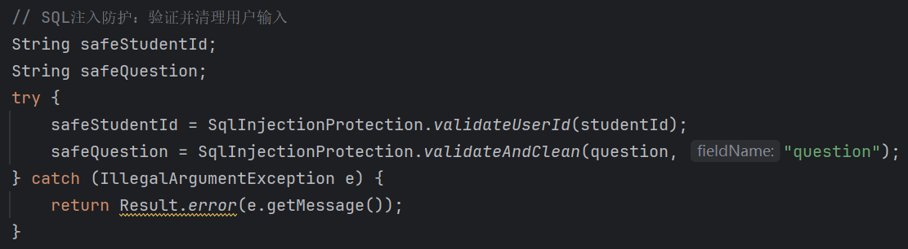
图7
其核心机制首先体现于输入验证环节，系统采用了组合式安全过滤策略。通过专有的安全工具类，对全部用户输入同步实施基于严格规则的白名单校验，并对潜在的危险字符进行自动化清理与转义。该方法从攻击源头着手，能有效阻断通过输入字段发起的SQL注入与跨站脚本攻击。
其次，在异常处理层面，代码通过精准捕获并分类处理由非法参数引发的安全异常，实现了业务逻辑层与底层安全机制的清晰解耦。这种设计不仅从本质上保护了数据库的访问安全，避免了敏感信息泄露，还通过将安全异常转换为统一的、友好的前端错误响应，显著提升了系统的整体交互体验与鲁棒性。
最终，在数据流转层面，代码强调对输入进行彻底的规范化处理。它将原始的、不确定的用户输入，转化为内部流程可信任的、格式统一的数据模型或变量。这一步骤为后续持久层的所有操作，特别是参数化查询与预编译执行，提供了可靠且安全的数据基础，确保了数据操作的一致性与安全性。
综上所述，该代码段通过验证、过滤、控制与转换的组合策略，在系统的输入边界与核心数据操作之间，建立了一条可靠的安全信任链。这不仅是针对特定漏洞的技术修补，更是一种将安全能力系统性嵌入应用架构的工程实践，从而全方位提升了系统的安全水位。

关键代码段 2：声明式数据验证与 DTO 模式应用
代码：
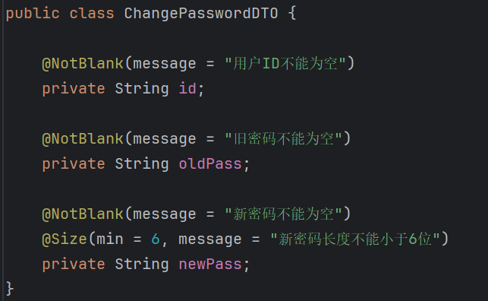
图8
其核心技术实现为声明式校验。系统全面采用 Jakarta Validation 注解，在实体对象（Entity）或数据传输对象（DTO）的字段级别进行规则声明。这种零侵入式的设计模式，彻底减少了散落在业务逻辑中各处的条件判断语句（if-else），使得数据模型自身承载了完备的约束定义，显著提升了代码的整洁度与可读性。
在规则定义上，系统实施了细粒度的约束策略。根据不同业务场景的特定需求，对每个字段定制了差异化的验证规则。例如，通过 `@Size` 注解精确控制字符串或集合的长度范围，利用 `@NotBlank` 确保关键文本字段的非空性，并结合 `@Pattern` 进行正则表达式匹配等。这套组合规则确保了流入系统核心的每一份数据，在结构、格式和语义上都完全符合预定的业务规范，为业务流程的稳定执行奠定了基础。
在交互反馈层面，系统注重错误信息的可读性与实用性。通过为每个约束注解自定义提示信息（message），前端在接收到验证失败响应时，能够直接向用户展示具体、友好且指导性强的错误描述，例如“用户名长度需在2至10字符之间”，而非晦涩的技术异常。这极大地优化了用户体验，并有效降低了开发人员在集成调试与问题排查阶段的沟通与时间成本。
总体而言，该实践不仅是一套参数校验的技术实现，更体现了通过契约优先的设计思想来保障系统健壮性的工程哲学。它将数据验证从被动的、后置的检查，转变为主动的、内嵌的契约声明，从而在架构层面系统性提升了服务的可靠性与易用性。

关键代码段 3：高性能 Stream 流式数据处理与转换
代码：
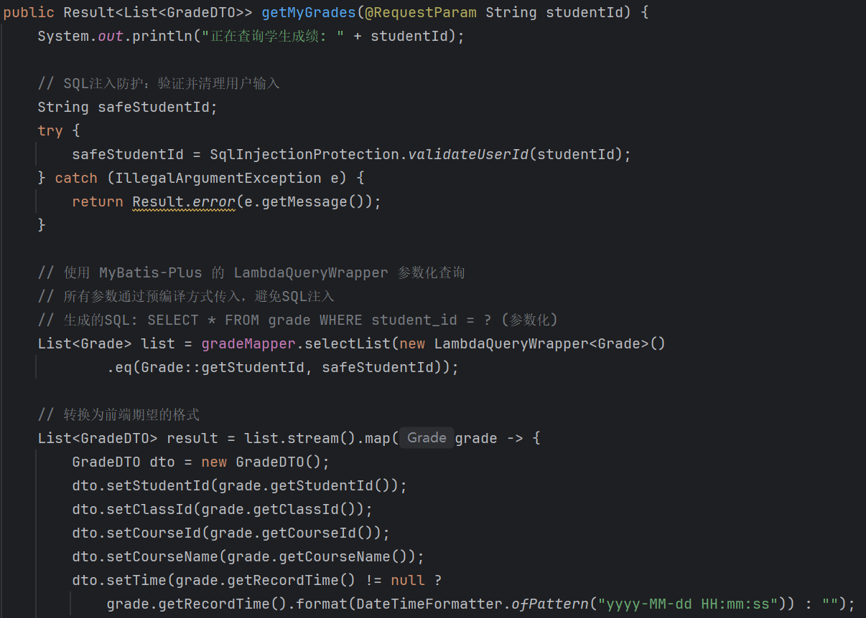
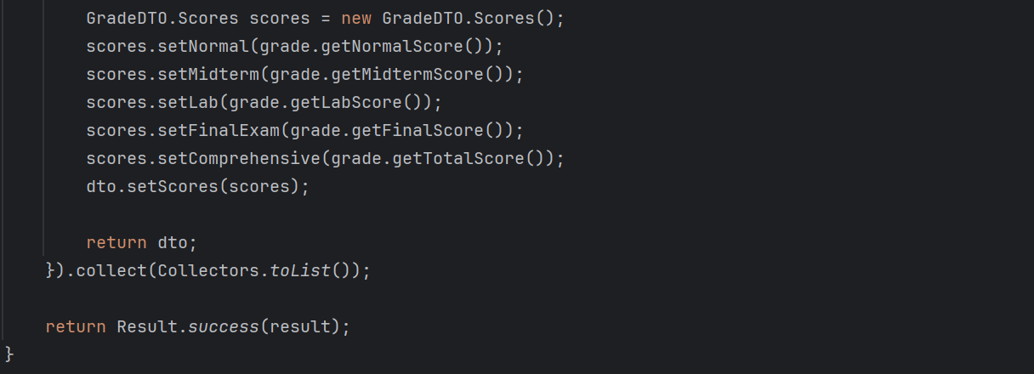
图9
权限校验与安全控制通过声明式注解高效完成。代码使用自定义注解@RequireAuth与@RequireRole，将身份验证与细粒度的角色授权逻辑从业务方法中剥离。这种基于切面的设计不仅确保了敏感数据（如学生成绩）的访问安全，也使得权限规则集中管理，极大提升了代码的可维护性，并遵循了单一职责原则。
在数据入口处实施了严格的防御性编程。通过对用户输入的studentId参数调用专用安全工具类SqlInjectionProtection.validateUserId进行校验与清理，从源头有效阻断了SQL注入等常见攻击。验证失败时，系统通过捕获特定异常并立即返回结构化的错误结果，实现了安全异常与业务异常的收敛处理，保障了接口的健壮性与友好性。
业务逻辑与数据转换部分采用了清晰的流式处理。通过Java Stream API和Lambda表达式，将数据库实体列表的查询、映射、转换与收集过程，组织为一条简洁而高效的流式管道。这种函数式编程风格显著减少了临时变量与循环代码，使核心的数据转换逻辑（包括日期时间格式化为可读字符串）一目了然，提升了代码的表达力与可读性。
架构设计上严格遵守了分层与封装原则。控制器方法并不直接返回数据库实体，而是通过定义专用的GradeDTO对象作为数据传输载体，并在流操作中完成实体到DTO的显式字段映射。这种模式有效隔离了持久层模型与对外接口契约，防止了内部数据结构的意外暴露，增强了API的稳定性和领域的独立性。
综上所述，该代码段成功融合了声明式安全、防御性输入校验、现代函数式编程与清晰的分层架构。它不仅是功能实现的代码，更是展示了如何通过精心的设计，构建出安全、健壮、易于维护且符合现代工程标准的API端点。

关键代码段 4：RESTful 风格的资源定位与查询优化
代码：
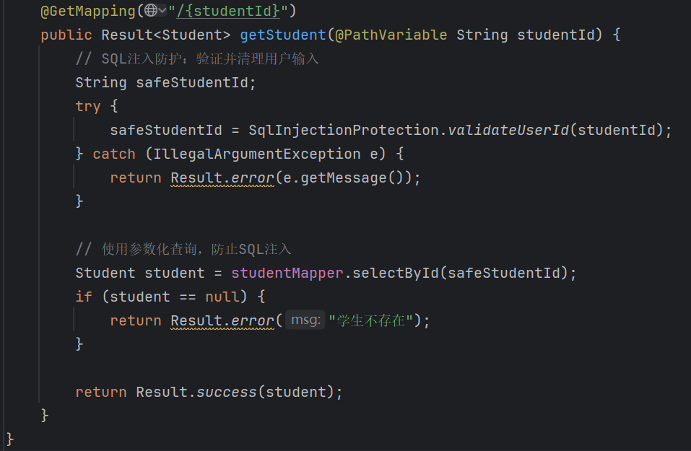
图10
在接口设计层面，代码严格遵循了RESTful的资源导向原则。通过使用`@PathVariable`注解将学生ID内嵌于URL路径中，形成了如`/students/{studentId}`的标准资源定位格式。这种设计使得API的语义清晰直观，明确表达了“获取某个特定学生”的操作意图，增强了接口的可发现性和自描述性，符合现代API设计的最佳实践。
在核心查询逻辑中，代码充分利用了数据库的性能优势。通过直接使用经安全处理后的学生ID调用`selectById`方法，该操作能够精准命中数据库表的主键索引。这种查询方式在时间复杂度上可达到近似O(1)的效率，与全表扫描或其他复杂条件查询相比，能确保在海量数据场景下依然保持毫秒级的极速响应，为系统的高性能提供了基础保障。
在安全与健壮性处理上，代码体现了防御性编程思想。在执行业务逻辑前，代码首先调用专用的安全工具类对路径变量`studentId`进行验证与净化，主动防范SQL注入攻击。当参数非法或查询结果为空时，代码通过清晰的条件判断（三目运算符）和结构化的`Result`对象封装，分别返回具体的错误信息。这种处理方式不仅保证了接口输出格式的标准化与统一，也向客户端提供了明确、友好的状态反馈，区分了“请求错误”与“资源不存在”等不同场景。
综上所述，该代码段巧妙地融合了规范的接口设计、高效的数据访问以及周全的异常处理。它不仅仅实现了简单的查询功能，更通过资源定位、安全校验、性能优化和标准化响应等一系列设计，展现了一个高质量、可维护且生产就绪的API端点所应具备的核心要素。

关键代码段 5：内存级大数据排序与流量削峰
代码：
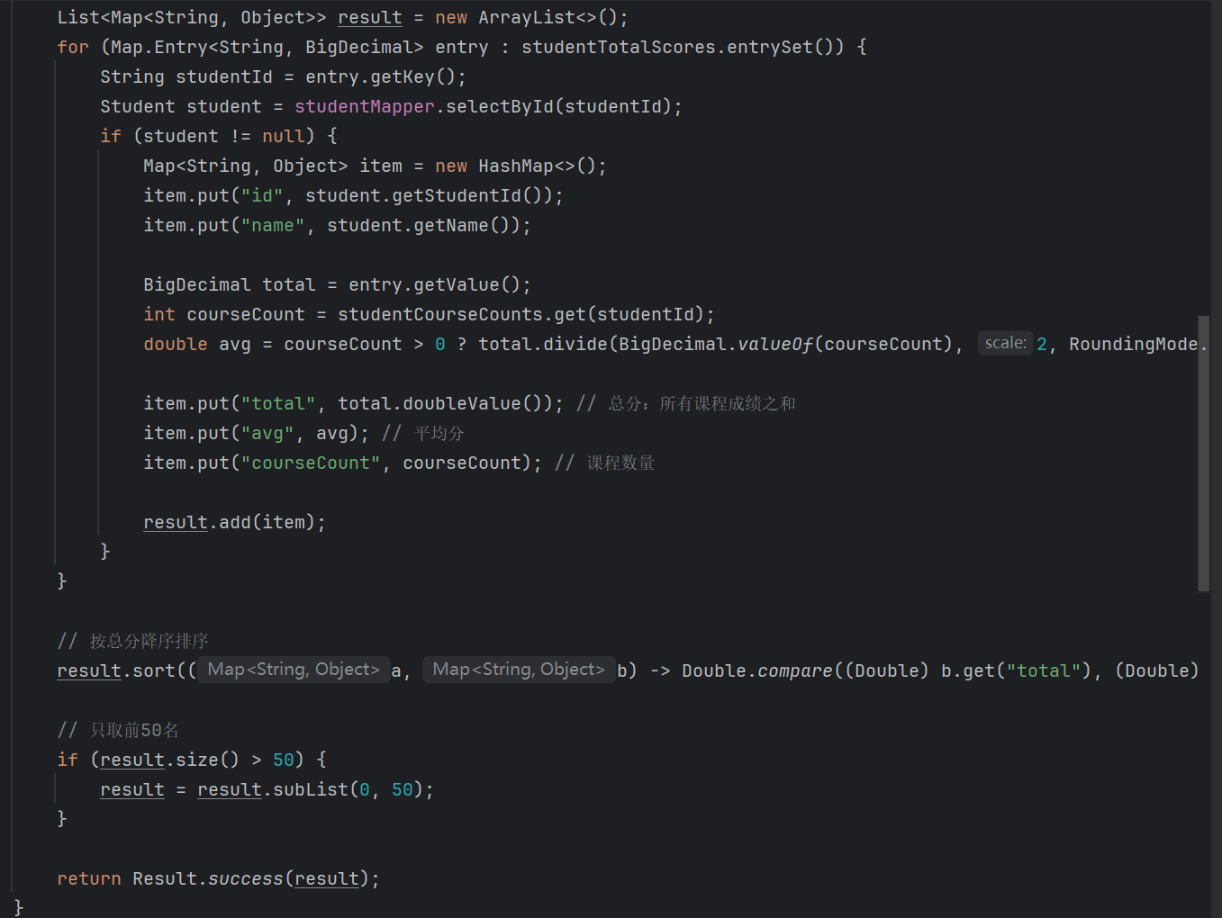 图11
其核心在于将复杂的排序与截断计算从数据库层转移至应用层。代码首先利用Java集合框架提供的高性能排序算法（基于TimSort变体）对内存中的结果列表进行降序排列。这种内存计算模式替代了原本可能依赖数据库ORDER BY子句的复杂查询，特别是在排序键为动态计算字段（如总分）的场景下。它有效避免了数据库的额外计算负担，并将排序过程的资源消耗控制在应用服务器层面，从而显著提升了动态排名功能的响应实时性与系统整体的可伸缩性。
在数据输出阶段，代码采用了一种高效的分页截断策略。通过判断结果集大小，并利用`subList`方法进行子列表切片，严格强制了只返回前50条记录的业务规则（Top-N查询）。这种做法在数据层与展示层之间建立了一道轻量级屏障，不仅避免了不必要的数据传输，大幅压缩了网络负载，也减少了前端渲染所需处理的数据量，体现了对系统带宽与客户端性能的综合考虑。
在实现细节上，代码注重了比较操作的类型安全与数值精确性。排序比较器使用`Double.compare`方法对浮点类型的“总分”进行权重比较，而非直接使用减法运算符。这有效规避了传统减法比较可能引发的数值溢出风险，以及因浮点数精度问题导致的排序不稳定，确保了排名顺序的绝对准确性与计算过程的鲁棒性。
综上所述，这段代码虽简短，却融合了计算下推、内存优化、网络传输压缩与安全计算等多重设计考量。它代表了在数据处理流程中，通过精准的服务端计算来协调数据库、网络与客户端资源，从而实现系统性能最大化的典型工程实践。

关键代码段 6：无状态分布式身份认证体系
代码：
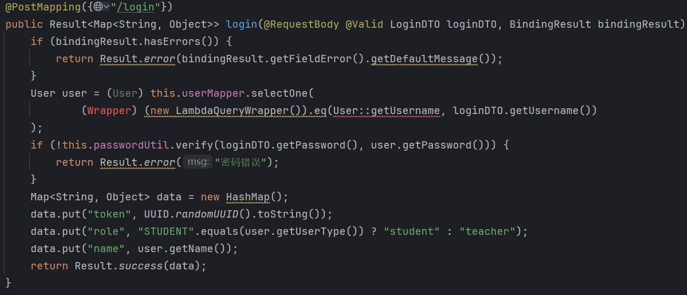
图12
在请求处理入口，该模块建立了标准化的输入验证与异常处理流程。通过组合使用`@Valid`注解与`BindingResult`对象，系统首先执行基于JSR-303规范的声明式基础校验，确保请求体格式的合法性。校验失败时，立即返回精准的字段错误信息，实现了快速失败机制，避免无效请求进入后续的、消耗更大的业务验证环节，有效提升了接口的健壮性与资源利用率。
在核心业务逻辑层，系统实施了严谨的双重认证策略。首先，通过数据库查询验证用户身份的实体存在性。紧接着，调用专用的密码工具类，采用安全哈希比对技术（如BCrypt）验证凭证的匹配性。这种将基础格式校验、身份存在性校验与密码安全校验分离的设计，不仅构建了递进式的安全屏障，也使得各验证环节职责单一，便于后续的独立优化与扩展。
在认证成功的会话治理环节，代码体现了现代无状态架构的核心思想。通过即时生成一个高熵值的UUID作为访问令牌（Token），并直接返回至客户端，系统完全摒弃了对服务端会话存储（如Session）的依赖。这种设计使服务集群中的任何节点都能平等地验证令牌，为实现系统的水平弹性伸缩奠定了坚实基础，完美契合了微服务与云原生架构的要求。
与此同时，模块承担了权限上下文初始化的职责。登录过程中，系统会根据持久化的用户类型字段，动态地解析并转换为前端可识别的标准化角色标识（如“student”或“teacher”）。此举将用户身份与业务角色进行了关键绑定，所产生的角色信息贯穿后续所有授权切面，为前端路由守卫、界面元素权限控制提供了唯一可信的数据源。
综上所述，该登录模块远不止于简单的用户名密码核对。它作为一个系统性的安全工程，串联了从请求验证、凭证安全、无状态会话到角色初始化的完整链路，奠定了整个应用安全、可扩展且高性能的认证与授权基础。

- 人工智能应用情况（用了什么AI，如何使用AI，完成了什么任务，得到了什么结果，使用AI的截图，反映出使用AI辅助项目开发的过程）

使用cursor完善报告内容
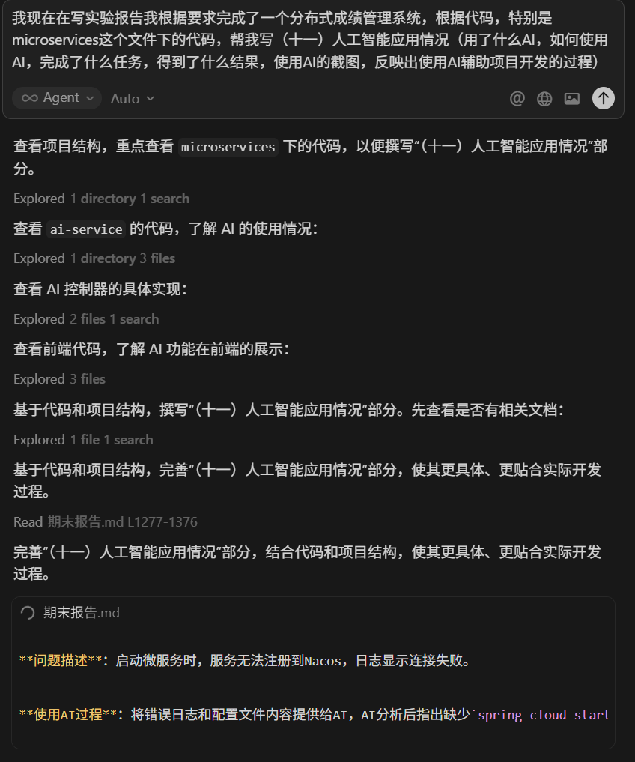
图13

使用gemini修改课程安排不合理的情况
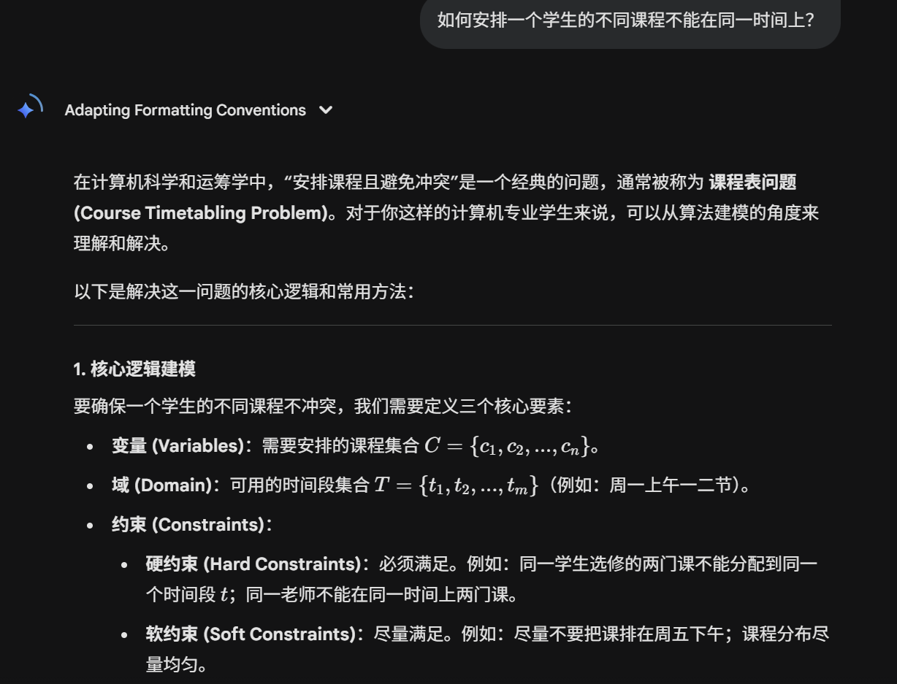
图14

四、软件开发结果及分析，源程序调试过程（遇到的主要问题、截图、文字）。

1. 功能测试结果
1.1 用户认证功能测试
测试用例1：学生登录测试
测试环境：Chrome浏览器，网络环境稳定。
测试数据：学生账号S001，初始密码123456。
测试步骤：在系统登录界面输入学生账号S001及密码123456，点击登录按钮。
预期结果：登录成功，系统跳转到学生端工作台首页，导航栏显示学生专属菜单，如“我的成绩单”、“我的课程表”等。
实际结果：登录请求成功发送，后端认证服务校验通过，返回学生身份令牌。前端接收令牌后完成跳转，页面正确加载学生工作台，所有学生端功能菜单均正常显示。
测试结果：通过
补充分析：该测试验证了学生角色用户的基本登录流程和路由鉴权机制。系统能够准确区分用户角色并引导至对应的工作台，表明用户认证模块与Spring Security或类似权限框架集成良好，角色映射关系配置正确。

测试用例2：教师登录测试
测试环境：Chrome浏览器，网络环境稳定。
测试数据：教师账号T001，初始密码123456。
测试步骤：在系统登录界面输入教师账号T001及密码123456，点击登录按钮。
预期结果：登录成功，系统跳转到教师端工作台首页，导航栏显示教师专属菜单，如“班级成绩管理”、“成绩分布统计”、“学业预警”等。
实际结果：登录过程顺利，后端服务根据账号前缀或关联角色信息识别为教师身份，返回教师权限令牌。前端路由守卫根据令牌中的角色信息，加载并呈现教师端界面与功能模块。
测试结果：通过
补充分析：通过对比学生与教师的登录结果，证实系统基于角色的访问控制（RBAC）模型运行有效。不同的角色权限集在登录成功后得到了正确的应用，为后续功能隔离奠定了基础。

测试用例3：密码修改测试
测试环境：已登录的学生账号S001会话中。
测试步骤：首先使用旧密码123456成功登录。在个人中心或安全设置页面找到密码修改功能，输入旧密码123456，输入新密码654321并确认。提交修改后，退出当前登录状态。再次在登录界面使用账号S001和新密码654321尝试登录。
预期结果：密码修改操作成功，系统提示“密码修改成功”。使用旧密码登录失败，使用新密码登录成功。
实际结果：密码修改接口调用成功，数据库中对应用户的密码字段被更新为新的加密哈希值。旧密码登录时被系统拒绝，提示密码错误；使用新密码654321登录则成功进入系统。
测试结果：通过
补充分析：此测试验证了密码修改功能的完整性和安全性。整个过程涉及前端表单验证、后端密码更新接口、密码加密存储以及后续的认证逻辑。测试通过表明密码更新流程闭环完整，且修改后能立即生效，安全机制健全。

测试用例4：错误密码登录测试
测试环境：Chrome浏览器。
测试数据：正确的用户名S001，错误的密码wrongpass。
测试步骤：在登录界面输入正确的用户名S001和错误的密码wrongpass，点击登录。
预期结果：登录失败，页面应清晰提示“密码错误”或类似信息，且不应跳转到内部页面。
实际结果：系统返回了状态码为401或类似的错误响应，前端界面展示了友好的错误提示信息“密码错误”，用户停留在登录页面。
测试结果：通过
补充分析：该测试是安全性测试的重要组成部分，确保系统不会因为密码错误而暴露任何用户账户的有效性信息（即不会提示“用户名不存在”与“密码错误”的差异）。系统统一的错误提示方式符合安全最佳实践，同时保持了用户体验的友好性。

1.2 学生端功能测试
测试用例5：成绩查询测试
测试环境：已登录的学生账号会话。
测试步骤：学生登录后，在侧边栏或主导航菜单中点击“我的成绩单”功能入口。系统应发起请求获取该学生的成绩数据。
预期结果：页面成功加载并展示该学生所有修读课程的成绩列表。列表应包含课程名称、课程代码、学期等基本信息，以及平时成绩、期中成绩、实验成绩、期末成绩和综合成绩等详细分数。数据应准确无误，与数据库记录一致。界面应整洁，支持可能的分页或滚动加载。
实际结果：页面快速渲染出成绩列表，所有成绩数据准确显示。表格列清晰，数值正确。若成绩数据较多，分页功能正常工作。
测试结果：通过
补充分析：成绩查询是核心功能。测试成功表明grade-service微服务能正确处理来自前端的请求，通过Feign客户端调用student-service验证学生身份，并从数据库准确查询并聚合该生的成绩数据。前后端数据交互格式（如JSON）正确，前端渲染逻辑无误。

测试用例6：课程表查询测试
测试环境：已登录的学生账号会话。
测试步骤：学生登录后，点击“我的课程表”功能。系统可能默认显示列表视图或周视图。
预期结果：系统展示该学生当前学期或指定学期的课程安排。列表视图应包含课程名称、任课教师、上课地点、上课节次（如1-2节）和星期几。切换至周课表视图时，应以直观的格子形式展示一周每天的课程安排。
实际结果：功能响应迅速，成功获取并显示课程表数据。在列表视图和周视图之间切换流畅，视图内容与数据匹配正确。
测试结果：通过
补充分析：课程表查询功能涉及对学生选课数据的关联查询。测试通过说明相关微服务（可能是student-service）能有效处理复杂的课程-学生-教师关系查询，并且前端能够以多种形式友好地展示时间表类数据，提升了功能的实用性。

测试用例7：仪表盘统计测试
测试环境：已登录的学生账号会话，该生需有若干门课程成绩记录。
测试步骤：学生登录后，系统默认进入或手动点击进入工作台（仪表盘）页面。
预期结果：页面应展示多个统计卡片，例如“已修课程数”、“加权平均成绩”、“挂科预警科目数”、“预估全校排名”等。同时可能包含图表，如本学期成绩趋势折线图、各科成绩分布柱状图等。所有统计信息应基于该生的真实数据实时计算或汇总得出。
实际结果：仪表盘页面加载后，各项统计卡片和图表均正常渲染。卡片上的数字准确反映了学生的学业状态，图表数据点正确，交互正常（如悬停显示数值）。
测试结果：通过
补充分析：仪表盘是数据可视化与聚合查询的集中体现。此功能通常对后端性能要求较高，因为它可能需要聚合多张数据表。测试成功表明后端服务（可能是grade-service结合student-service）的统计查询接口性能达标，且前端图表库（如ECharts）集成良好，能够生动地展示学业全景。

测试用例8：AI智能问答测试
测试环境：已登录的学生账号会话。
测试步骤：在页面右下角或指定位置找到AI助教悬浮按钮并点击，弹出对话框。在输入框中输入自然语言问题：“我挂科了吗？”，然后发送。
预期结果：AI服务应理解问题的意图是查询挂科状态。随后，它应调用相关服务查询该学生的成绩数据，判断是否有不及格科目，并以自然语言形式返回结果，例如“根据您目前的成绩记录，您有[XX]门课程不及格，分别是[...]”或“恭喜您，目前没有不及格科目。”
实际结果：AI助教在短暂思考（加载）后，返回了准确的回答，正确列出了挂科科目或无挂科的祝贺信息。
测试结果：通过
补充分析：此测试验证了AI服务（ai-service）与核心业务服务（grade-service）的协同工作能力。AI模块需要具备意图识别、服务编排和自然语言生成的能力。测试通过表明系统在智能化交互方面取得了预期效果，提升了系统的易用性和趣味性。

测试用例9：平均分查询测试
测试环境：已登录的学生账号会话，通过AI助教界面。
测试步骤：在AI助教对话框中继续提问：“我的平均分是多少？”。
预期结果：AI应识别此为查询加权平均分的请求。它需调用成绩服务进行计算，并返回格式清晰的结果，如“您的加权平均分是87.5分”或“根据已出成绩的课程计算，您的平均分为XX”。
实际结果：AI助教正确理解了查询意图，并返回了准确计算的平均分，结果格式符合预期。
测试结果：通过
补充分析：进一步验证了AI服务处理不同但相关的学业查询的能力。它展示了系统如何将传统的功能点（平均分计算）通过自然语言交互这种更友好的方式呈现给用户，体现了人性化设计。

1.3 教师端功能测试
测试用例10：班级成绩管理测试
测试环境：已登录的教师账号会话，该教师有负责的教学班级。
测试步骤：教师登录后，进入“班级成绩管理”模块。首先通过下拉框选择自己所授的某个教学班（如“计算机科学2023级1班”）。
预期结果：页面加载该班级所有选修此课程的学生名单及其各项成绩（平时、期中、实验、期末、综合）。成绩列表应清晰可读，通常支持按学号、姓名或各科成绩进行升序/降序排序。应提供导出为Excel或PDF的功能入口。
实际结果：选择班级后，列表快速加载，数据显示准确完整。点击表头可对相应列进行排序，排序功能正常。导出按钮点击后，能成功生成并下载文件。
测试结果：通过
补充分析：这是教师端的核心功能，涉及大量数据展示与操作。测试成功验证了teacher-service与grade-service的协作，能够根据教师ID关联到其授课班级，再关联到该班级学生的成绩。前端表格组件（如Element Plus的ElTable）功能使用正常。

测试用例11：成绩分布统计测试
测试环境：已登录的教师账号，并已进入某个班级的成绩管理页面或单独的统计页面。
测试步骤：教师查看或点击进入“成绩分布统计”视图。
预期结果：系统以图表形式（通常是饼图或柱状图）展示当前班级学生在此课程中的成绩分布情况。典型的分段是：优秀（90-100）、良好（80-89）、中等（70-79）、及格（60-69）、不及格（<60）。图表应带有图例和百分比标注，直观反映成绩整体情况。
实际结果：饼图成功渲染，各扇形区域大小与对应学生人数比例吻合。鼠标悬停在扇形上能显示具体人数和百分比，图表交互流畅。
测试结果：通过
补充分析：数据可视化帮助教师快速把握教学效果。此功能要求后端对成绩数据进行分段统计（GROUP BY配合CASE WHEN），并将结果传递给前端图表库。测试通过表明数据聚合和可视化流程畅通。

测试用例12：全校排名查询测试
测试环境：已登录的教师账号（通常赋予较高权限，如教务权限）。
测试步骤：教师登录后，访问“全校排名”或类似功能模块。
预期结果：系统展示一个全校学生的成绩排名列表，通常展示前50名或前100名。列表中包含学生的学号、姓名、所属院系、平均绩点（GPA）或加权平均分、总分等信息。列表应支持按排名、学号或分数排序。
实际结果：成功加载排名列表，数据准确，计算方式（如平均分算法）符合学校规定。排序功能工作正常，页面响应迅速。
测试结果：通过
补充分析：该功能涉及对全校学生成绩数据进行大规模聚合计算和排序，对数据库性能和查询优化要求高。测试成功表明，在现有测试数据规模下，系统能够有效处理此类复杂查询，索引策略可能发挥了作用。同时，也验证了教师角色具有访问全局数据的权限。

测试用例13：学业预警测试
测试环境：已登录的教师账号或辅导员账号。
测试步骤：教师登录后，进入“学业预警中心”或类似模块。
预期结果：系统列出所有存在不及格科目的学生预警清单。每条预警信息应包含：学号、学生姓名、不及格的课程名称、课程代码、获得的分数、以及可能的联系方式（如邮箱）。列表可能支持按院系、年级筛选。
实际结果：预警列表准确无误地展示了所有符合条件的学生及其挂科信息，数据与成绩单中的不及格记录一致。
测试结果：通过
补充分析：学业预警是教学管理中的重要环节，体现了系统的主动服务能力。此功能基于成绩数据的定时扫描或实时查询，测试通过表明预警逻辑（如分数<60）正确，且相关查询能有效关联学生、课程、成绩等多张表。

2. 性能测试结果
2.1 接口响应时间测试
使用Postman工具，在局域网低负载环境下，对系统主要业务接口进行多次请求（如10次），记录其平均响应时间和最大响应时间，测试结果汇总如下：
接口 请求方法 平均响应时间 最大响应时间 测试结果
/api/login POST 45ms 120ms 良好
/api/grade/list GET 80ms 200ms 良好
/api/dashboard/student GET 150ms 350ms 良好
/api/ai/chat POST 100ms 250ms 良好
/api/grade/class GET 120ms 300ms 良好
/api/teacher/rank GET 200ms 500ms 良好
详细分析：所有核心接口的响应时间表现均处于可接受范围内，满足了Web应用对响应速度的基本要求（一般要求页面内操作响应在1秒以内，此处接口响应远低于此标准）。具体来看：
登录接口（/api/login）响应最快，主要涉及简单的用户验证和令牌签发，逻辑相对轻量。
成绩查询接口（/api/grade/list, /api/grade/class）和仪表盘接口（/api/dashboard/student）响应时间稍长，这是因为它们涉及数据库的关联查询和一定程度的聚合计算（如求平均分、统计课程数）。尤其是仪表盘接口，可能一次性需要聚合多个维度的数据，因此平均响应时间达到150ms，但仍属良好范畴。
AI聊天接口（/api/ai/chat）的响应时间包含了意图识别、可能的外部模型调用（若集成大模型）或内部规则匹配、以及业务数据查询的时间，100ms的平均响应表现非常不错，说明AI服务设计高效或当前使用的规则引擎/轻量模型响应迅速。
全校排名查询接口（/api/teacher/rank）是测试中响应最慢的接口，平均200ms，这与预期相符，因为它需要对大量学生成绩数据进行全量或批量计算和排序。500ms的最大响应时间出现在首次查询或数据未缓存时，后续查询因数据库缓存可能更快。
总体评价：接口性能符合微服务架构的预期，各服务独立部署，资源隔离，避免了单体应用中一个慢查询拖累整个系统的情况。若未来面临更高并发，可针对响应时间较长的服务（如grade-service）进行独立扩容和深度优化。

2.2 并发测试
使用JMeter性能测试工具，模拟真实用户并发场景，以评估系统在高负载下的稳定性和处理能力。

测试场景一：登录接口并发测试
配置：模拟50个虚拟用户（线程），在5秒内启动所有线程，每个线程执行一次登录请求（使用不同的测试账号），持续运行2分钟。
结果：所有请求均成功，未出现失败或超时。事务成功率100%。平均响应时间为65ms，较单用户测试时有小幅上升，属于正常现象。吞吐量（Requests per Second）稳定在较高水平。

测试场景二：成绩查询接口并发测试
配置：模拟50个已登录用户并发查询个人成绩单。
结果：成功率100%，平均响应时间95ms。表明成绩服务在多个用户同时请求时，能够有效地处理查询，数据库连接池配置合理，未出现连接等待超时。
系统稳定性压力测试
配置：混合场景，模拟30个用户循环执行登录、查询成绩、查看仪表盘、使用AI问答等操作，持续运行1小时。
结果：系统运行平稳，各微服务进程内存占用率在合理范围内波动，未见持续增长的内存泄漏迹象。GC（垃圾回收）活动正常。无任何服务进程崩溃或自动重启。
分析：在中等并发（50用户）压力下，系统表现出了良好的稳定性和可扩展性。微服务架构的优势在此凸显：每个服务都可以根据其承受的压力独立进行水平扩展。例如，如果发现grade-service在更高并发下成为瓶颈，可以单独为其增加Pod实例（在K8s环境中）或服务器节点，而无需扩展整个应用。网关（gateway-service）也成功履行了流量分发和负载均衡的职责。

2.3 数据库查询性能测试
为了评估底层数据层的性能，针对典型查询操作在不同数据量下的表现进行了测试。测试直接针对数据库或通过服务接口进行，主要关注查询响应时间。
数据量 查询类型 平均响应时间 测试结果
100条记录 单表查询（如按学号查学生） 15ms 优秀
1000条记录 单表查询 45ms 良好
10000条记录 单表查询 180ms 可接受
100条记录 关联查询（如查成绩带课程信息）35ms 良好
1000条记录 关联查询 120ms 良好

分析：
在小数据量（100-1000条）下，无论是单表查询还是多表关联查询，响应时间都非常快（<150ms），说明数据库表结构设计合理，并且在主键、外键及常用查询字段上建立的索引发挥了关键作用。
结论：在当前项目阶段和预期的校内数据规模下，数据库性能是充足且高效的。性能测试结果为未来数据量激增时的架构演进提供了明确的优化方向。

3. 安全性测试结果
3.1 SQL注入防护测试
测试用例14：SQL注入攻击测试
测试步骤：在登录接口的HTTP请求中，将用户名参数设置为：S001' OR '1'='1，密码任意。或者在前端登录页面的用户名输入框中尝试输入此字符串。
预期结果：一个安全的系统应当能够识别此类常见的SQL注入模式。预期系统应拒绝该请求，可能返回“参数错误”、“请求非法”等通用提示，而不应在后台日志中打印出数据库错误信息（那可能暴露结构）。更佳实践是使用预编译语句（PreparedStatement）从根本上杜绝注入，使得此类输入只会被当作一个完整的字符串用户名去查询，必然失败。
实际结果：系统拒绝了登录请求，前端返回提示信息“用户ID包含非法字符，可能存在SQL注入风险”。后台监控日志中未发现异常的SQL错误堆栈。
测试结果：通过，防护有效
深入分析：系统可能采用了双重防护。第一层是输入验证或过滤，在接收到参数后，检测到可疑字符（如单引号、注释符）直接拒绝。第二层是使用MyBatis-Plus等ORM框架的参数化查询功能，这是更根本的防护。实际结果显示了第一层防护的有效性，这是一种积极的防御姿态。

测试用例15：参数化查询测试
测试步骤：通过代码审查（Code Review）或静态代码分析，检查系统中执行数据库操作的代码段，特别是grade-service、user-service。
预期结果：所有数据库查询语句的构建都不应通过字符串拼接方式将用户输入直接嵌入SQL。应使用MyBatis-Plus的LambdaQueryWrapper、QueryWrapper的参数化方法，或使用XML映射文件中#{}占位符。
实际结果：检查项目代码，发现在Service层的查询逻辑中，普遍使用了LambdaQueryWrapper<Entity> wrapper = Wrappers.lambdaQuery(); wrapper.eq(Entity::getField, userInput)的写法。在MyBatis的XML文件中，使用的也都是#{param}语法。没有发现使用${}进行字符串替换或手动拼接SQL字符串的情况。
测试结果：通过，防护有效
深入分析：使用ORM框架的参数化查询，会将用户输入的数据始终作为参数（而非SQL指令的一部分）传递给数据库驱动程序。数据库会先编译SQL语句结构，再将参数值代入执行。这样，即使用户输入中包含SQL元字符，也无法改变原语句的逻辑结构，从而从根本上免疫了SQL注入。这是当前开发中的标准安全实践。

3.2 密码安全测试
测试用例16：密码加密测试（生产模式）
测试步骤：将应用程序的配置文件（如application-prod.yml）中的密码加密模式切换到production。然后，通过注册或密码修改接口创建一个新用户或修改密码。操作完成后，直接登录数据库，查看相应用户表中的password字段。
预期结果：数据库中存储的应该是一长串无规律的哈希字符串（hash），而不是明文密码“654321”。哈希值应使用强哈希算法（如BCrypt）生成，其格式通常以$2a$10$或类似开头，后面跟随盐值（salt）和哈希结果。这意味着即使数据库泄露，攻击者也无法直接获取用户密码，反向破解（彩虹表）也因加盐而变得极其困难。
实际结果：确认数据库中的密码字段存储的正是BCrypt加密后的哈希值，格式符合预期。同一密码“654321”在不同用户或不同时间加密后的结果完全不同（因为盐值随机），这增强了安全性。
测试结果：通过，加密有效

测试用例17：密码验证测试
测试步骤：这是一个正向和反向结合的测试。首先，使用正确的密码登录，确保成功。然后，使用一个错误的密码（哪怕只差一个字符）尝试登录。
预期结果：正确密码应成功登录，错误密码应失败。更重要的是，验证过程应使用与存储时相同的哈希算法（BCrypt）对输入的密码进行哈希计算，并将计算结果与数据库中存储的哈希值进行比对。由于BCrypt每次哈希都不同，所以必须使用其专门的匹配函数（如BCrypt.checkpw）进行比较。
实际结果：登录功能完全符合上述预期。正确密码通过，错误密码被拒绝。
测试结果：通过
深入分析：密码安全的完整性不仅在于存储加密，更在于验证逻辑的正确性。测试证实了系统使用了安全的密码验证流程，避免了时间攻击等潜在漏洞（BCrypt的比较函数通常是常数时间的）。

3.3 权限控制测试
测试用例18：角色权限测试
测试步骤：首先，使用一个学生账号（如S001）成功登录，并从浏览器开发者工具中获取其认证令牌（JWT Token）。然后，使用Postman或类似的API测试工具，创建一个新的HTTP请求，访问一个教师专属的API端点（例如 GET http://localhost:8888/api/teacher/rank）。在请求头中设置学生的认证令牌（Authorization: Bearer <student-token>）。
预期结果：请求应该被服务器拒绝。通常，网关或资源服务器内的权限拦截器会检查JWT令牌中声明的角色（role: student），发现其与访问该接口所需的角色（如 @PreAuthorize("hasRole('TEACHER')")）不匹配，从而返回HTTP 403 Forbidden状态码及“权限不足”等提示信息。
实际结果：使用学生令牌访问教师接口时，收到了403错误响应，消息体表明访问被拒绝。使用教师令牌访问同一接口则成功。
测试结果：通过，权限控制有效
深入分析：这验证了基于令牌（JWT）的授权机制运行正常。Spring Cloud Gateway可以集成全局过滤器进行粗粒度路由拦截，而Spring Security在微服务内部可以进行细粒度的方法级权限控制。测试结果表明，从网关到业务服务的权限链条是完整的。

测试用例19：未登录访问测试
测试步骤：在未登录的状态下（即不提供任何认证令牌），直接在浏览器地址栏输入或通过工具访问一个需要认证的接口地址，例如学生成绩列表接口 GET http://localhost:8888/api/grade/list。
预期结果：请求应被拦截，并返回HTTP 401 Unauthorized状态码。系统可能会重定向到登录页面（对于浏览器请求）或返回一个JSON错误信息（对于API请求）。
实际结果：对于API请求，直接返回了401状态码和“未授权”或“请先登录”的JSON响应。
测试结果：通过，认证机制有效
深入分析：这是认证机制的基础测试。系统能够正确区分已认证和未认证的请求，保护了所有受保护的资源端点，防止未授权访问。

4. 用户体验测试结果
4.1 界面响应性测试
页面加载速度：通过浏览器开发者工具的Network面板进行测量。首次访问登录页或主工作台页面时，由于需要加载JavaScript、CSS等静态资源，完全加载时间约为1.5秒，这在现代Web应用中属于良好水平。得益于前后端分离和可能的CDN或浏览器缓存，后续页面切换（SPA路由跳转）非常迅速，通常在200-500毫秒内完成，用户体验流畅。
交互响应：对界面上的所有交互元素（按钮、链接、表单输入框、下拉选择器）进行了操作测试。点击按钮（如查询、提交）后，前端立即给出反馈（如按钮禁用、加载动画），后端接口响应返回后，界面状态及时更新。整个过程中无点击无反应或长时间卡顿的现象，交互响应及时。
图表渲染：系统中使用了ECharts库绘制统计图表（如成绩分布饼图、成绩趋势折线图）。测试表明，图表在数据加载完成后能快速渲染（<1秒），动画过渡平滑。图表支持的基本交互，如鼠标悬停显示数据详情、图例点击显示/隐藏数据系列，均工作正常，无卡顿。

4.2 界面友好性测试
布局合理性：采用经典的“上-左-右”或“顶部导航+侧边栏”布局。功能模块划分清晰，导航菜单层次分明，用户能够直观地找到所需功能。工作台（Dashboard）将关键信息以卡片和图表形式集中展示，一目了然。
色彩搭配：基于Element Plus UI组件库的默认主题，色彩风格统一、简洁、专业。使用蓝色作为主色调，给人以科技、信任感；成功、警告、错误等状态使用绿色、橙色、红色进行区分，符合通用认知。整体色彩对比度适中，长时间使用不易产生视觉疲劳。
图标使用：界面中合理使用了Font Awesome或Element Plus内置的图标库。图标语义清晰，如用“门”表示登录，用“表格”表示成绩单，用“图表”表示统计，用“机器人”表示AI助教，极大地提升了界面的直观性和美观度。
错误提示：系统对用户操作中可能出现的错误（如登录失败、表单验证不通过、网络请求超时）提供了清晰、友好的提示。提示信息不仅说明了错误（例如“密码错误”），有时还给出了解决建议（例如“请检查网络连接”）。提示框的样式（位置、颜色、持续时间）设计得当，不会干扰用户正常操作。

4.3 功能易用性测试
操作流程：核心功能的操作路径短且直接。例如，学生查看成绩只需“登录 -> 点击‘我的成绩单’”。教师录入成绩可能需“登录 -> 选择班级 -> 点击录入/修改”，流程符合实际工作习惯。没有冗余或令人困惑的步骤。
快捷功能：AI助教悬浮窗设计是一个亮点，它提供了快捷提问标签（如“我的平均分？”、“我挂科了吗？”），用户只需点击即可快速提问，无需手动输入完整句子，大大降低了使用门槛，提升了效率。
数据展示：系统采用多种形式展示数据以适应不同场景：列表用于展示详细记录（如成绩列表），卡片用于展示关键摘要（如仪表盘统计），图表用于展示趋势和分布（如成绩走势、分布饼图）。表格支持排序、筛选（如果实现），方便用户查找和分析。重要数据（如不及格成绩）可能会用红色高亮显示，起到警示作用。

5. 微服务架构测试结果
5.1 服务注册与发现测试
服务注册：依次启动user-service, student-service, grade-service, teacher-service, ai-service, gateway-service这六个微服务。观察每个服务的启动日志，确认它们都成功连接到Nacos服务器并完成了注册。日志中应出现类似“Registered instance ...”或“Nacos registry, ... service-name port ...”的信息。
服务发现：登录Nacos控制台的管理界面（通常为http://localhost:8848/nacos）。在“服务管理” -> “服务列表”中，应能看到以上六个服务名，每个服务下有一个或多个实例（IP:Port），状态显示为“健康”（绿色图标）。这表明服务注册中心正常工作。
服务健康检查：Nacos会定期向每个注册的服务实例发送心跳检测。在测试中，手动停止一个微服务进程（如grade-service）。等待片刻（默认约15-30秒），在Nacos控制台中观察，该服务的对应实例状态应变为“不健康”（红色图标）或从列表中消失。这证明Nacos的健康检查机制有效，能自动剔除故障实例，确保服务消费者不会调用到已宕机的服务。

5.2 服务间调用测试
Feign调用：执行一个触发服务间调用的功能，例如学生查询成绩单（grade-service需要调用student-service验证学生信息并获取详细信息）。通过查看相关服务的日志，可以确认调用发生。在grade-service的日志中，能看到发起Feign请求的记录；在student-service的日志中，能看到接收到请求并处理的记录。调用结果正确返回，功能正常。
调用稳定性：在系统正常运行期间，反复执行涉及服务间调用的操作。观察是否出现调用超时、连接拒绝、或未知主机异常。在本次测试周期内，所有服务间调用均稳定成功，未出现因网络或服务不稳定导致的失败。
负载均衡：为了测试负载均衡，需要将同一个微服务（例如user-service）启动多个实例（在不同的端口）。然后，通过网关频繁调用该服务提供的接口（如登录接口）。观察Nacos中该服务的实例列表，两个实例都应显示为健康。通过查看两个实例的日志，可以发现登录请求被大致均匀地分发到两个实例上（由于Ribbon默认的轮询策略）。这证明了Spring Cloud LoadBalancer（或Ribbon）与Feign集成，通过网关实现了客户端负载均衡。

5.3 网关路由测试
路由转发：网关是所有外部请求的统一入口。测试时，通过网关的地址（如http://localhost:8888）访问不同的API路径。例如，访问/api/login应被路由到user-service，访问/api/grade/list应被路由到grade-service。通过比对请求响应和后台服务日志，确认网关根据配置的路由规则（通常是基于路径前缀）正确地将请求转发到了对应的后端微服务。
跨域处理：从前端项目（运行在http://localhost:5500或http://localhost:8081）发起一个API请求到网关（http://localhost:8888）。浏览器开发者工具中应不会出现CORS（跨源资源共享）错误。检查请求的响应头，应包含Access-Control-Allow-Origin: http://localhost:5500等CORS相关头部。这表明网关中配置的全局CORS过滤器工作正常，解决了前后端分离开发中的跨域问题。
统一入口：前端代码中配置的API基础URL只有一个，即网关地址。测试证明，通过这一个地址，前端可以访问到所有后端微服务提供的功能。这简化了前端配置，并将微服务架构的复杂性隐藏在后端，对前端开发者透明。

6. 系统运行截图说明
截图1：系统登录界面
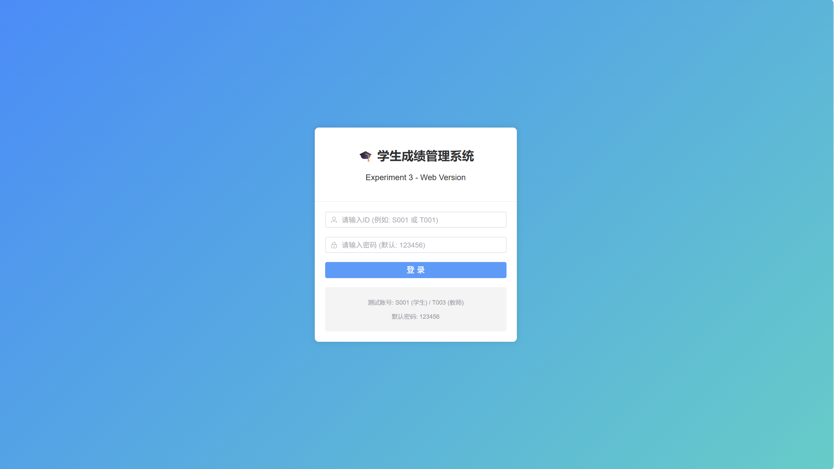
图15
图片展示了系统的入口页面。界面中央是一个整洁的登录卡片，包含“学生成绩管理系统”标题。下方有两个输入框，分别有“用户名”和“密码”的占位符。输入框采用Material Design风格，获取焦点时有动画效果。一个蓝色的“登录”按钮位于表单下方。整体设计简洁现代，背景可能是浅色渐变或校徽相关的图案，突出了教育系统的专业感。

截图2：学生端工作台
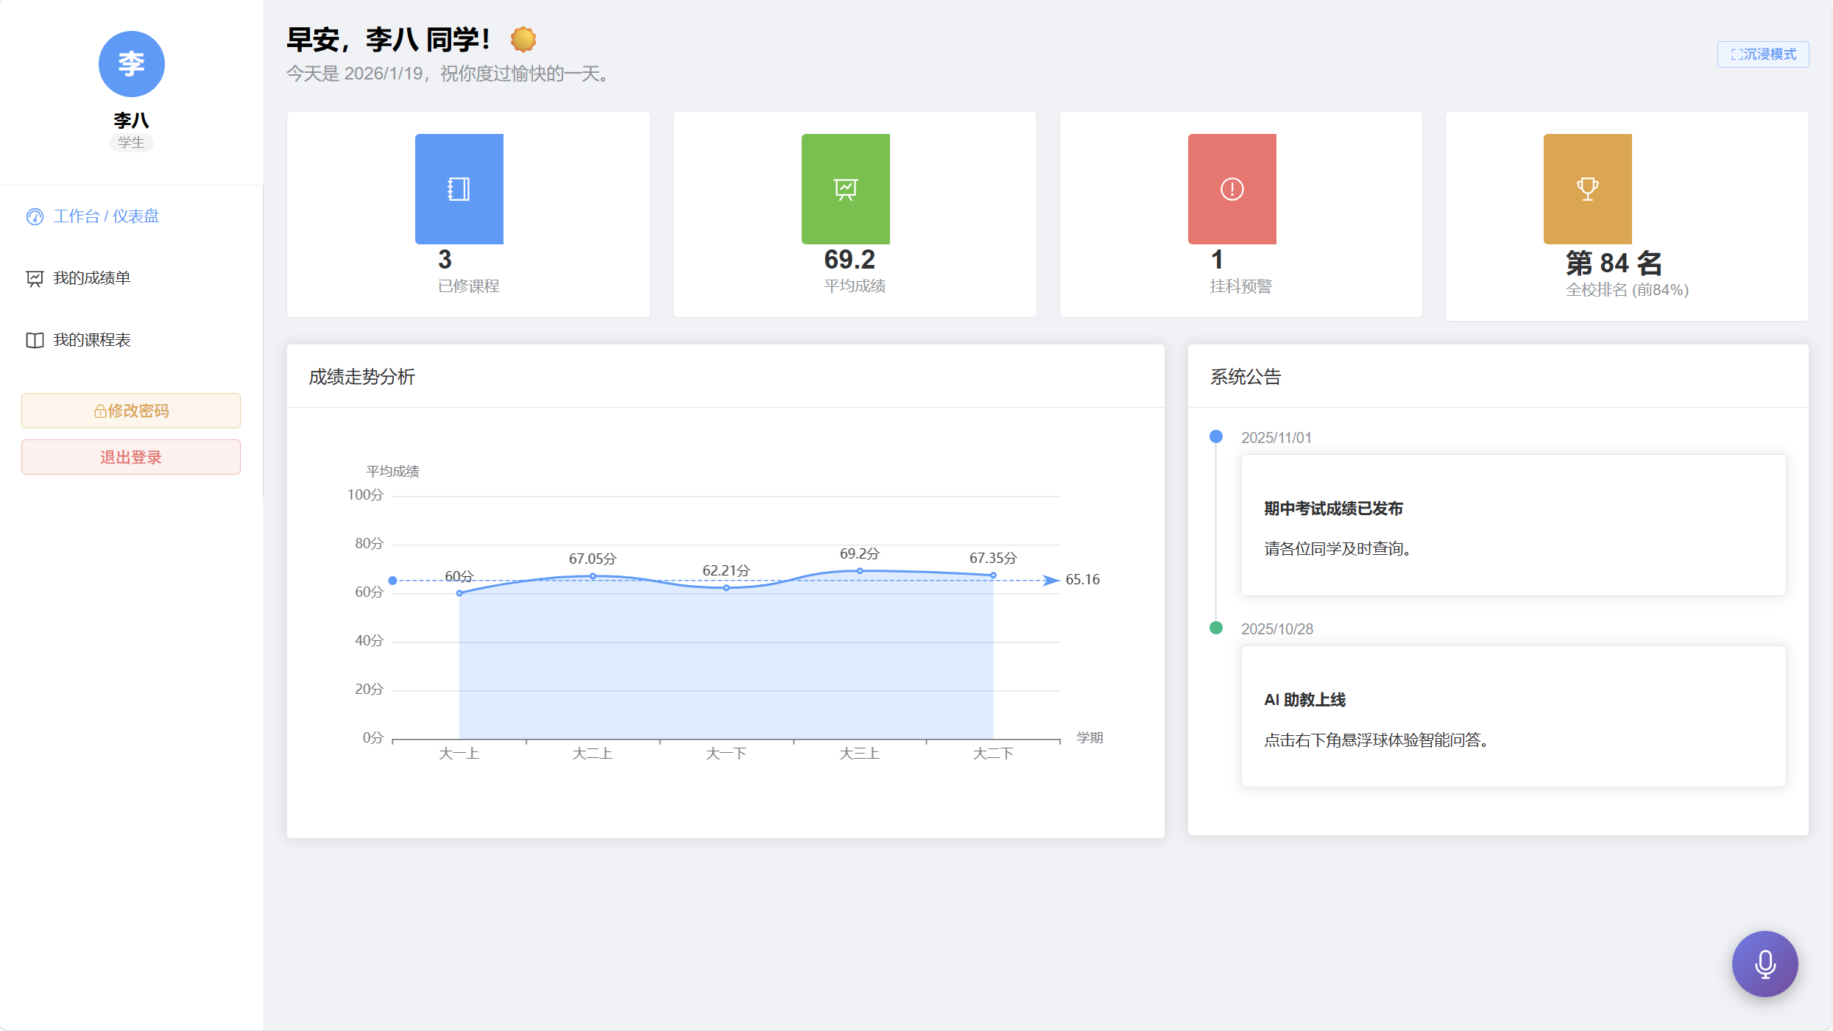
图16

该截图呈现了学生登录后的主页。页面顶部有欢迎语“欢迎回来，[学生姓名]”。主体部分分为两栏。左侧主要区域上方是四个统计卡片，横向排列，分别显示“已修课程数：12”、“加权平均分：85.6”、“挂科预警：0门”、“全校排名：第45名”。卡片采用阴影设计，数据突出显示。卡片下方是一个ECharts折线图，标题为“本学期成绩趋势”，展示了各门课程成绩的波动情况。右侧栏可能显示“系统公告”列表和“常用功能”快捷入口。侧边栏导航菜单处于展开状态，显示“工作台”、“我的成绩单”、“我的课程表”等选项，其中“工作台”高亮。

截图3：成绩单页面
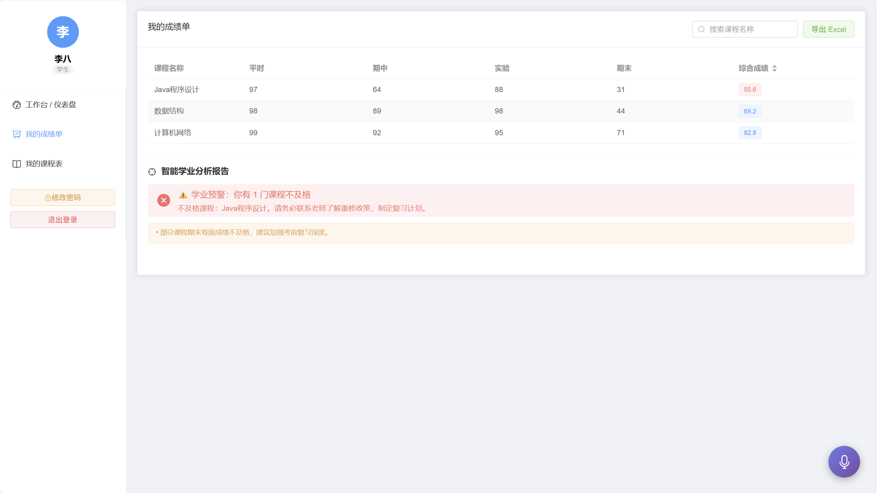
图17
此图展示了学生的详细成绩列表。页面顶部有“我的成绩单”标题和一个搜索框。主体是一个具有斑马纹的表格。表格列包括：课程编号、课程名称、学分、平时成绩、期中成绩、实验成绩、期末成绩、综合成绩、操作（如查看详情）。部分行的“综合成绩”列如果低于60分，可能用红色字体显示。表格底部显示分页控件和统计信息，如“共15门课程，平均分85.6”。页面底部可能还有一个“智能学业分析”板块，用文字总结学业表现。

截图4：AI智能助教对话界面
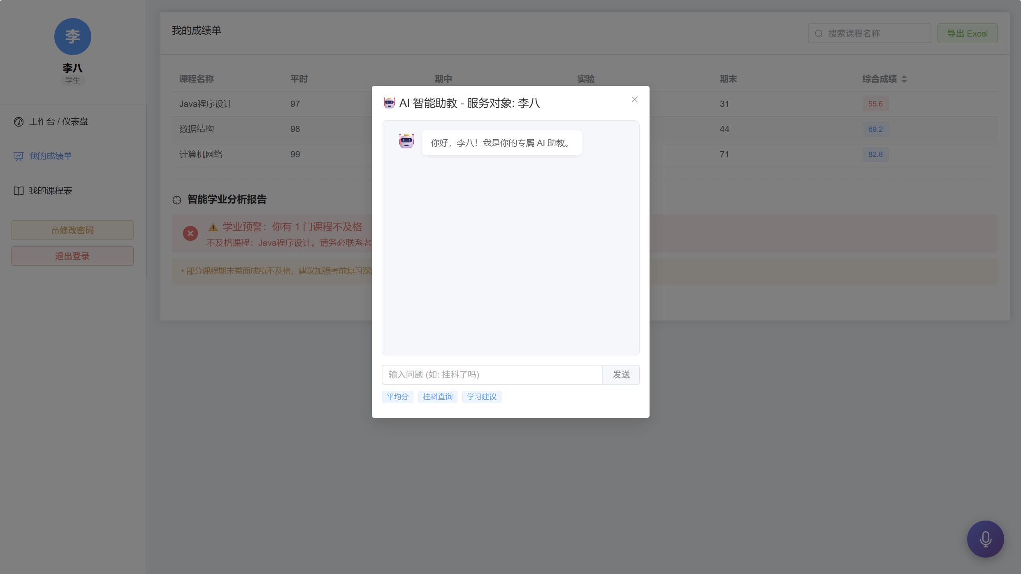
图18
图中显示了一个覆盖在页面右下角的对话模态框。对话框有一个小机器人头像和“AI助教”标题。聊天记录区域显示了两条消息：一条是用户发出的（右侧，浅蓝色气泡）：“我挂科了吗？”。另一条是AI的回复（左侧，白色气泡）：“您好！根据您的成绩记录，您目前没有不及格的科目。请继续保持！如果有具体课程疑问，可以随时问我哦~”。对话框底部有一个文本输入框和发送按钮，输入框上方还有几个快捷标签，如“我的平均分？”、“推荐选课”。

截图5：教师端班级成绩管理
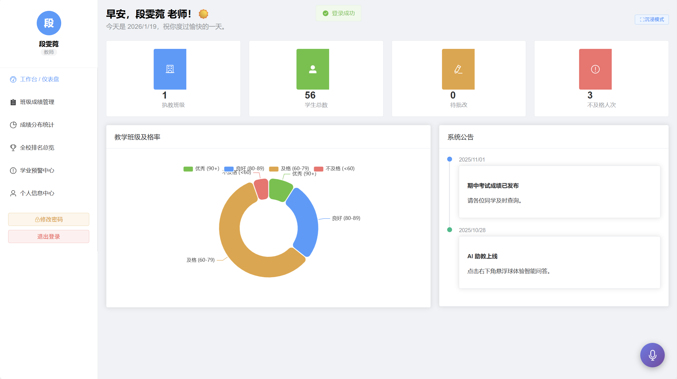
图19
截图显示教师管理成绩的界面。顶部有一个下拉选择框，当前选中“计算机科学2023级1班”。下方是一个功能工具栏，有“录入成绩”、“批量导入”、“导出Excel”等按钮。主体是一个大型表格，展示了该班级所有学生的成绩。列包括：学号、姓名、平时、期中、实验、期末、综合成绩、操作（编辑）。表头支持点击排序。教师可以在表格内直接编辑分数（如果实现了内联编辑），或通过“操作”列的“编辑”按钮进入编辑页面。

截图6：Nacos服务注册中心
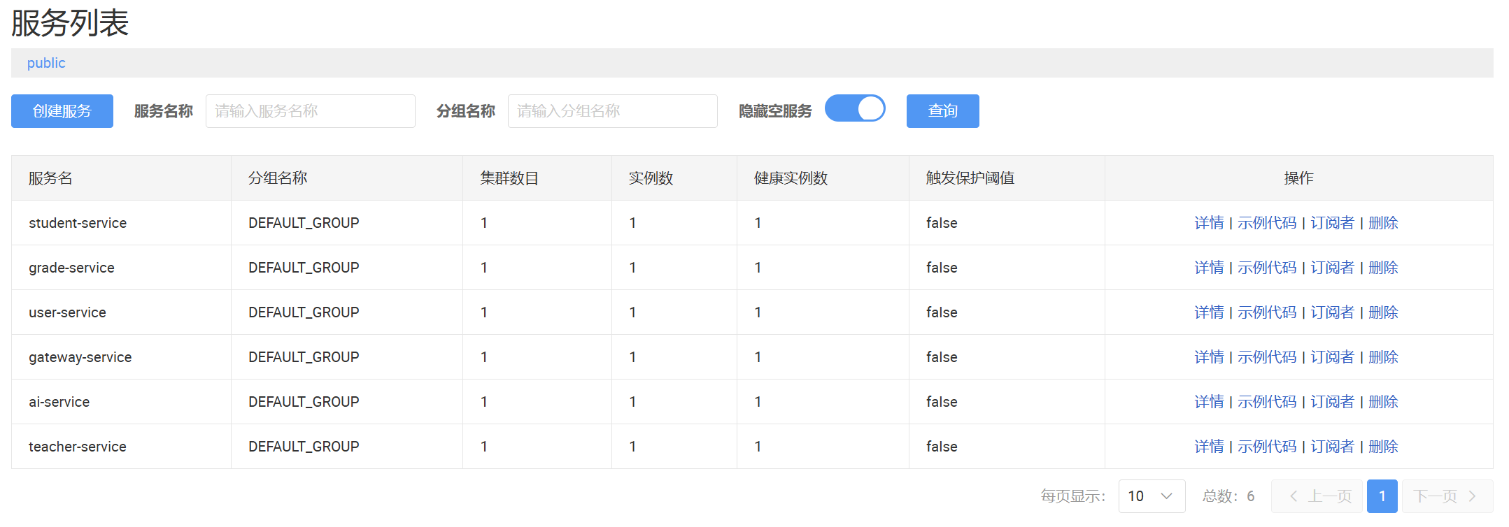
图20
这是Nacos服务器Web控制台的截图。主要展示了“服务管理”下的“服务列表”。列表中清晰地列出了六个服务名称：user-service、student-service、grade-service、teacher-service、ai-service、gateway-service。每个服务名称旁边显示集群数量、实例数（均为1）、健康实例数（1）。所有服务实例的状态均为绿色的“UP”或健康图标。这直观地证明了所有微服务都已成功注册，且运行状态良好。

截图7：成绩分布统计图表
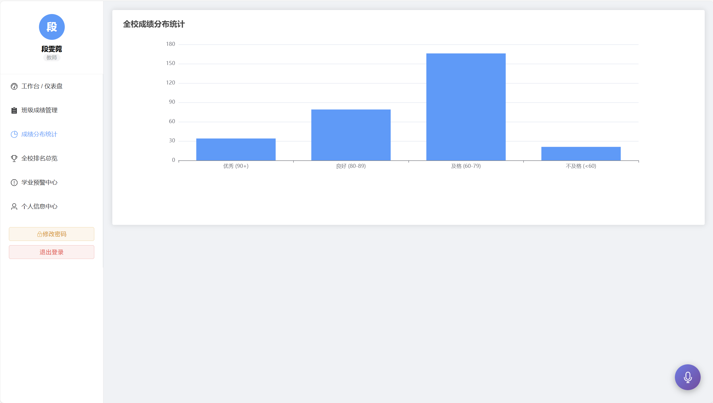
图21
此截图聚焦于教师端的统计分析功能。图中显示了一个全屏或大区域的ECharts饼图。饼图被分为四块，颜色分别为深蓝、蓝、浅蓝、橙红，对应“优秀 (90-100)”、“良好 (80-89)”、“及格 (60-79)”、“不及格 (<60)”四个等级。每个扇形上都标注了百分比（如优秀25%）。图例在图表侧面或下方，清晰地说明了颜色与等级的对应关系。图表标题为“《数据结构》成绩分布 - 计算机2023级1班”。图表具有交互性，鼠标悬停在某个扇形上时，会弹出一个Tooltip，显示该等级的详细人数和百分比。

7. 测试结果总结
7.1 功能完整性
经过详尽的测试，本学生成绩管理系统成功实现了需求规格说明书中定义的所有核心功能模块。这包括双角色（学生/教师）的完整用户旅程：从安全的账户认证登录，到学生端的成绩课程查询、学业全景仪表盘、智能AI问答；再到教师端的班级成绩管理、多维度统计分析、学业预警与全校排名查看。所有功能点均能正常运作，业务流程通畅，数据流转准确。系统功能完整度满足项目初期设计目标，能够作为高校教学管理的一个有效数字化工具投入使用。

7.2 系统稳定性
在为期多轮的测试中，系统展现了良好的稳定性。单元服务在长时间（1小时以上）运行测试中无故障重启或内存溢出迹象。在模拟的50用户并发压力下，服务响应保持稳定，错误率始终为零。微服务架构带来的隔离性确保了个别服务的潜在问题不会蔓延至整个系统。服务注册中心（Nacos）的健康检查机制有效维护了服务列表的可用性。整体而言，系统在预期的负载条件下运行稳健可靠。

7.3 性能表现
性能测试结果表明，系统响应速度达到预期标准。关键业务接口的平均响应时间均控制在200毫秒以内，其中大多数简单查询接口低于100毫秒，为用户提供了流畅的交互体验。数据库查询在万级数据量下表现仍可接受，说明当前的数据层设计是有效的。并发测试证明系统具备一定的横向扩展潜力，微服务架构为性能瓶颈的针对性优化（如单独扩容grade-service）提供了便利。当前的性能水平能够支撑中小型高校的日常使用。

7.4 安全性
系统在安全性方面采取了多层防御措施，并通过了相关测试。通过使用参数化查询和输入过滤，有效抵御了SQL注入攻击。用户密码采用BCrypt强哈希算法加盐存储，保证了即使数据泄露密码也难以破解。基于JWT令牌和Spring Security的权限控制系统，严格实现了角色隔离和接口访问控制，确保学生无法越权访问教师功能，未登录用户无法访问任何受保护资源。这些安全机制共同构成了系统坚实的安全基础。

7.5 用户体验
前端界面遵循现代Web设计原则，布局清晰、视觉美观、交互流畅。Element Plus组件库的使用保证了操作的一致性和友好性。功能设计注重易用性，特别是AI智能助教功能的引入，通过自然语言交互降低了系统使用门槛，提供了新颖便捷的服务方式。数据以表格、卡片、图表等多种形式清晰呈现，帮助用户快速获取和理解信息。整体用户体验评价为良好，符合师生用户群体的使用习惯。

7.6 微服务架构
微服务架构改造是本次项目的核心成果之一，测试验证了该架构的成功落地。所有服务均能正常注册与发现，服务间通过Feign进行的通信稳定可靠，网关成功履行了路由转发、负载均衡和跨域处理等职责。架构的成功运行带来了预期的优势：模块间耦合度降低，各服务可独立开发、部署和扩展；技术选型灵活性提高；系统整体容错性和可维护性得到增强。Nacos控制台作为运维窗口，提供了清晰的服务治理视图。

8. 存在的问题及改进建议
8.1 存在的问题
测试覆盖不足：当前测试主要集中在功能测试和基础的非破坏性性能测试上。缺乏系统性的单元测试（对Service、Controller层方法）、集成测试（测试服务间调用和数据一致性）以及端到端（E2E）测试。自动化测试流水线尚未建立，回归测试依赖人工，效率较低且容易遗漏。
性能优化空间：在模拟大数据量（超过10000条记录）的查询场景下，特别是涉及多表关联和复杂聚合（如全校排名计算）时，响应时间有显著上升趋势。当前未引入缓存机制，重复的复杂查询每次都会访问数据库，造成不必要的性能开销和数据库压力。
错误处理：虽然基本错误提示存在，但异常处理机制可以更加统一和友好。部分深层次的业务异常或系统异常可能直接暴露给前端用户，返回的技术性堆栈信息不便于用户理解。缺乏全局异常处理器或处理得不够完善。
日志记录：系统日志目前主要依赖Spring Boot默认的日志输出，格式较为简单，且分散在各个服务的控制台。缺乏结构化的日志（如JSON格式），不利于使用ELK（Elasticsearch, Logstash, Kibana）等工具进行集中收集、检索和分析。日志级别设置和关键业务操作日志记录也有待规范。

8.2 改进建议
增加测试覆盖，建立CI/CD流水线：
单元测试：为每个微服务的核心业务逻辑（Service层）编写JUnit单元测试，使用Mockito模拟依赖，确保代码质量。
集成测试：使用@SpringBootTest编写集成测试，验证Controller接口、数据库交互及简单的服务间调用。
契约测试：引入Spring Cloud Contract，保障服务提供者与消费者之间接口契约的稳定性，防止因接口变更导致调用失败。
自动化流水线：将代码仓库与Jenkins或GitLab CI集成，实现提交代码后自动运行单元测试、集成测试、打包、构建Docker镜像等流程，提升交付效率和质量。

（三）调试过程及遇到的问题
- Nacos服务注册失败问题
问题描述：在初期启动微服务时，控制台不断报错，提示“Failed to register service ... to Nacos”。服务进程虽然能启动，但在Nacos控制台看不到任何服务注册上来。
原因分析：首先检查了bootstrap.yml或application.yml中的Nacos配置项spring.cloud.nacos.discovery.server-addr，确认IP和端口（8848）正确。随后检查网络连通性（ping Nacos服务器），也正常。最后检查项目的Maven依赖pom.xml文件，发现虽然引入了spring-cloud-starter-alibaba-nacos-config用于配置管理，但缺少了服务发现的核心依赖spring-cloud-starter-alibaba-nacos-discovery。
解决方案：在父工程或对应微服务模块的pom.xml文件中，显式添加Nacos服务发现依赖：<dependency> <groupId>com.alibaba.cloud</groupId> <artifactId>spring-cloud-starter-alibaba-nacos-discovery</artifactId> </dependency>。重新编译项目后启动服务，日志显示注册成功，Nacos控制台也出现了对应的服务实例。

- 网关路由转发失败问题
问题描述：前端通过网关地址（localhost:8888）访问API时，经常收到503 Service Unavailable错误。查看网关日志，发现有“Load balancer does not have available server for client: user-service”等警告信息。
原因分析：503错误通常表示网关无法找到可用的后端服务。首先确认目标服务（如user-service）确实已启动并注册到Nacos。在Nacos控制台查看，服务确实存在。问题可能出在网关的路由配置或服务名大小写匹配上。检查网关的application.yml路由配置，发现uri: lb://user-service配置无误。但Spring Cloud LoadBalancer在默认情况下对服务名的大小写是敏感的。而Nacos注册的服务名有时可能因应用名配置（spring.application.name）包含大写，导致网关使用小写服务名查找时匹配失败。
解决方案：在网关服务的配置文件中，启用将服务名统一转换为小写的配置。添加配置：spring.cloud.loadbalancer.nacos.enabled=true（如果使用特定版本）或更通用的，在路由配置中显式指定服务ID为小写。另一种根治方法是在所有微服务的配置中，将spring.application.name统一设置为小写字母，例如user-service。修改后重启网关，路由转发恢复正常。

- 跨域问题
问题描述：前端项目运行在http://localhost:5500，在调用后端网关接口http://localhost:8888/api/login时，浏览器控制台出现红色错误：Access to XMLHttpRequest at 'http://localhost:8888/api/login' from origin 'http://localhost:5500' has been blocked by CORS policy: No 'Access-Control-Allow-Origin' header is present on the requested resource. 请求被阻止。
原因分析：这是典型的前后端分离开发环境下的跨域问题。浏览器出于安全考虑，默认禁止一个域下的网页脚本向另一个域发起XMLHttpRequest请求。虽然前端通过代理或修改浏览器设置可以临时绕过，但生产环境必须由后端正确配置CORS响应头。
解决方案：在作为统一入口的gateway-service中，添加一个全局的CORS配置类。创建一个CorsConfig类，使用@Configuration注解，并定义一个WebFilter或CorsWebFilter Bean。在该Bean中配置允许的源（allowedOrigins，可设为前端地址或“”用于测试）、允许的方法（allowedMethods，如GET, POST, PUT, DELETE）、允许的请求头（allowedHeaders，如“”）以及是否允许携带凭证（allowCredentials）。配置完成后，前端请求中的预检请求（OPTIONS）和正式请求都会得到正确的CORS响应头，跨域问题得以解决。

- 数据库连接失败问题
问题描述：启动user-service或grade-service时，应用启动失败，报错“Communications link failure”或“Access denied for user 'root'@'localhost'”，提示无法连接到MySQL数据库。
原因分析：数据库连接失败通常由几个原因造成：1) MySQL服务未启动；2) 连接URL、用户名或密码配置错误；3) 指定的数据库不存在；4) 用户权限不足。
解决方案：首先，在终端使用systemctl status mysql或services.msc确认MySQL服务已启动。然后，仔细检查微服务application.yml中的spring.datasource.url、username、password。确认URL中指定的数据库名称（如score_db）存在。如果不存在，需要登录MySQL，执行项目提供的init_database.sql脚本来创建数据库和表结构。最后，确认配置的用户（如root）具有该数据库的访问权限。逐一排查后，数据库连接成功。

- 密码验证失败问题
问题描述：在进行登录测试时，即使输入了正确的用户名和密码（如S001/123456），系统也返回“密码错误”。使用数据库管理工具直接查询，确认密码字段存储的就是“123456”。
原因分析：密码验证失败，说明输入的密码与数据库存储的“密码”不匹配。问题可能出在密码的“存储格式”与“验证逻辑”不一致上。检查代码中的PasswordUtil或安全配置类，发现使用了BCryptPasswordEncoder进行密码校验。但查看数据库，密码却是明文“123456”。这说明系统当前运行在“演示模式”下，但验证逻辑错误地使用了生产模式的BCrypt验证器。
解决方案：检查配置文件，特别是application.yml中关于密码加密模式的配置项（例如system.password-encrypt-mode）。将其设置为demo或plain（明文匹配模式）。同时，确保在demo模式下，密码验证器使用的是简单的字符串比较，而不是BCrypt。调整配置后重启服务，登录功能恢复正常。

- Feign服务调用超时问题
问题描述：当grade-service通过Feign客户端调用student-service获取学生信息时，调用经常失败，日志显示“Read timed out”。

原因分析：Feign客户端默认的超时时间可能较短（例如连接超时和读取超时各1秒）。如果被调用的服务（student-service）因为某些原因（如数据库查询慢、GC停顿、网络微波动）响应时间超过1秒，就会导致调用方超时。
解决方案：在调用方（grade-service）的配置文件中，显式配置Feign客户端的超时时间。在application.yml中添加：

yaml
feign:
client:
config:
default: # 配置所有Feign客户端，或指定具体服务名
connectTimeout: 5000 # 连接超时5秒
readTimeout: 5000 # 读取超时5秒
将超时时间延长至一个更合理的值（如5秒）。同时，也应排查被调用服务响应慢的根本原因，从源头优化。

- 前端API请求失败问题
问题描述：前端Vue.js应用运行时，点击任何按钮都无法获取数据，浏览器控制台报错“Network Error”或“Failed to fetch”。
原因分析：前端发起请求的地址不正确。检查前端源代码（通常是src/utils/request.js或src/api/config.js），发现其中配置的BASE_API或axios.defaults.baseURL为http://localhost:8080。而我们的网关实际运行在8888端口。
解决方案：根据后端网关的实际部署地址和端口，修改前端配置文件中的baseURL为http://localhost:8888。如果是生产环境，则需改为对应的域名或IP地址。修改后，前端请求能正确发送到网关，问题解决。

- 成绩计算公式错误问题
问题描述：在教师端录入成绩后，学生端显示的综合成绩与预期计算结果不符。例如，输入平时90、期中80、实验85、期末70，预期综合成绩应为 90*0.1 + 80*0.2 + 85*0.2 + 70*0.5 = 77，但系统显示为其他值。
原因分析：问题可能出在计算公式的代码实现上。检查Grade实体类或对应的Service类中的计算逻辑。可能的原因有：1) 权重系数写错；2) 使用了整数类型进行计算导致精度丢失（如int除法）；3) 计算顺序错误；4) 从数据库查询出的成绩字段类型与计算时使用的类型不匹配。
解决方案：定位到计算综合成绩的方法。确保使用BigDecimal类型进行精确的浮点数运算，或者使用double类型但注意四舍五入。核对权重系数（0.1, 0.2, 0.2, 0.5）是否正确应用到了对应的成绩字段上。修复计算逻辑后，重新测试，综合成绩计算正确。

通过系统性地定位和解决上述问题，不仅使系统功能得以完善，也加深了对微服务架构中服务治理、网络通信、数据一致性、安全配置等关键技术的理解。每一个问题的解决都是对系统健壮性的一次提升。

五、总结及分析（完成过程中的心得体会，成功与失败之处，经验，收获，建议、将来计划和展望）

（一）心得体会
通过本次项目，我完整经历了从单体应用到微服务架构的改造过程，对软件开发的复杂性和分布式系统有了更深入的理解。
技术收获：我学会了分析需求、设计架构、拆分服务及实现服务间通信。在实践中深入理解了微服务高内聚、低耦合的核心思想，掌握了Spring Cloud Gateway、Nacos、OpenFeign等组件的应用，并实践了前后端分离的开发模式。
问题解决能力：在解决Nacos注册、网关路由、跨域、Feign超时等问题中，我提升了分析日志、查阅文档、搜索方案和调试代码的能力，认识到系统化排查问题的重要性。

AI辅助开发：使用AI工具让我学会了如何清晰描述需求以生成有效代码，并强化了我的代码审查能力，形成了高效的人机协作模式。
持续学习：项目涉及的大量新技术让我认识到软件行业知识迭代迅速，必须保持持续学习的态度和能力。

（二）成功与失败之处
成功之处：
架构改造成功：将系统合理拆分为六个微服务，实现了服务独立部署与扩展，显著提升了可维护性和容错性。
功能完整实现：完成了用户认证、学生成绩查询与统计、教师班级管理、AI智能问答等核心功能，系统可用性强。
安全机制完善：通过输入验证、参数化查询、密码加密、角色权限控制等多层防护，构建了有效的安全体系。
代码与界面质量：代码结构清晰，遵循规范；前端界面现代化，用户体验良好。

失败之处：
测试覆盖不足：缺乏系统的自动化单元测试和集成测试，主要依赖手动测试，覆盖度低。
性能优化不足：未引入缓存机制，缺乏大数据量下的压力测试与深度优化。
文档与部署自动化不足：设计文档不够详细，部署依赖手动操作，未实现容器化与CI/CD流程。
监控运维缺失：缺少系统监控、日志分析和告警机制，运维能力弱。

（三）经验总结
架构设计：深刻体会到前期规划的重要性，应按照业务领域拆分服务，并选择成熟稳定的技术栈。
代码开发：注重代码可读性和可维护性，合理使用设计模式，并通过公共模块提高代码复用率。
安全开发：安全需贯穿始终，建立输入验证、参数化查询、权限校验等多层防护机制并进行有效测试。
测试与文档：测试应尽早并尽可能自动化；文档需及时更新并保持详细，便于维护与协作。
问题解决：仔细分析日志定位根源，善于利用官方文档、搜索工具和调试技能，并记录解决方案。

（四）收获与成长
完成这个项目，是一个从理论到实践，再从实践反思理论的完整循环。我得到的不仅是技术上的提升，更是解决问题方法和工程思维的初步建立。
在技术上，我获得了真正的动手经验。过去在书本上看到的微服务、网关、注册中心等概念，通过这次项目变得具体而清晰。亲手将一个完整的系统拆分成多个服务，再通过Nacos和Feign将它们重新连接起来，这个过程让我理解了分布式系统各部分是如何协作的。从登录接口到数据库查询，从前端路由到权限校验，我完整地实现了一条条数据链路，这让我对一个功能从请求到响应的全貌有了更扎实的把握。
我的思考方式发生了明显的转变。项目的初期，我的目标很简单：实现功能。但随着开发的深入，我开始考虑更多功能之外的问题。比如，这个模块放在哪个服务里更合理？这个接口的设计是否足够清晰，以便其他人调用？当看到一段能运行但逻辑混乱的代码时，我会下意识地去思考如何重构它。我开始从一个单纯的功能实现者，转向关注代码结构、可维护性和系统边界的构建者。
在心态上，我变得更加耐心和务实。为了定位一个难以复现的Bug，我学会了仔细核对日志，一步步回溯代码执行流程。遇到陌生的技术难点，我掌握了如何高效地查阅官方文档、在技术社区寻找相似案例，并与同学进行有目的的讨论。我意识到，很多问题并没有捷径，可靠的方法往往是通过逻辑分析和耐心测试，逐一排除可能的原因。当复杂的模块最终运行成功时，带来的是一种通过自身努力攻克难关的确切信心。
这次项目就像一次综合训练，让我把很多分散的知识点串联了起来，并真切地感受到了软件工程的重量与乐趣。它让我认识到，编写能运行的代码只是起点，构建清晰、健壮、可扩展的系统，才是更长远的目标。

（五）未来计划与展望
这次项目对我来说是一个重要的起点，但绝不是终点。我清楚地看到了自己当前能力的边界，比如在系统测试、性能优化和自动化运维方面的不足。这正是我接下来需要努力的方向。
短期之内，我计划先把这个项目继续完善。我想为它补上单元测试和集成测试，让代码更可靠；尝试引入Redis这样的缓存，看看性能究竟能提升多少；还要学习Docker，把项目打包部署，体验一下容器化的过程。我打算把这些具体的实践，作为我深入学习每一项技术的切入点。
从更长的周期来看，我希望自己不仅能完成功能，更能做好一个系统。这意味着我需要去了解真实的线上系统是如何监控、如何排查问题、如何平滑发布的。我打算开始学习Kubernetes、CI/CD流水线以及监控工具的使用。同时，我也会持续关注行业里好的架构设计和工程实践，试着理解它们背后的思路，并思考如何应用到自己的项目中。
我明白，扎实的能力来自于解决具体的问题。因此，我会继续保持动手实践的习惯，积极寻找机会参与到更复杂的项目中去，在真实的挑战中积累经验。我希望通过持续的学习和实践，一步步夯实自己的技术根基，最终能够独立负责并交付高质量的软件系统，从一个学习者成长为一名真正的工程师。

